Índice

1- Introdução 9

1.1- Objectivos gerais 9

1.2- Trabalhos anteriores 10

1.2.1- Humanóides de actuação exclusiva com motores 10

1.2.2- Humanóides de actuação passiva 15

1.2.3- Humanóides de actuação híbrida 16

1.3- Biomecânica do ser humano 18

1.3.1- Conceitos anatómicos e terminologias 18

1.4- Graus de liberdade (GdL) 21

1.5- Articulações 21

1.5.1- Dedos dos pés 22

1.5.2- Pé e tornozelo 23

1.5.3- Joelho 25

1.5.4- Anca 27

1.5.5- Coluna 30

1.6- Actuadores 32

1.7- Antropometria humana 32

1.8- Ciclo de marcha 33

2- Desenvolvimento da estrutura mecânica 35

2.1- Estudo do protótipo e optimização 35

2.1.1- Dimensionamento da estrutura 35

2.1.2- Escolha dos actuadores activos e do seu número 35

2.1.3- Dimensionamento dos actuadores 37

2.2- Implementação da actuação passiva 38

2.2.1- Colocação dos actuadores passivos 39

2.3- Projecto e fabrico da estrutura – Estudos preliminar 39

2.3.1- Tornozelo e pé 40

2.3.2- Joelho 44

2.3.3- Canela 44

2.3.4- Anca 45

2.3.5- Antropomorfia do homem vs robô humanóide 46

2.4- Projecto e fabrico da estrutura – Solução final 51

2.4.1- Maquinação 52

2.4.2- Materiais 53

2.4.3- Tornozelo e pé 54

2.4.3- Canela 72

2.4.4- Coxa 74

2.4.5- Anca 74

2.4.6- Tronco 80

2.4.7- Pélvis 81

2.5- Antropomorfia da estrutura 88

2.5.1- Dimensões da estrutura 88

2.5.2- Amplitude dos movimentos 89

3- Implementação da actuação passiva 95

3.1- Tipo de actuação passiva 95

3.2- Distribuição dos pontos de apoio na estrutura 96

3.2.1- Articulação do tornozelo 96

3.2.2- Articulação do joelho 97

3.2.3- Articulação da anca 99

4- Dimensionamento dos actuadores passivos 103

4.1- Programas exemplo 103

4.2- Desenvolvimento de um simulador para toda a estrutura projectada 104

4.2.1- Simulação da articulação do tornozelo com pé e canela 104

4.2.2- Simulação das articulações da perna 110

5- Resultados, conclusões e perspectivas futuras 123

5.1- Estrutura mecânica 123

5.1.1- Dimensões 124

5.1.2- Peso 124

5.1.3- Articulações 125

5.1.4- Peças maquináveis e resistentes 125

5.2- Implementação de actuação passiva 125

5.3- Perspectivas futuras 128

6- Referências 129

7- Anexos 131

Anexo A – Programas exemplos em Simulink® 131

A.1 – Exemplo 1 - Somatório de duas constantes 131

A.2 – Exemplo 2 - Duas barras ligadas por uma junta rotacional 131

Anexo B – Excerto de código para determinação automática de k 141

Anexo C – Diagrama de blocos para a simulação de uma perna 145

Anexo D – Fotografias de peças maquinadas 146

Índice de figuras

Figura 1 – Robô humanoide do GAR, DEMUA [1] 10

Figura 2 – Dimensões do robô humanoide do GAR, DEMUA [1] 11

Figura 3 – Cadeia cinemática das pernas do robô do GAR, DEMUA [2] 12

Figura 4 – Robô humanoide NAO [3] 13

Figura 5 – Cadeia cinemática do robô humanoide NAO [3] 14

Figura 6 – Articulação do tornozelo do robô humanoide NAO [3] 14

Figura 7 – Sistemas bípedes de actuação passiva [4] 15

Figura 8 – Robôs bípedes de actuação passiva, activa e híbrida [5] 16

Figura 9 – Três robôs híbridos baseados em robôs passivos [4] 17

Figura 10 – Robô Lucy baseados em robôs activos [5] 17

Figura 11 – Posição anatómica neutral (PAN) [7] 19

Figura 12 – Planos e eixos de rotação [8] 20

Figura 13 – Lados do corpo [8] 20

Figura 14 – Lados de um elemento corporal [8] 20

Figura 15 – Os 6 graus de liberdade de um corpo rígido [11] 21

Figura 16 – As 5 articulações metatarsofalangianas 22

Figura 17 – Movimentos das articulações dos dedos dos pés [12] 23

Figura 18 – Articulações do pé [13] 23

Figura 19 – Movimentos das articulações do pé [12] 24

Figura 20 – Articulação do tornozelo [13] 24

Figura 21 – Movimentos da articulação do tornozelo [12] 25

Figura 22 – Articulação do Joelho [13] 26

Figura 23 – Movimentos da articulação do joelho [12] 26

Figura 24 – Articulação da anca [13] 27

Figura 25 – Movimentos da articulação da anca 1 [12] 28

Figura 26 – Movimentos da articulação da anca 2 [12] 29

Figura 27 – Movimentos da articulação da anca 3 [12] 29

Figura 28 – Articulação das vértebras [13] 30

Figura 29 – Movimentos das articulações da coluna 1 [12] 31

Figura 30 – Movimentos das articulações da coluna 2 [12] 31

Figura 31 – Movimentos das articulações da coluna 3 [12] 32

Figura 32 – Levantamento das proporções antropométricas humanas [6] 33

Figura 33 – Ciclo de marcha [15] 34

Figura 34 – Várias etapas da fase de apoio [6] 34

Figura 35 – Modelo da cruzeta do tornozelo 40

Figura 36 – Cruzeta do tornozelo 42

Figura 37 – Articulação do tornozelo 42

Figura 38 – Pé do 1ºesboço 43

Figura 39 – Pé e articulação do tornozelo 43

Figura 40 – Pé e articulação do tornozelo e do joelho 44

Figura 41 – Pé, canela, articulação do tornozelo e do joelho 44

Figura 42 – Junta universal da articulação da anca 45

Figura 43 – Perna e elementos da articulação da anca 45

Figura 44 – Esboço completo de uma perna com 6 servomotores 46

Figura 45 – Dimensões do 1ºesboço 47

Figura 46 – Inversão de 30º 48

Figura 47 – Eversão de 45 48

Figura 48 – Flexão dorsal de 20º 49

Figura 49 – Flexão plantar de 50º 49

Figura 50 – Flexão do joelho 130º 49

Figura 51 – Rotação interna de 45º 50

Figura 52 – Rotação externa de 45º 50

Figura 53 – Abdução de 45º 50

Figura 54 – Hiperadução de 45º 51

Figura 55 – Solução final das pernas, anca e base do tronco 52

Figura 56 – Maquina fresadora CNC de 3 eixos MIKRON VCE 500 53

Figura 57 – Parte inferior do pé 54

Figura 58 – Parte inferior do pé em alumínio 54

Figura 59 – Base flexível do pé feita em silicone 55

Figura 60 – Molde da base flexível do pé 55

Figura 61 – Parte inferior do pé acoplado a base de silicone 56

Figura 62 – Sensor de força 56

Figura 63 – Esquema Sensor de força [16] 57

Figura 64 – Forças no pé [17] 57

Figura 65 – Parte inferior do pé 58

Figura 66 – Parte superior do pé 59

Figura 67 – Fotografia da parte superior do pé em alumínio 59

Figura 68 – Parte sensorial do pé 59

Figura 69 – Parte sensorial do pé com guias de movimento 60

Figura 70 – As três primeiras etapas da fase de apoio [18] 60

Figura 71 – Pé e articulação dos dedos dos pés 61

Figura 72 – Pé e articulação dos dedos dos pés 62

Figura 73 – Articulação dos dedos dos pés 63

Figura 74 – Elemento representativo dos dedos dos pés 63

Figura 75 – Batente fim de curso da articulação dos dedos dos pés 63

Figura 76 – Contacto do fim de curso 64

Figura 77 – Movimento de rotação do pé 64

Figura 78 – Pé completo 65

Figura 79 – Cruzeta 65

Figura 80 – Cruzeta do pé esquerdo 66

Figura 81 – Cruzeta com servomotor 66

Figura 82 – Parafuso de Apoio 67

Figura 83 – Furos roscados da cruzeta 67

Figura 84 – Cruzeta com parafuso de apoio 67

Figura 85 – Cruzeta com polia 67

Figura 86 – Peça de apoio do tornozelo no pé 68

Figura 87 – Representação parcial do pé e do tornozelo 68

Figura 88 – Fixação da polia ao apoio do tornozelo 68

Figura 89 – Casquilhos de fricção INA Permaglide® 69

Figura 90 – Cruzetas e veios de rotação com casquilhos 69

Figura 91 – Polia em alumínio com aba 69

Figura 92 – Correias dentadas 70

Figura 93 – Roda de acoplamento 70

Figura 94 – Servomotor com roda de acoplamento e polia 70

Figura 95 – Sistema de aumento do entreeixo 71

Figura 96 – Articulação do tornozelo 71

Figura 97 – Estrutura da canela 72

Figura 98 – Estrutura da canela com servomotores 73

Figura 99 – Eixos de rotação da articulação do tornozelo e do joelho 73

Figura 100 – Fim de curso mecânico da articulação do joelho 73

Figura 101 – Dispositivos de ajusto da posição dos servomotores 73

Figura 102 – Junta universal da anca 75

Figura 103 – Junta esférica da anca 75

Figura 104 – Parte inferior da coxa 78

Figura 105 – Componentes da junta que permite rotação da perna 79

Figura 106 – Junta que permite rotação da perna 79

Figura 107 – Graus de liberdade da perna esquerda 80

Figura 108 – Articulação do tronco 81

Figura 109 – Pélvis 82

Figura 110 – Elementos estruturais da pélvis 1 83

Figura 111 – Elementos estruturais da pélvis 2 83

Figura 112 – Sistema de apoio do veio do servomotor da anca 84

Figura 113 – Pélvis e base do tronco 84

Figura 114 – Junta do tronco 85

Figura 115 – Articulação do tronco 85

Figura 116 – Dimensões das pernas – Altura 88

Figura 117 – Inversão de 30º 89

Figura 118 – Eversão de 45º 89

Figura 119 – Flexão dorsal de 20º 90

Figura 120 – Flexão plantar de 40º 90

Figura 121 – Flexão do joelho de 130º 90

Figura 122 – Flexão de 120º 91

Figura 123 – Hiperextensão de 30º 91

Figura 124 – Rotação interna de 45º 91

Figura 125 – Rotação externa de 45º 92

Figura 126 – Abdução de 45º 92

Figura 127 – Hiperadução de 40º 93

Figura 128 – Molas e elásticos 95

Figura 129 – Articulação do tornozelo 96

Figura 130 – Elementos de apoio e fixação no tornozelo 97

Figura 131 – Elementos de apoio e fixação do joelho 98

Figura 132 – Elementos de apoio e fixação da coxa 99

Figura 133 – Elementos de apoio e fixação da canela 99

Figura 134 – Elementos de apoio no joelho 99

Figura 135 – Elementos de apoio e fixação da anca 100

Figura 136 – Pontos de apoio e fixação dos elementos passivos 101

Figura 137 – Diagrama de blocos para o simulador do tornozelo 104

Figura 138 – Janela de configuração do bloco de “Body Spring & Damper” 105

Figura 139 – Gráficos da posição, velocidade e aceleração imposta 107

Figura 140 – Curva do binário no tornozelo sem elásticos 107

Figura 141 – Curva do binário no tornozelo com elásticos 109

Figura 142 – Comparação das curvas do binário obtidas no tornozelo 110

Figura 143 – Diagrama de blocos do simulador da perna 110

Figura 144 – Representação do referencial usado no simulador 112

Figura 145 – Representação gráfica do simulador da perna 113

Figura 146 – Movimento descrito pela estrutura. 114

Figura 147 – Curva do binário na articulação do tornozelo (∆t = 5s) 115

Figura 148 – Curva do binário na articulação do joelho (∆t = 5s) 116

Figura 149 – Curva do binário na articulação da anca (∆t = 5s) 116

Figura 150 – Curva do binário na articulação do tornozelo (∆t = 2s) 117

Figura 151 – Curva do binário na articulação do joelho (∆t = 2s) 118

Figura 152 – Curva do binário na articulação da anca (∆t = 2s) 118

Figura 153 – Curva do binário na articulação do tornozelo (∆t = 1s) 119

Figura 154 – Curva do binário na articulação do joelho (∆t = 1s) 120

Figura 155 – Curva do binário na articulação da anca (∆t = 1s) 120

Figura 156 – Fotografia da estrutura desenvolvida 123

Figura 157 – Fotografia da estrutura desenvolvida 126

Figura 158 – Fotografia da estrutura desenvolvida 127

Figura 159 – Fotografia da estrutura desenvolvida 127

Figura A1 – Diagrama de blocos do Exemplo 1 131

Figura A2 – Diagrama de blocos do Exemplo 2 132

Figura A3 – Representação gráfica do exemplo 2 132

Figura A4 – Janela de configuração do bloco de “Machine Environment” 133

Figura A5 – Janela de configuração do bloco de “Ground” 134

Figura A6 – Janela de configuração do bloco de “Weld” 134

Figura A7 – Janela de configuração do bloco de “Body” 135

Figura A8 – Janela de configuração do bloco de “Revolute” 135

Figura A9 – Janela de configuração do bloco de “Joint Actuator” 136

Figura A10 – Janela de configuração do bloco de “Sine Wave” 137

Figura A11 – Janela de configuração do bloco de “Joint Sensor” 138

Figura A12 – Bloco de “Scope” 138

Figura A13 – Trajectória imposta 139

Figura A14 – Binário desenvolvido na junta 139

Figura A15 – Ângulo imposto e Binário desenvolvido 140

Figura D1 – Peças maquinadas do pé 146

Figura D2 – Articulação do tornozelo 147

Figura D3 – Articulação do tornozelo e canela 148

Figura D4 – Articulação do joelho, coxa e parte da articulação da anca 149

Índice de tabelas

Tabela 1 – Distribuição dos GdL’s do robô humanoide do GAR, DEMUA 11

Tabela 2 – Distribuição dos graus de liberdade do robô humanóide NAO 13

Tabela 3 – Características dos Sensores de Força (ver Figura 63) [16] 57

Tabela 4 – Ângulos impostos para a simulação 112

Tabela 5 – Binários desenvolvidos pelos actuadores (∆t = 5s) 117

Tabela 6 – Valores da constante de elasticidade obtidos (∆t = 5s) 117

Tabela 7 – Binários desenvolvidos pelos actuadores (∆t = 2s) 119

Tabela 8 – Valores da constante de elasticidade obtidos (∆t = 2s) 119

Tabela 9 – Binários desenvolvidos pelos actuadores (∆t = 1s) 120

Tabela 10 – Valores da constante de elasticidade obtidos (∆t = 1s) 121

1- Introdução

Motivados pelo desejo de contribuir para a evolução dos robôs humanóides que estão na frente da investigação robótica internacional decidiu-se avançar com a criação de uma nova plataforma com características especiais face a soluções previamente definidas.

Actualmente existem várias estruturas humanóides com grandes capacidades permitindo-lhes movimentar-se para interagir com o meio que as rodeia e deslocar-se no espaço, baixando-se, levantando-se e sendo capaz de caminhar, ou mesmo correr. O grande objectivo do desenvolvimento destes robôs é criar uma máquina que seja compatível com o meio artificial que foi pensado e criado para o Homem. Sendo que tudo o que o Homem cria para si tem em conta a sua ergonomia e as suas capacidades físicas, possuir uma máquina com as mesmas características e potencialidades permite imaginar uma muito melhor adaptação da máquina ao meio Humano. Essa adaptação da máquina ao meio envolvente, em oposição à adaptação do meio à máquina que nela irá actuar, permite antever um mundo em que no mesmo meio físico seja possível encontrar máquinas e Homens a realizar tarefas idênticas.

1.1- Objectivos gerais

Este trabalho tem por objectivo a criação de uma nova plataforma para um robô humanóide com a particularidade de ter sido criado e implementado para ela uma actuação híbrida em várias juntas da estrutura. Há plataformas que optam pela actuação por elementos passivos e outras por elementos activos. Sendo que cada uma destas linhas de investigação apresenta vantagens evidentes, decidiu-se investigar sobre as consequências de uma união destes dois tipos de actuação nas inúmeras juntas de um robô humanóide e assim criar uma actuação híbrida. O resultado pretendido desta união é uma estrutura com a mobilidade e agilidade de outras estruturas com motores mas com uma melhor eficiência energética; Ou seja, uma estrutura energeticamente mais eficiente e económica, e muito ágil e operável.

O objectivo geral é ambicioso na medida em que pretende conjugar dois métodos de actuação que irão funcionar em paralelo no maior número possível de juntas, numa estrutura compacta e ágil. As geometrias pretendem-se antropomorficamente semelhantes as do ser humano embora a uma escala inferior. Além disso, sendo que esta estrutura será usada posteriormente para investigação, surge a necessidade de possuir características que permitam fazer ajustes nos elementos actuantes. Por fim, não se pode por de parte a necessidade de acoplar à estrutura toda a electrónica indispensável para tornar este robô autónomo.

1.2- Trabalhos anteriores

Nesta secção vai ser apresentado o levantamento de algumas estruturas bípedes e humanóides já existentes que serviram de inspiração. Este levantamento surge da necessidade de conhecer soluções já desenvolvidas, e em funcionamento, de modo a ganhar a experiência dos seus construtores. Este levantamento vai permitir tomar decisões relativamente as dimensões da estrutura que se pretende, assim como sobre o número e a disposição dos vários graus de liberdade. Para além disso, este levantamento serve para distinguir os vários tipos de robôs existentes, os bípedes que apenas usam motores, aqueles que unicamente usam actuação passiva, e por fim aqueles que optam por uma actuação híbrida que resulta da combinação dos dois tipos de actuação, activa e passiva.

Neste levantamento foi essencialmente focado o aspecto construtivo e mecânico das estruturas uma vez que é nessa área que se pretende para o desenvolvimento.

1.2.1- Humanóides de actuação exclusiva com motores

1.2.1.1- Projecto Humanóide da Universidade de Aveiro

A primeira estrutura analisada foi a anteriormente construída no Departamento de Engenharia Mecânica da Universidade de Aveiro, DEMUA, pelo Grupo de Automação e Robótica, GAR (Group of Automation and Robotics) [1][2]. O Projecto Humanóide iniciou no ano 2003 tendo-se atingido uma estrutura completa a uma escala reduzida com capacidade para se movimentar em 2005 (Figura 1 e Figura 2). Actualmente o Projecto Humanóide continua a ser uma das frentes de investigação do GAR.

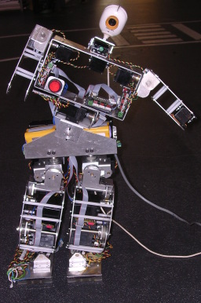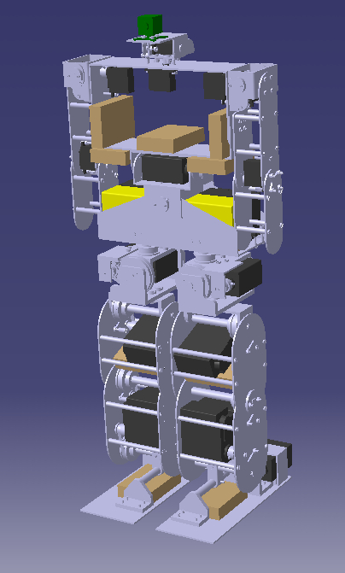
A
B

Figura 1 – Robô humanoide do GAR, DEMUA [1]

A – Fotografia do robô humanóide B – Imagem do CAD 3D do robô humanóide

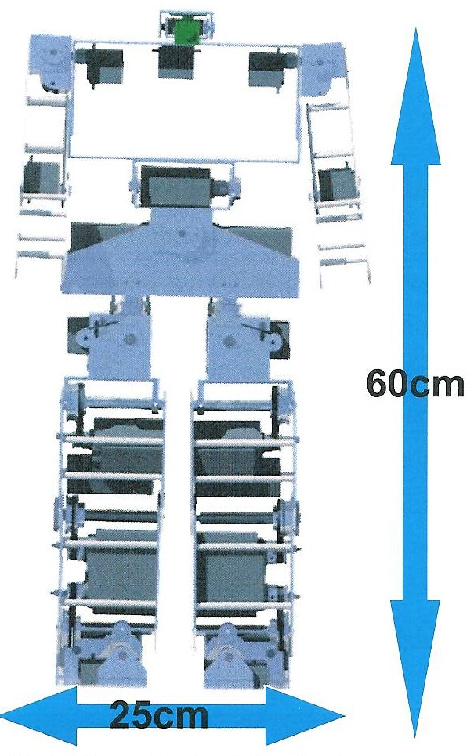

Figura 2 – Dimensões do robô humanoide do GAR, DEMUA [1]

Apesar desta estrutura humanóide ser a primeira desenvolvida por este grupo de investigação, o número de graus de liberdade imposto à estrutura é significativo e mostra a ambição de conseguir atribuir-lhe agilidade suficiente para reproduzir movimentos complexos do quotidiano humano. Um dos grandes objectivos a conquistar era conseguir a reprodução simplificada do ciclo de caminhar bípede do homem. Para tal, a distribuição dos graus de liberdade é indicada na tabela 1:

Tabela 1 – Distribuição dos GdL’s
do robô humanoide do GAR, DEMUA
Graus de Liberdade (GdL’s)
Articulação | Número GdL’s
Pé | 0
Tornozelos | 2 (x2)
Joelhos | 1 (x2)
Ancas | 3 (x2)
Tronco | 2
Ombros | 2 (x2)
Cotovelos | 1 (x2)
Pulsos | 0 (x2)
Pescoço | 2
TOTAL | 22

Esta estrutura possui assim 22GdL’s dos quais 12 são para a actuação das pernas. Um esquema da cadeia cinemática das pernas deste robô com os seus 6GdL’s por perna é ilustrado na Figura 3:

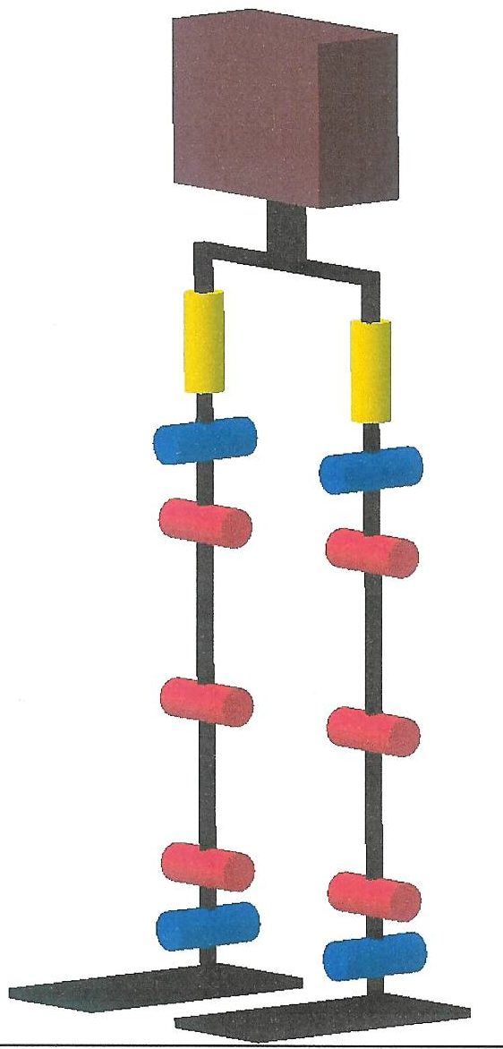

Figura 3 – Cadeia cinemática das pernas do robô do GAR, DEMUA [2]

Representação esquemática da posição e orientação dos 12GdL’s existente nas duas pernas

Na Figura 3 pode-se verificar a posição e orientação dos GdL’s existentes. De notar que os GdL’s da articulação do tornozelo, assim como os GdL’s da anca, que se encontram orientados segundo um plano horizontal, não são concorrentes. Sobre esta estrutura podemos ainda referir a opção da utilização de servomotores para actuação de todas as 22 juntas criadas com a implementação de uma relação de transmissão por correias e polias dentadas nas 12 juntas das pernas. As restantes juntas apresentam um acoplamento directo entre o servo e os elementos estruturais à actuar.

Dos 12 servomotores usados para a actuação das pernas apenas 10 se encontram colocados nas próprias pernas. Os outros dois, pertencentes à articulação da anca, encontram-se alojados na anca, permitindo a rotação da perna sobre o seu próprio eixo longitudinal.

1.2.1.2- Estrutura humanóide NAO

A estrutura humanóide NAO foi concebida pela companhia francesa Aldebaran-Robotics fundada em 2005 por Bruno Maisonnier em parceria com a Universidade de Versailles [3]. Trata-se novamente de um robô humanóide a uma escala reduzida, com apenas 0,57m e 4,5kg, unicamente actuado por elementos activos (Figura 4).

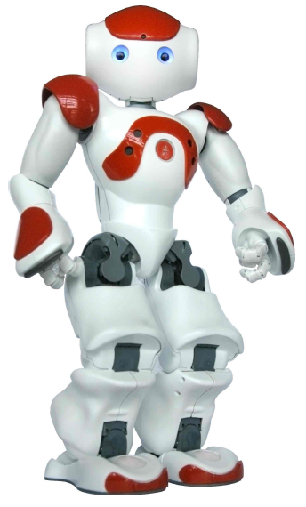

Figura 4 – Robô humanoide NAO [3]

Este robô apresenta um total de 25 graus de liberdade dos quais 11 pertencem a parte inferior do robô e os restantes 14 pertencem a parte superior (tabela 2).

Tabela 2 – Distribuição dos graus de liberdade
do robô humanóide NAO
Graus de Liberdade (GdL’s)
Articulação | Número GdL’s
Pé | 0
Tornozelos | 2 (x2)
Joelhos | 1 (x2)
Ancas | 2 (x2) + 1
Tronco | 0
Ombros | 2 (x2)
Cotovelos | 2 (x2)
Pulsos | 2 (x2)
Pescoço | 2
TOTAL | 25

Os 25 graus de liberdade distribuem-se segundo a cadeia cinemática da Figura 5.

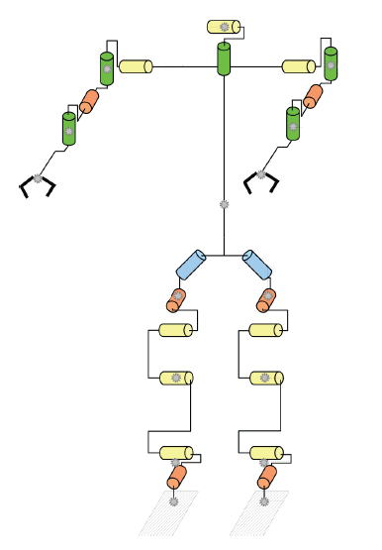

Figura 5 – Cadeia cinemática do robô humanoide NAO [3]

Representação esquemática da posição e orientação
de 21 dos 25GdL’s da estrutura
(falta a representação dos dois graus de liberdade do pulso)

Desta estrutura é de salientar a presença de um número impar de actuadores nas pernas. Este facto deve-se a existência de apenas um actuador na zona da anca para a movimentação simultânea das duas pernas segundo um eixo de 45º relativamente à vertical. Trata-se de uma aproximação da configuração existente por exemplo na estrutura humanóide desenvolvida pelo GAR, na qual se podem ver dois actuadores com o seu eixo de rotação colinear com o eixo longitudinal da perna, possibilitando o movimento independente das mesmas. Essa aproximação é, segundo Bruno Maisonnier, suficiente para os movimentos pretendidos pela estrutura, tendo por vantagem uma redução do custo do robô.

A concepção da articulação do tornozelo é revelada num artigo publicado sobre o NAO [3] e tem uma estrutura bastante interessante pelo facto de possuir um dos dois actuadores necessários a actuação dos dois graus de liberdade na própria articulação e outro na canela (Figura 6).

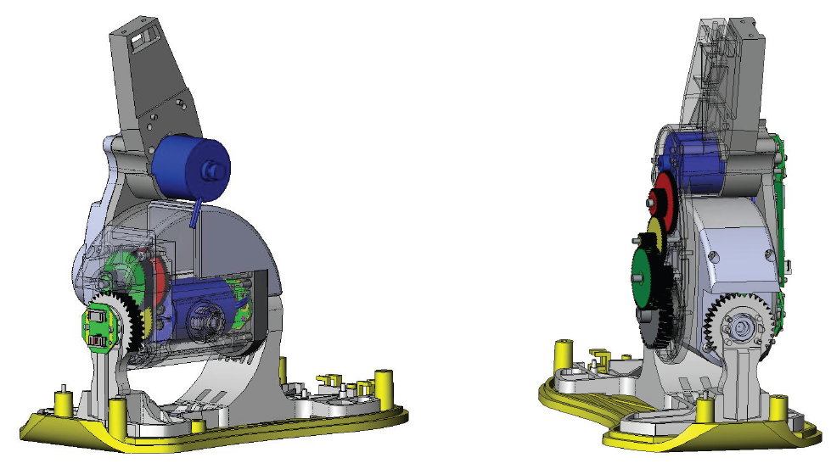

Figura 6 – Articulação do tornozelo do robô humanoide NAO [3]

As articulações do tornozelo e da anca, apresentam-se na forma de uma junta universal. As restantes articulações não foram reveladas mas no entanto sabe-se, graças ao artigo publicado [3], que foram usados 2 tipos de motores DC de pequena capacidade sendo cada um deles acoplados a dois tipos diferentes de caixas redutoras. Este conjunto motor DC com caixa redutora foi usado em todas as articulações com a excepção do pulso. As caixas redutores criadas são constituídas por engrenagens metálicas e permitiram uma desmultiplicação significativa do binário dos motores podendo atingir valores entre os 2,27 e os 11,97Nm.

1.2.2- Humanóides de actuação passiva

Existe um grupo de robôs que se caracterizam por usar apenas forças conservativas na locomoção e não possuem motores (Figura 7). Os movimentos que estes robôs pretendem reproduzir são aqueles que lhes permitem caminhar. Para iniciar a marcha necessitam normalmente de uma força exterior e, para se manter em movimento, eles necessitam de estar num plano inclinado. A energia potencial gravítica associada à inércia da estrutura permite que esta se mantenha em movimento caminhando ao longo do plano inclinado. A estrutura destes robôs é normalmente muito simples mas exige uma geometria específica e uma distribuição de massas muito precisa que resultam de um trabalho rigoroso de optimização para assim conseguir um movimento extremamente eficiente.

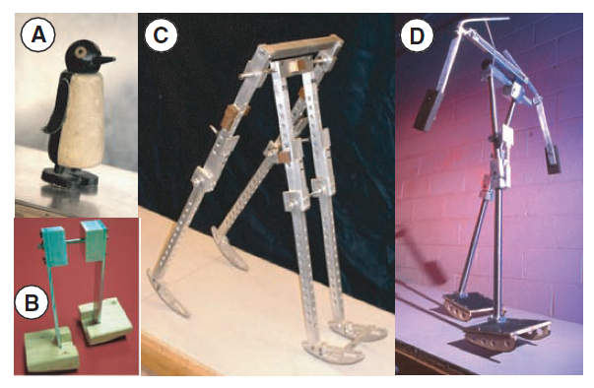

Figura 7 – Sistemas bípedes de actuação passiva [4]

(A) Wilson Walkie (B) MIT (C) Cornell do projecto de McGeer Capstone (D) O bípede Cornell com braços

Em todos os robôs representados na Figura 7 verifica-se que a base dos pés possui uma geometria não plana. Isto deve-se à necessidade da estrutura rodar em torno do ponto de apoio no chão para se deslocar de trás para a frente. Além disso, estruturas mais complexas como a da imagem D da Figura 7, possuem massas colocadas de forma estratégica de modo a usar a sua inércia para impulsionar a estrutura para a frente.

1.2.3- Humanóides de actuação híbrida

Apesar dos dois tipos de robôs já referidos, os que unicamente usam actuação passiva e os que usam unicamente motores, aos quais correspondem duas formas diferentes de abordar o problema da recriação do ciclo de marcha bípede do homem com uma máquina, há uma constante procura de novas soluções ideais e optimizadas para a criação de um robô humanóide. Uma destas soluções passa por se conseguir uma estrutura em que os dois métodos de actuação sejam combinados de forma a obter uma estrutura que não esteja limitada a andar num plano com inclinação favorável ou que tenha um consumo de energia excessivo quando comparado àquele que o Homem gasta para andar. Existe, por isso, uma tendência por parte dos criadores de robôs passivos em controlar e impulsionar a marcha com alguns motores, e por parte dos criadores de robôs com dispositivos activos em introduzir geometrias e elementos que permitem uma marcha mais eficiente (Figura 8).

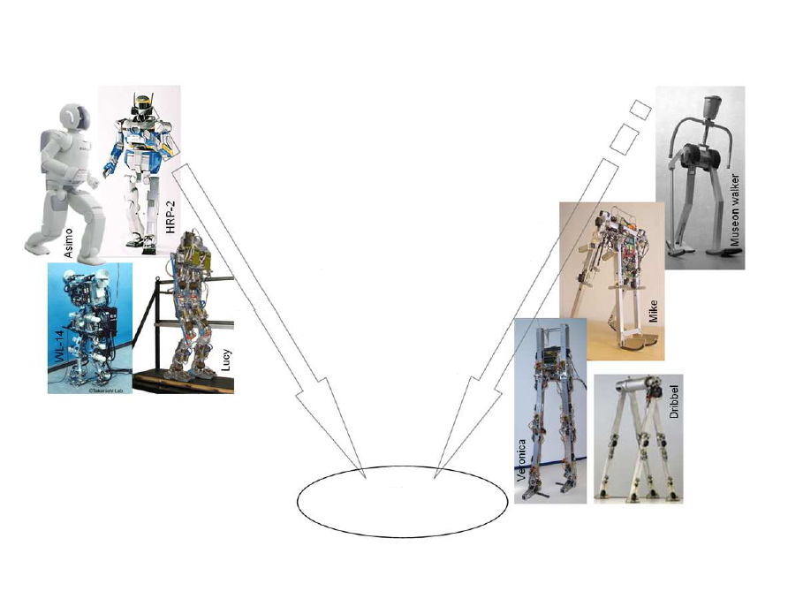
Robôs activos com
exploração de
dinâmica natural
Robôs passivos
controlados
Robôs passivos
actuados
Robôs
passivos
Robôs
activos
Robôs
optimizados

Figura 8 – Robôs bípedes de actuação passiva, activa e híbrida [5]

Procura da optimização de robôs humanóides

Na tentativa de chegar a uma estrutura optimizada que combina de forma ideal a actuação motorizada e passiva, surge um novo tipo de robôs, os robôs com actuação híbrida.

Na Figura 9 estão 3 exemplos de robôs híbridos baseados em robôs exclusivamente passivos. Na Figura 10 pode-se ver uma fotografia do robô Lucy baseado numa actuação de juntas por elementos passivos, neste caso em concreto músculos artificiais de ar comprimido. Os seus criadores procuraram melhorar a sua eficiência energética no ciclo de caminhar atribuindo-lhe geometrias baseadas em robôs passivos e alguns elementos adicionais de forma a aumentar a massa da estrutura em pontos estratégicos.

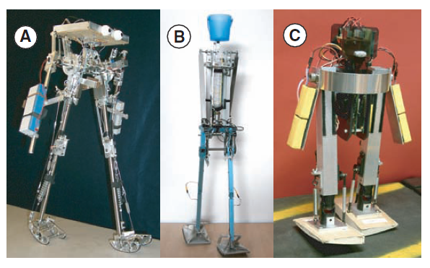

Figura 9 – Três robôs híbridos baseados em robôs passivos [4]

(A) The Cornell biped (B) The Delft biped (C) The MIT learning biped

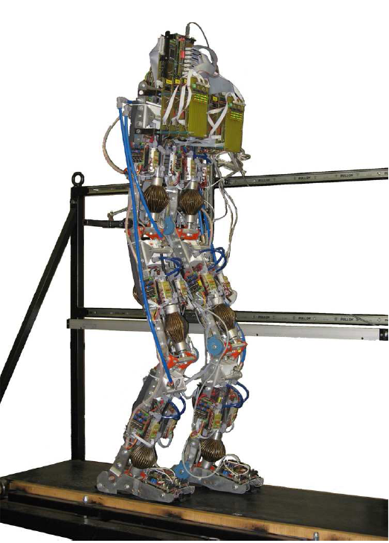

Figura 10 – Robô Lucy baseados em robôs activos [5]

1.3- Biomecânica do ser humano

Antes de poder iniciar o projecto mecânico da estrutura humanóide é importante fazer um estudo da estrutura humana. Esse estudo irá permitir definir vários parâmetros da estrutura que a aproximarão ao esqueleto humano, procurando imita-lo nas suas proporções, rigidez, flexibilidade e articulação.

1.3.1- Conceitos anatómicos e terminologias

Biologia
Mecânica
Biomecânica

“A Biomecânica é a aplicação dos princípios da engenharia
mecânica ao estudo dos sistemas biológicos”, Fung, Y.C., 1919. [6]

Se por um lado existe familiarização com sistemas mecânicos completamente artificiais, sendo estes o resultado da actividade humana, esta área da física, a mecânica, sempre esteve presente em elementos naturais, sejam eles vivos ou não. A biomecânica é por sua vez uma das áreas da mecânica que se distingue por ter como objectivo estudar sistemas mecânicos naturais de seres vivos, sendo que neste contexto interessa aqueles referentes ao ser Humano.

Do estudo da mecânica do sistema biológico humano resulta um melhor conhecimento dos movimentos e das forças envolvidas no sistema músculo-esquelético. A análise deste estudo irá permitir conhecer o corpo humano e compreender as suas geometrias e dimensões. Será assim possível projectar e dimensionar um robô humanóide que será o resultado de uma simplificação da complexa estrutura do Homem abdicando assim de algumas das suas potencialidades. Apesar dessa simplificação certas partes da estrutura deverão ser realizadas na tentativa de se aproximar da melhor forma possível as virtudes das mesmas sob pena de não ser possível recriar movimentos mais básicos que combinados resultam em movimentos tão complexos como a marcha.

1.3.1.1- Posição anatómica neutral (PAN)

Posição Anatómica Neutral [7], PAN, é a designação de uma determinada posição do corpo humano criada para que se possa fazer uma descrição espacial de um qualquer elemento corporal ou de um movimento relativamente a essa referência. Nesta posição o corpo encontra-se em pé, erecto e voltado para a frente, com o olhar em direcção ao horizonte. As pernas e os braços estão assim estendidos, os pés e as palmas das mãos voltadas para a frente, com os dedos estendidos e unidos (Figura 11).

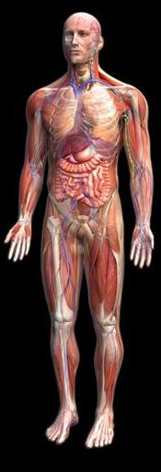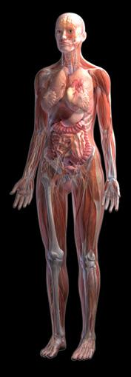

Figura 11 – Posição anatómica neutral (PAN) [7]

1.3.1.2- Planos, eixos e lados anatómicos [6,8,9]

De forma a complementar qualquer tipo de descrição anatómica ou de movimentos do corpo humano surgiu, juntamente com a convenção da PAN, planos e eixos de rotação imaginários.

Foram assim imaginados e convencionados 3 planos que seccionam o corpo e 3 eixos de rotação resultantes da intersecção destes planos (Figura 12).

Planos:

Plano Frontal

Plano Sagital

Plano Transverso

Eixos:

Eixo Longitudinal

Eixo Sagital

Eixo Transverso

Graças à convenção destes planos é possível distinguir os vários lados do corpo, que correspondem a cada um dos lados destes 3 planos (Figura 13).

Lados do Corpo:

Lado Anterior / Posterior

Lado Direito / Esquerdo

Lado Superior / Lado Inferior

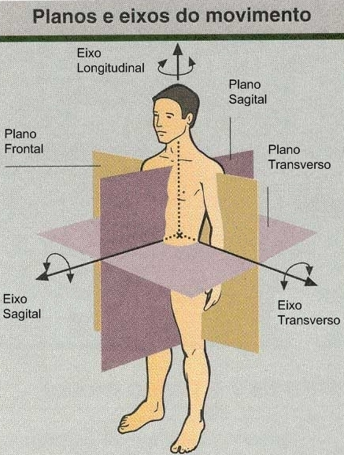

Figura 12 – Planos e eixos de rotação [8]

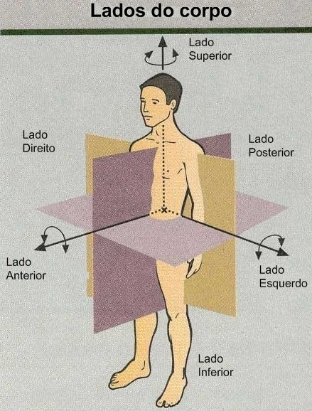

Figura 13 – Lados do corpo [8]

Há ainda outras duas convenções que por sua vez permitem saber se uma descrição se refere a parte de um dado elemento corporal que está mais próximo ou mais afastado do plano Sagital ou do plano Transverso (Figura 14).

Relativamente ao plano sagital:

Lado lateral

Lado medial

Relativamente ao plano transverso:

Lado proximal

Lado distal

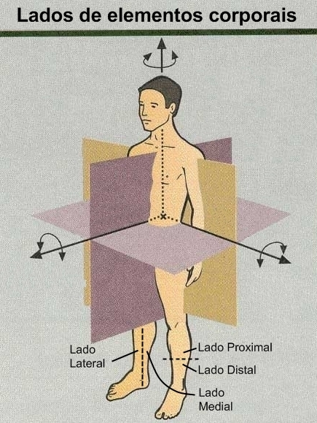

Figura 14 – Lados de um elemento corporal [8]

1.4- Graus de liberdade (GdL)

Segundo Ildi Cismasiu, todo o tipo de movimento, seja ele de translação ou de rotação, que faculta um dado movimento a um corpo e que seja distinto de qualquer outro já existente, direcção ou eixo de rotação diferente, representa um grau de liberdade:

“As translações e rotações independentes que determinam a flexibilidade de movimentação de um corpo rígido livre representam os graus de liberdade”, Ildi Cismasiu, 2006 [10]

Por exemplo, um corpo rígido possui 6GdL’s – 3translações e 3 rotações (Figura 15)

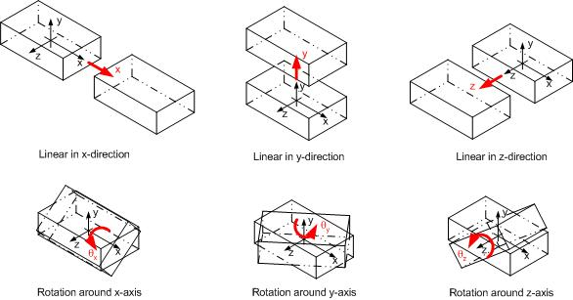

Figura 15 – Os 6 graus de liberdade de um corpo rígido [11]

Seis é o número máximo de GdL’s para um corpo rígido único, mas a junção de vários corpos permite ultrapassar este valor sendo que nesse momento o número de GdL’s será relativo a toda a estrutura e não a cada um dos elementos que a constitui. É de reforçar a ideia que num dado sistema em que haja dois movimentos de translação com a mesma direcção ou dois movimentos de rotação com o mesmo eixo de rotação apenas é contabilizado, para ambos os casos, um GL. Sendo assim, movimentos com sentidos opostos na mesma direcção ou em torno do mesmo eixo correspondem também a apenas um GL.

1.5- Articulações

O corpo humano possui muitos graus de liberdade presentes nas articulações. Por vezes possui mais de um GdL em cada articulação. É isso que vai ser agora analisado para cada uma das articulações que foram consideradas mais importantes assim como a amplitude de cada um desses GdL’s relativamente a PAN. As articulações consideradas mais importantes e que vão ser analisadas são aquelas que permitem o movimento dos dedos do pé, do pé, da canela, da coxa e da coluna.

1.5.1- Dedos dos pés

Os movimentos envolvidos nos dedos do pé são consequência da existência e movimentação das 5 articulações metatarsofalangianas localizadas no extremo anterior de cada metatarso e no extremo posterior de cada dedo do pé (Figura 16).

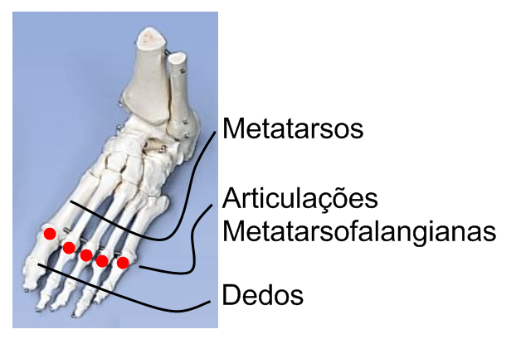

Figura 16 – As 5 articulações metatarsofalangianas

Os movimentos resultantes da actuação dessas articulações são:

Flexão –

Movimento de rotação dos dedos em torno de um eixo paralelo ao eixo transverso levando os dedos em direcção ao chão, podendo atingir uma amplitude máxima de 45º em relação ao plano transverso (Figura 17).

Extensão –

Movimento de rotação dos dedos em torno de um eixo paralelo ao eixo transverso levando os dedos a retomar uma dada posição após um movimento de flexão (Figura 17).

Hiperextensão –

Movimento de rotação dos dedos em torno de um eixo paralelo ao eixo transverso levando os dedos em direcção a parte anterior da perna, podendo atingir uma amplitude máxima de 45º em relação ao plano transverso (Figura 17).

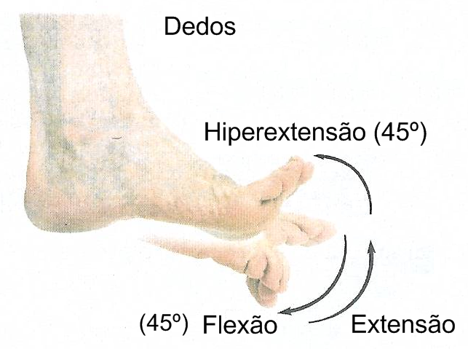

Figura 17 – Movimentos das articulações dos dedos dos pés [12]

Flexão (45º), extensão e hiperextensão (45º)

1.5.2- Pé e tornozelo

Os movimentos envolvidos no pé são consequência da existência e movimentação de 2 articulações conjugadas, a astragalocalcaneana e a astragalocalcaneonavicular, ambas localizadas na parte mais proximal do pé, junto ao tornozelo. O eixo de rotação do pé, comum a ambas as articulações anteriormente referidas, é o eixo subtalar (Figura 18).

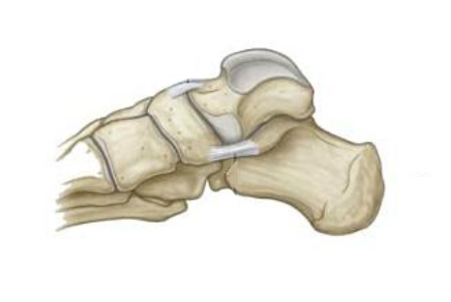
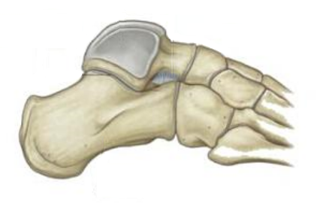
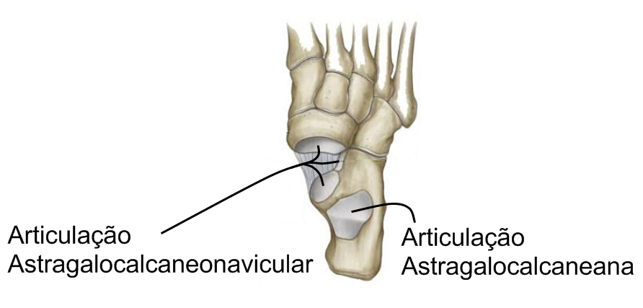
Eixo
Subtalar

Lado Lateral
Lado Medial

Figura 18 – Articulações do pé [13]

Vista de cima do pé direito
Articulações astragalocalcaneana, astragalocalcaneonavicular e eixo subtalar

Os movimentos resultantes da actuação dessa articulação são:

Inversão –

Movimento de rotação do pé em torno do eixo subtalar que leva a parte medial do pé em direcção a parte medial da perna, podendo atingir uma amplitude máxima de 45º em relação ao plano sagital (Figura 19).

Eversão –

Movimento de rotação em torno do eixo subtalar que leva a parte medial do pé em direcção a parte medial da perna, podendo atingir uma amplitude máxima de 30º em relação ao plano sagital (Figura 19).

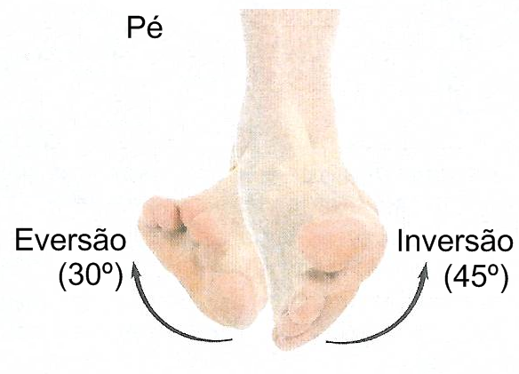

Figura 19 – Movimentos das articulações do pé [12]

Movimento de eversão (30º) e inversão (45º)

Os movimentos envolvidos no tornozelo são consequência da existência e movimentação da articulação do tornozelo, sendo este o ponto de ligação entre o pé e canela. O eixo de rotação do tornozelo é o eixo talocrural (Figura 20).

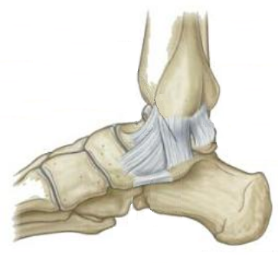
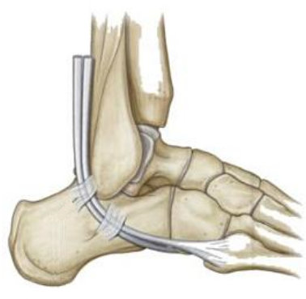
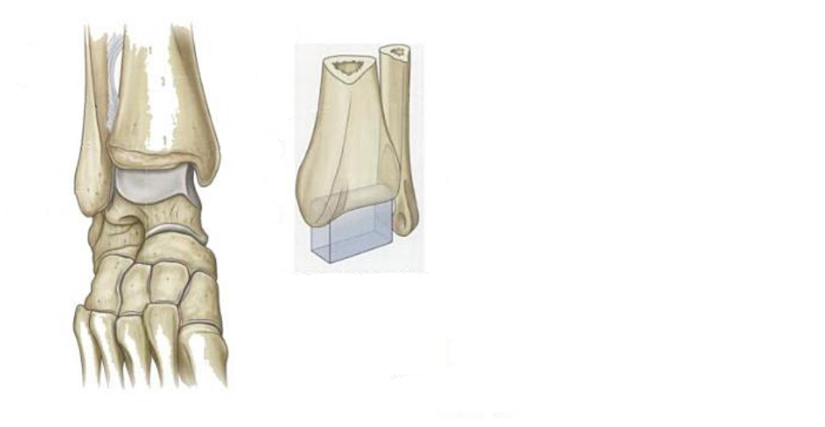
Articulação
do
Tornozelo
Lado Lateral
Eixo
Talocrural
Pé
Canela
Lado Medial
Eixo
Talocrural

Figura 20 – Articulação do tornozelo [13]

Vista de frente do pé direito
Articulação do tornozelo e eixo talocrural

Os movimentos resultantes da actuação dessa articulação são:

Flexão plantar –

Movimento de rotação do tornozelo em torno do eixo talocrural levando a planta do pé em direcção ao chão, podendo atingir uma amplitude máxima de 50º em relação ao plano transverso (Figura 21).

Flexão dorsal –

Movimento de rotação do tornozelo em torno do eixo talocrural levando o dorso do pé em direcção a parte anterior da perna, podendo atingir uma amplitude máxima de 20º em relação ao plano transverso (Figura 21).

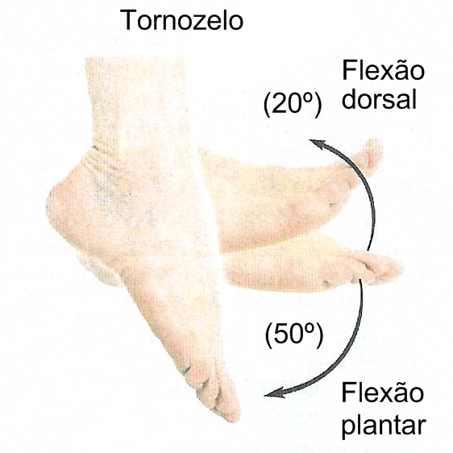

Figura 21 – Movimentos da articulação do tornozelo [12]

Movimento de flexão dorsal (20º) e plantar (50º)

Os 4 movimentos de rotação mencionados são o resultado da existência de 2 graus de liberdade de rotação na zona do tornozelo. Os eixos de rotação presentes no pé e no tornozelo estão contidos em planos horizontais muito próximos, e as suas orientações formam um ângulo próximo dos 90º. A combinação desses 2GdL’s pode assim ser aproximada a uma junta universal com a particularidade dos eixos das duas juntas rotacionais que a constituem serem concorrentes formando um ângulo de 90º entre si; são assim perpendiculares entre si e pertencem ao mesmo plano horizontal. A esta articulação resultante da junção da articulação do pé com a articulação do tornozelo foi nomeada articulação do tornozelo.

1.5.3- Joelho

Os movimentos envolvidos no joelho são consequência da existência e movimentação da articulação do joelho, a articulação tíbio-femural, sendo este o ponto de ligação entre a canela e a coxa. Esta articulação possui dois eixos de rotação, um paralelo ao eixo transverso e outro paralelo ao eixo longitudinal (Figura 22).

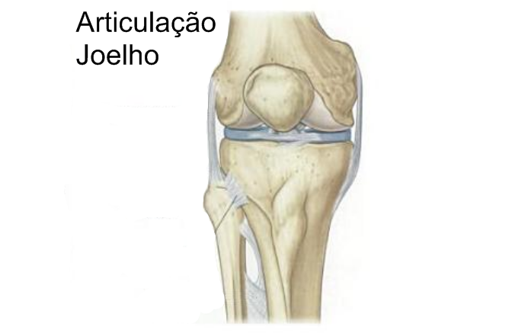
Eixos
de rotação
do
Joelho

Figura 22 – Articulação do Joelho [13]

Vista de frente do joelho direito. Articulação tíbio-femural e eixos de rotação

Os movimentos resultantes da actuação dessa articulação são os descritos nas secções seguintes:

Flexão –

Movimento de rotação do joelho em torno de um eixo paralelo ao eixo transverso que permite uma aproximação da parte posterior da coxa e da canela, podendo atingir uma amplitude máxima entre 120º e 140º em relação ao plano frontal (Figura 23).

Extensão –

Movimento de rotação do joelho em torno de um eixo paralelo ao eixo transverso que permite retomar uma posição em que a coxa e a canela estejam colineares, sendo a sua amplitude máxima atingida quando a perna se encontra estendida formando um ângulo de 0º com o plano frontal. Em algumas pessoas podemos verificar uma hiperextensão desta articulação, o que consiste numa extensão que vai um pouco para além da posição vertical (Figura 23).

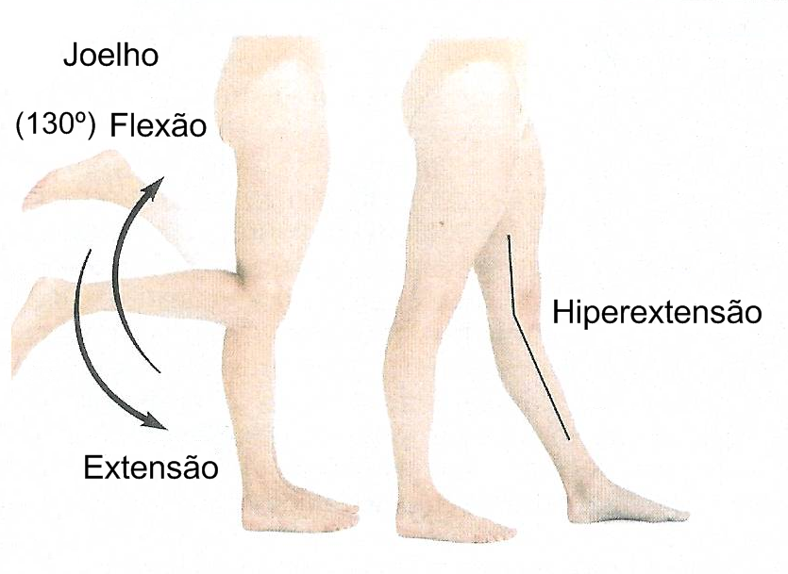

Figura 23 – Movimentos da articulação do joelho [12]

Movimento de flexão (130º), extensão e hiperextensão

Rotação medial –

Movimento de rotação do joelho em torno de um eixo paralelo ao eixo longitudinal que permite orientar a perna para o lado medial do corpo.

Rotação lateral –

Movimento de rotação do joelho em torno de um eixo paralelo ao eixo longitudinal que permite orientar a perna para o lado lateral do corpo.

Os 4 movimentos de rotação em torno do eixo longitudinal e transversal da perna devem-se a 2 graus de liberdade. É assim possível afirmar que o joelho comporta-se de forma semelhante ao tornozelo, diferindo apenas na orientação de um dos eixos de rotação. Essa junta é capaz de exercer o movimento de flexão com uma amplitude entre os 120º e os 140º graças a actuação muscular, sendo ainda possível chegar aos 160º se lhe forem exercidas forças externas. Os movimentos de rotação medial e lateral são considerados como movimentos acessórios uma vez que são de pequenas amplitudes e só surgem quando existe flexão do joelho.

1.5.4- Anca

Os movimentos envolvidos na anca são consequência da existência e movimentação da articulação da anca, o quadril, sendo este o ponto de união das pernas ao resto do corpo. O elemento que permite essa união entre as pernas e destas com o resto do corpo é a pélvis. O quadril possui três eixos de rotação, um paralelo ao eixo transverso, outro paralelo ao eixo longitudinal e outro paralelo ao eixo sagital (Figura 24).

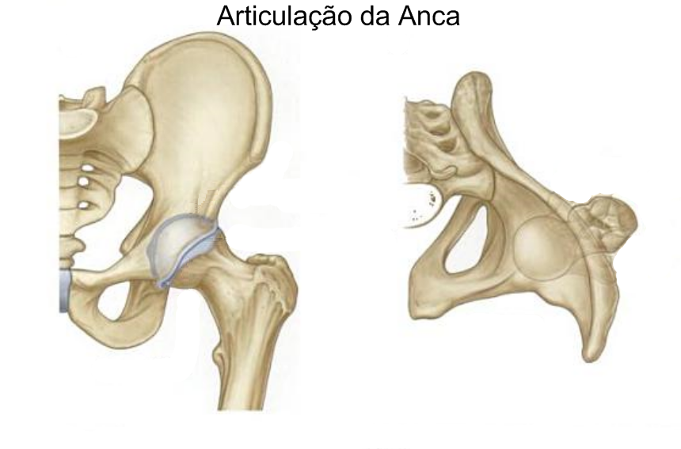
B
A
Pélvis
Eixos de
rotação
da
Anca

Figura 24 – Articulação da anca [13]

A – Vista de frente da pélvis B – Vista de cima da pélvis
Quadril e eixos de rotação

Os movimentos resultantes da actuação dessa articulação são:

Flexão –

Movimento de rotação da anca em torno de um eixo paralelo ao eixo transverso que permite levantar a perna para o lado anterior do plano frontal, podendo atingir uma amplitude máxima entre 90º e 120º em relação ao plano frontal (Figura 25).

Extensão –

Movimento de rotação da anca em torno do eixo paralelo ao eixo transverso que permite retomar a posição vertical da perna. A hiperextensão consiste numa continuação do movimento de extensão para além da posição vertical permitindo levantar a perna para o lado posterior do plano frontal, podendo atingir uma amplitude máxima entre 20º e 30º em relação ao plano frontal (Figura 25).

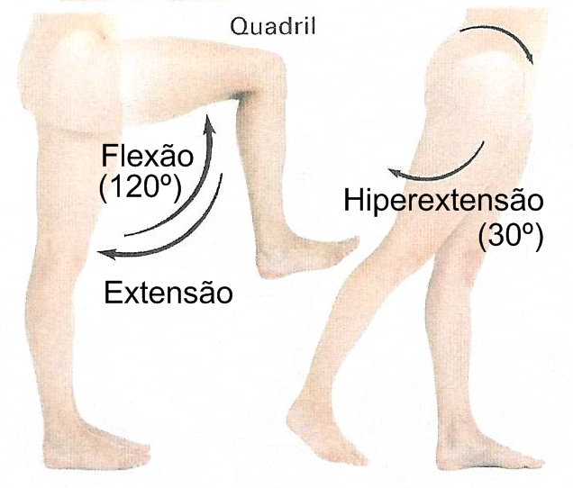

Figura 25 – Movimentos da articulação da anca 1 [12]

Movimento de flexão (120º), extensão e hiperextensão (30º)

Abdução –

Movimento de rotação da anca em torno de um eixo paralelo ao eixo sagital que permite afastar a perna do plano sagital, podendo atingir uma amplitude máxima de 45º em relação ao plano sagital (Figura 26).

Adução –

Movimento de rotação da anca em torno de um eixo paralelo ao eixo sagital que permite aproximar a perna do plano sagital. A hiperadução permite prolongar o movimento de adução para além de uma posição vertical da perna podendo atingir uma amplitude máxima entre 30º e 40º em relação ao plano sagital (Figura 26).

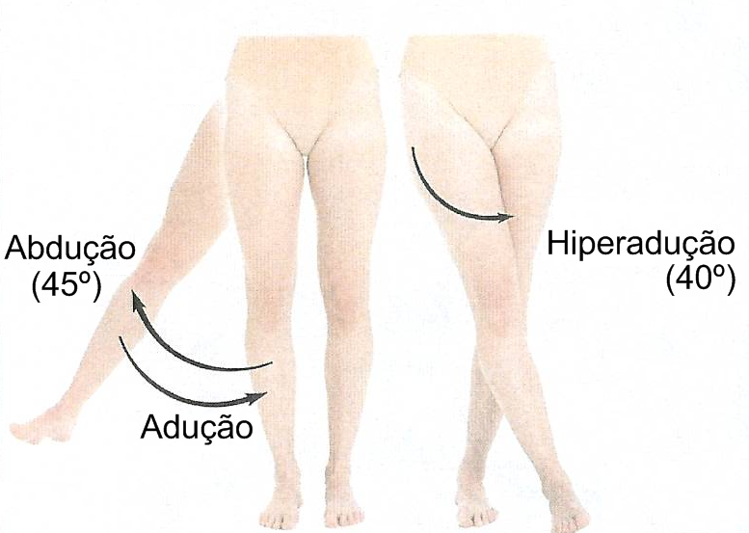

Figura 26 – Movimentos da articulação da anca 2 [12]

Movimento de abdução (45º), adução e hiperadução (40º)

Rotação interna –

Movimento de rotação da anca em torno de um eixo paralelo ao eixo longitudinal que permite orientar a perna para o lado medial do corpo, podendo atingir uma amplitude máxima de 45º em relação ao plano sagital (Figura 27).

Rotação externa –

Movimento de rotação da anca em torno de um eixo paralelo ao eixo longitudinal que permite orientar a perna para o lado lateral do corpo podendo atingir uma amplitude máxima de 45º em relação ao plano sagital (Figura 27).

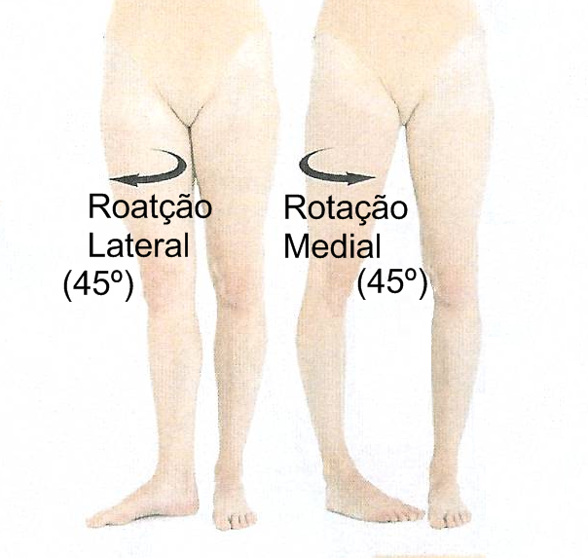

Figura 27 – Movimentos da articulação da anca 3 [12]

Movimento de rotação lateral (45º) e medial (45º)

Estes 6 movimentos relativos a cada uma das articulações devem-se a 3graus de liberdade existentes na parte mais proximal de cada uma das pernas do ser humano. Esta combinação de 3graus de liberdade ortogonais entre si pode ser aproximada a uma junta esférica.

Segundo este levantamento as pernas do ser humano possuem cada uma 7graus de liberdade bem distintos.

1.5.5- Coluna

A coluna é um conjunto de vários elementos sobrepostos chamados vértebras pousados no topo da pélvis. Os movimentos envolvidos na coluna são consequência da existência e movimentação das articulações existentes entre cada vértebra. Cada uma destas articulações entre as vértebras possui três eixos de rotação, um paralelo ao eixo transverso, outro paralelo ao eixo longitudinal e outro paralelo ao eixo sagital (Figura 28).

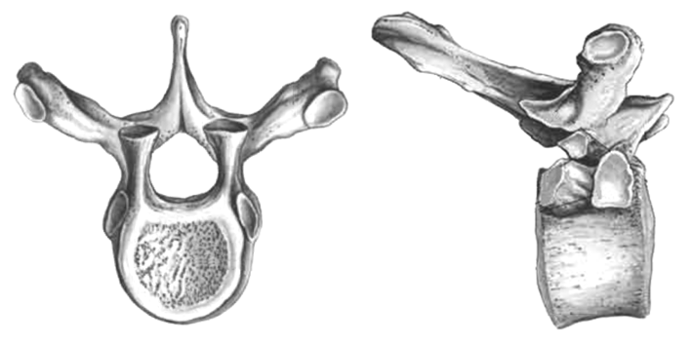
B
A
Eixos de
rotação
das
Vértebras

Figura 28 – Articulação das vértebras [13]

A – Vista de cima B – Vista da esquerda
Articulação das vértebras e eixos de rotação

Os movimentos resultantes da actuação dessas articulações são:

Flexão –

Movimento de rotação de cada articulação existente entre as vértebras em torno de um eixo que lhe é próprio e que é paralelo ao eixo transverso. O movimento combinado das várias articulações permite inclinar o peito para o lado anterior do plano frontal, podendo atingir uma amplitude total máxima de 45º em relação ao plano frontal (Figura 29).

Extensão –

Movimento de rotação de cada articulação existente entre as vértebras em torno de um eixo que lhe é próprio e que é paralelo ao eixo transverso. O movimento combinado das várias articulações permite retomar uma posição vertical após um movimento de flexão. A hiperextensão consiste na continuação do movimento de extensão para além do plano frontal podendo atingir uma amplitude de 45º em relação a esse mesmo plano (Figura 29).

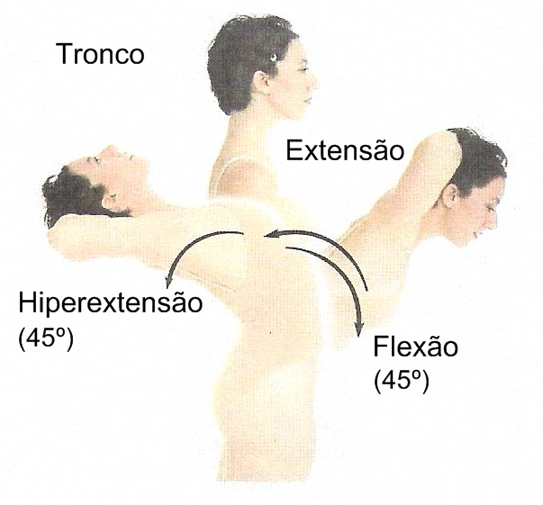

Figura 29 – Movimentos das articulações da coluna 1 [12]

Movimento de flexão (45º), extensão e hiperextensão (45º)

Inclinação –

Movimento de rotação de cada articulação existente entre as vértebras em torno de um eixo que lhe é próprio e que é paralelo ao eixo sagital. O movimento combinado das várias articulações permite inclinar o peito para os dois lados do plano sagital, podendo atingir uma amplitude total máxima de 45º em relação ao plano sagital (Figura 30).

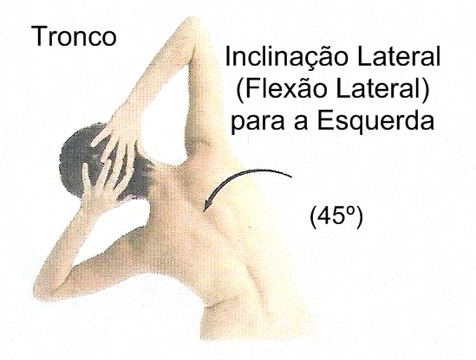

Figura 30 – Movimentos das articulações da coluna 2 [12]

Movimento de inclinação lateral, flexão lateral, para a esquerda (45º)

Movimento de inclinação lateral, flexão lateral, para a direita (45º)

Rotação –

Movimento de rotação de cada articulação existente entre as vértebras em torno de um eixo que lhe é próprio e que é paralelo ao eixo longitudinal. O movimento combinado das várias articulações permite rodar o peito em torno do eixo longitudinal, podendo atingir uma amplitude total máxima de 90º em relação ao plano frontal (Figura 31).

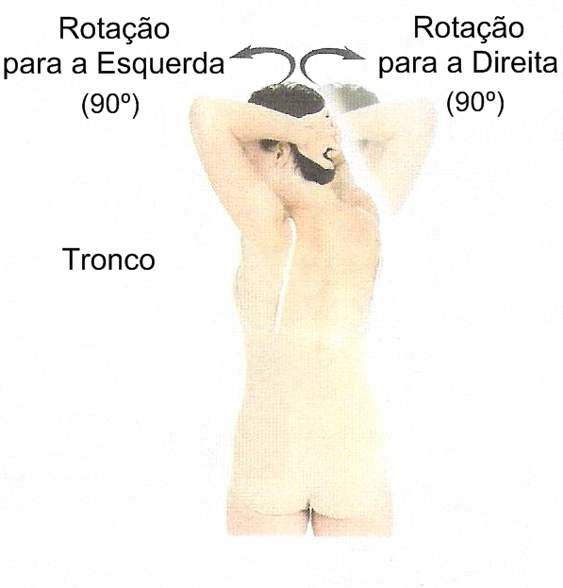

Figura 31 – Movimentos das articulações da coluna 3 [12]

Movimento de rotação para a esquerda (90º)
Movimento de rotação para a direita (90º)

Estes 3 movimentos do tronco resultantes do movimento combinado de cada articulação da coluna são possíveis graças aos 3graus de liberdade existentes em cada uma dessas articulações. Cada articulação entre as vértebras pode assim ser aproximada a uma junta esférica.

1.6- Actuadores

A actuação dos diversos graus de liberdade do organismo humano é garantida pelos músculos. A sua contracção e relaxamento vão permitir respectivamente exercer tracção e libertar elementos do esqueleto fazendo-os movimentar-se relativamente ao elemento no qual o músculo está inserido. A ligação dos músculos nos ossos é garantida pelos tendões. Este conjunto músculo e tendão é que vai permitir todos os movimentos do corpo. Para um dado grau de liberdade existem pelo menos dois músculos actuantes, um para cada sentido de movimento, dado que os músculos apenas possuem a capacidade de exercer tracção. Pode-se assim dizer que existe sempre um par de actuadores associado a cada grau de liberdade

1.7- Antropometria humana

O estudo das dimensões do ser humano é realizado com o âmbito de se poder desenvolver objectos e ambientes adaptados ao Homem, relativamente as suas dimensões e amplitudes de movimento. Segundo A. Marinho [14]:

[Antropometria]

“É a Ciência que estuda os valores métricos parcelares e Globais do corpo humano e as suas inter-relações com o meio, tendo em consideração a amplitude dos seus movimentos.”

Do estudo da antropometria humana podem retirar-se as medidas do corpo (Figura 32).

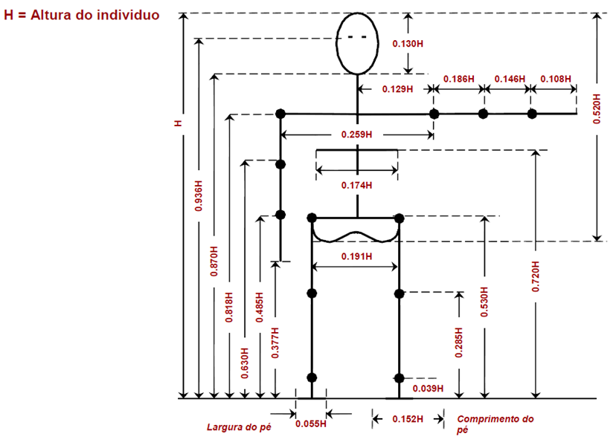

Figura 32 – Levantamento das proporções antropométricas humanas [6]

As dimensões de um indivíduo variam em função de vários parâmetros. Estas dimensões, numa dada época, variam essencialmente em função da idade e do sexo, sendo que a etnia, a classe social e a ocupação também podem contribuir para variações entre indivíduos.

A Figura 32 pretende representar as dimensões corporais médias de um indivíduo, sendo que as dimensões que nela aparecem são função da altura do indivíduo, H, percebe-se a relação existente entre as várias dimensões do Homem, e pode afirmar-se sem grande erro que os seus valores abrangem indivíduos de todas as idades e de ambos os sexos.

1.8- Ciclo de marcha

Para poder criar uma estrutura com as características necessárias que lhe permite andar é importante perceber bem a sequência de movimentos dos membros inferiores que permite ao corpo avançar.

A marcha é uma repetição constante de uma sequência de movimentos das pernas. A essa sequência de movimentos chama-se ciclo de marcha. Em cada ciclo de marcha existem duas fases, a fase de apoio e a fase de balanço. A cada uma destas fases correspondem 1passo. E, sendo assim, o ciclo de marcha é constituído por dois passos. Ao longo da marcha, em cada um dos passos, as pernas encontram-se em fases diferentes (Figura 33).

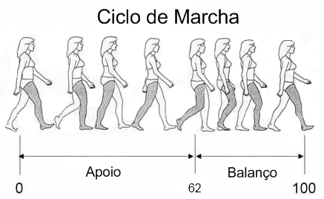

Figura 33 – Ciclo de marcha [15]

Fase de apoio (62%) e fase de balanço (38%)

O ciclo de marcha segue o movimento de uma das pernas iniciando-se com o contacto do pé no solo e concluindo quando esse contacto se repete. O tempo de cada uma das fases do ciclo de marcha vária em função da velocidade da marcha. A uma velocidade normal o período de duplo apoio corresponde a dois momentos com cerca de 12% do período de apoio, sendo que o apoio simples corresponde aos restantes 38% do período de apoio (Figura 34). O período de duplo apoio é conseguido graças a articulação dos dedos dos pés e a forma de perfil circular do calcanhar que, respectivamente, permitem adiar o período de balanço de uma perna e antecipar o período de apoio da outra. Esse tempo de duplo apoio diminui com o aumento da velocidade do movimento de marcha, aumentando o período de apoio simples.

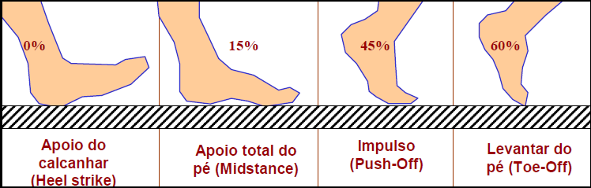

Figura 34 – Várias etapas da fase de apoio [6]

2- Desenvolvimento da estrutura mecânica

2.1- Estudo do protótipo e optimização

Antes da concepção deste robô não existiam neste projecto estudos anteriores de como implementar numa só estrutura actuação motorizada e passiva. Foi necessário enumerar todos as características importantes que eram pretendidas nesta plataforma e procurar soluções mecânicas para as mesmas.

2.1.1- Dimensionamento da estrutura

Tal como no organismo humano, grande parte do volume do robô vai ser ocupado pelos numerosos e volumosos actuadores. Mas isso, por sua vez, depende do número de graus de liberdade actuáveis que se pretende. Sendo assim, o dimensionamento da estrutura depende do número de actuadores e das suas posições, e por sua vez a posição e dimensionamento dos actuadores depende da massa e das dimensões de cada elemento, ou seja, das dimensões da estrutura. Concluí-se então que o dimensionamento da estrutura e dos actuadores estão directamente relacionados, e surgiu a necessidade de impor algumas restrições que ajudaram a tomar decisões.

A primeira condição imposta está relacionada com as dimensões da estrutura. Optou-se por criar uma estrutura o mais compacta e pequena possível, com dimensões antropomorficamente correctas. Uma vez que o objectivo da investigação dos robôs humanóide visa a criação de um robô com as características de um homem, esta imposição de dimensões reduzidas parece não ir de encontro com as linhas de investigação, mas na verdade a problemática é a mesma, sendo que apesar de criar uma estrutura a uma escala reduzida esta é perfeitamente viável para demonstrar a solução que se pretende.

2.1.2- Escolha dos actuadores activos e do seu número

Como consequência da imposição das dimensões da estrutura, foi necessário procurar actuadores capazes de suportar a estrutura mais compacta e pequena possível onde estes possam estar alojados, sugerindo assim uns actuadores com a melhor relação volume/peso vs força de actuação possível. Mas esta opção é influenciada por outro parâmetro, o número de graus de liberdade actuáveis que se pretende, porque quanto maior o número de graus de liberdade maior o número de actuadores (partindo do principio que seja necessário pelo menos um actuador por cada grau de liberdade), maior será a estrutura e o seu peso, e consequentemente mais força deverão ter os actuadores! Foi por isso necessário tomar uma nova decisão relativamente ao número de graus de liberdade com actuação motorizada, e consequentemente definir o número de actuadores.

Optou-se por dotar a estrutura de graus de liberdade suficientes para esta ser capaz de interagir com o meio de uma forma semelhante à do ser humano e ser capaz de caminhar, ou seja, possuir os graus de liberdade mais “importantes” de um ser humano com cursos e amplitudes semelhantes. Esta restrição permitirá recriar a maioria dos movimentos do quotidiano humano.

Dado que o ser humano se desloca na vertical graças, em grande parte, às suas pernas, percebe-se que são esses elementos corporais que possuem músculos com maior força e uma estrutura mais robusta para poder exercer forças e suportar todos os esforços resultantes do suporte e movimentação da sua massa. Dessa avaliação conclui-se que será nas pernas do robô que vamos ter actuadores com maior capacidade e consequentemente com maiores dimensões, sendo então esses actuadores que vão impor as dimensões das pernas e consequentemente do resto da estrutura. Decidiu-se por isso determinar em primeiro lugar os graus de liberdade das pernas, que inclui as articulações na zona do tornozelo, joelho e anca.

Segundo o levantamento anteriormente feito, o esqueleto humano possui 7 graus de liberdade em cada perna. Para a actuação destes 7 graus de liberdade era de esperar a necessidade de colocar 7 actuadores em cada perna. Mas o que é visível nas estruturas humanóide já desenvolvidas é que existem apenas 6 GL, tendo sido em todos esses casos omitido o grau de liberdade que permitiria a rotação do joelho. Ao tentar perceber essa decisão verifica-se que a ausência desses graus de liberdade no robô humanóide que se pretende desenvolver não é, como nas outras estruturas desenvolvidas, significativa, não as impedindo de caminhar, de se baixar ou de se deitar para depois se levantar. Os outros 6 GdL’s são indispensáveis para a grande maioria dos movimentos que o ser humano realiza no seu quotidiano.

Agora que se sabe que é necessário criar 6GdL’s em cada uma das pernas é preciso definir como irão ser actuados. No organismo humano os actuadores são os músculos que aplicam forças em pontos estratégicos do esqueleto levando a que este roda em torno de um eixo de rotação existente nas articulações. Mas os músculos apenas conseguem exercer um esforço de tracção, graças a sua contracção, sendo esta a razão pela qual existe sempre pelo menos um par de músculos para actuar um grau de liberdade. Os músculos podem ser comparados a actuadores lineares, e isto pode sugerir a aplicação de actuadores lineares como, por exemplo, cilindros pneumáticos ou hidráulicos, ou ainda motores lineares eléctricos. Os dois primeiros são problemáticos devido a necessidade de possuir um reservatório de ar ou óleo, bem como uma bomba e electroválvulas, o que é bastante volumoso. Além disso, o controlo destes actuadores necessita de energia eléctrica, o que impõe a presença de baterias. Por fim o controlo destes actuadores é regido por leis complicadas dificultando a sua implementação. Restam os actuadores lineares eléctricos. Esta tecnologia relativamente recente ainda é só usada na indústria, sendo sempre sob a forma de estruturas grandes e pesadas. Além disso, estes actuadores caracterizam-se por gerar um campo magnético muito elevado a sua volta, podendo ser problemático para a electrónica que estará presente na estrutura. Todos estes factores opõem-se a utilização de actuadores lineares actualmente presentes no mercado para simular a actuação dos músculos humanos uma vez que pretendemos uma estrutura compacta.

Essa problemática remete-nos para a solução implementada em muitos outros robôs humanóide: a utilização de actuadores rotativos. A sua utilização é possível uma vez que o resultado da actuação linear dos nossos músculos origina sempre movimentos de rotação em torno de um eixo. Isso até foi possível de verificar quando foi feito o levantamento das capacidades das articulações das pernas humanas. De facto, a junta esférica da anca não é mais do que a combinação de 3 juntas rotacionais; no joelho existe apenas uma; e no tornozelo existe novamente uma combinação de 2 juntas rotacionais. Se se conseguir fazer com que os eixos de rotação sejam ortogonais como acontece nas juntas esféricas e universais das pernas, é perfeitamente possível recriar o movimento da anca e do tornozelo com motores rotacionais com apenas um grau de liberdade.

Os actuadores rotacionais mas fáceis de implementar são sem dúvida os motores eléctricos de corrente continua pela sua simplicidade de utilização e porque usam a mesma fonte de energia que a electrónica indispensável ao seu controlo, não sendo necessário outras fontes de energia além da eléctrica. Além disso são actuadores normalmente compactos e possuem binários elevados, mesmo para velocidades de rotação baixas. Mas existem vários tipos de actuadores eléctricos rotacionais de corrente contínua: os motores convencionais, passo-a-passo, sem escova e servomotores. Desses quatro tipos de actuadores o mais favorável é a utilização de servomotores. Esses actuadores apresentam-se como uma solução muito fácil de introduzir numa estrutura dado as suas geometrias normalmente pouco volumosas com vários pontos de fixação. A transmissão do movimento de rotação, com um binário normalmente elevado dado o volume do servomotor, é garantida por elementos com geometrias variadas e muitos pontos de fixação. Estes cumprem todos os critérios necessários: pequenos, leves, com binário elevado, rápidos, bidireccionais, fáceis de controlar, consomem energia eléctrica e são resistentes.

O resultado de uma pesquisa cuidada do ou dos servomotores ideais para desempenhar a função de actuador dos vários graus de liberdade das pernas foi a escolha do servomotor HITEC HSR 5980SG. Este é o servomotor com a melhor relação entre o seu volume e o seu binário. São 2.96x10⁻⁵m³ com 3Nm por apenas 70x10⁻³kg! Além disso possuem engrenagens em aço e rolamentos internos que lhes conferem grande resistência para eventuais esforços externos sobre o veio. A sua principal limitação deve-se à sua amplitude de rotação que não ultrapassa os 180º. Mas os valores das amplitudes de cada grau de liberdade das pernas do ser humano são inferiores a este valor.

Para poder validar a escolha destes actuadores é preciso verificar se eles possuem um binário suficientemente grande para permitir a movimentação do robô. Surge assim a necessidade de dimensionar os actuadores.

2.1.3- Dimensionamento dos actuadores

Nesta fase do projecto é impossível fazer cálculos que permitam estimar os valores que vão estar envolvidos uma vez que o binário necessário resulta directamente das dimensões da estrutura e da sua massa. Caso o binário destes servos escolhidos não seja suficiente, existe a possibilidade de acoplar uma caixa redutora a saída do servo, aumentando o binário mas diminuindo a amplitude de movimento disponível. Isto pode ser crítico em algumas situações. Além disso, no dimensionamento dos actuadores motorizados é necessário levar em conta a presença dos elementos passivos.

2.2- Implementação da actuação passiva

A inovação que se pretende instalar nesta estrutura humanóide comparativamente à anterior criada pelo GAR, consiste na implementação de elementos passivos. O objectivo da sua implementação consiste em auxiliar os servomotores quando estes necessitam de exercer maior binário. Os elementos passivos distinguem-se dos activos por serem capazes, em certas circunstâncias, de acumular energia potencial e posteriormente devolve-la. Como exemplo de elementos passivos existem as molas e os elásticos que são capazes de armazenar energia deformando-se e devolvendo-a quando retomam a sua posição inicial. A essa cedência de energia preciosamente acumulada na sua estrutura não está associada qualquer gasto de energia directamente fornecida ao elemento passivo. Temos então aqui como que uma fonte de energia disponível para auxiliar os servos. A energia que levou a deformação do elemento passivo pode provir de qualquer força nele aplicada, seja ela resultante de um consumo energético da estrutura ou não. Nesta fase acredita-se que a energia potencial elástica que se procura pode ser extraída essencialmente da energia potencial gravítica da estrutura, sendo que o trabalho dos motores também pode ser parcialmente recuperado. Acredita-se que, por exemplo, quando o robô se baixa é possível obrigar a deformação de elementos passivos devido ao movimento das articulações da perna sem usar os actuadores activos, apenas aproveitando o peso do robô para criar essa deformação. Ao levantar-se os elementos passivos vão naturalmente devolver a energia à estrutura, auxiliando os actuadores a vencer a força da gravidade.

Um dimensionamento óptimo destes actuadores passivos resultaria num pico de consumo dos motores minimizado, apesar de se poder verificar um consumo médio superior. Pode-se imaginar os motores a terem de fazer alguma força para os movimentos descendentes da estrutura que na ausência de actuação passiva não iriam requerer esforços a não ser para controlar o movimento. Estas forças aplicadas seriam essencialmente para vencer as forças resistivas à deformação que os elementos passivos estarão constantemente a exercer, e como consequência essa energia seria acumulada nos elementos passivos. Fazendo com que o valor dessas forças seja sempre inferior ao valor máximo normalmente necessário para os movimentos mais críticos, os de elevação da estrutura, pode-se facilmente perceber a vantagem da presença destes elementos. Nos movimentos descendentes seriam os motores que teriam de desenvolver pequenos esforços para controlar o movimento e vencer parcialmente a força dos elásticos, e nos movimentos ascendentes a energia potencial elástica acumulada soma-se ao binário dos motores, permitindo levar a termo estes movimentos mais exigentes. Resta agora encontrar o valor adequado das constantes de elasticidades dos elementos passivos para que seja necessário o menor pico de binário a desenvolver pelos motores.

A implementação destes elementos sugere desde já actuadores menos potentes e consequentemente mais leves e menos volumosos. A isso estará associado um consumo de energia menor, possibilitando mais autonomia energética à estrutura.

2.2.1- Colocação dos actuadores passivos

Como já foi referido, o objectivo é conseguir deformar as molas ou elásticos durante os movimentos impostos pela força gravítica, ou seja, os movimentos descendentes. Estes elementos possuem dois pontos de fixação que impõe o seu comprimento inicial, e nos quais são exercidas as forças sobre o elemento e sobre a estrutura. A deformação destes elementos passa, por isso, por uma alteração da distância entre esses dois pontos de apoio. É por isso necessário fixar os elementos elásticos em dois pontos que se vão aproximar durante movimentos auxiliados pela força gravítica e que se vão afastar para os movimentos opostos, que são os energeticamente mais exigentes. Este exemplo adequa-se a um elemento passivo que funciona à compressão; para os que funcionam a tracção o movimento entre os dois pontos de apoio tem de ser o oposto relativamente ao movimento da estrutura.

De uma forma geral percebe-se que estes elementos vão ter de ser colocados paralelamente aos motores, resta decidir que tipo de elementos passivos colocar e os seus pontos de aplicação.

2.3- Projecto e fabrico da estrutura – Estudos preliminar

Seleccionados os servos mais indicados a usar pode-se começar com os desenhos da sua estrutura envolvente. Inicialmente não vai ser considerada a aplicação dos elementos passivos, e o tempo será dedicado àquilo que é mais importante neste momento, recriar articulações fortemente inspiradas nas do ser Humano, ou seja, articulações antropomorficamente bem distribuídas, com o mesmo número de graus de liberdade, mesma orientação dos eixos de rotação assim como o respeito da concorrência e ortogonalidade entre eles, e por fim a amplitude dos movimentos. Tudo isto numa distribuição pequena e compacta.

Para a criação dos desenhos das peças e do conjunto, assim como para os desenhos de definição, foi usado uma ferramenta de CAD 3D. Foi usado o software da Dassault Systèmes, o CATIA® Versão 5.19 (V5 R19). Este tipo de ferramentas é indispensável para um projecto desta dimensão, facilitando a sua realização e permitindo a criação de peças mais complexas e mais vantajosas do ponto visto mecânico e visual da estrutura. Para além do aspecto construtivo, esta ferramenta ainda permite obter dados relativamente ao desenho realizado como, por exemplo, uma estimativa do seu peso e da posição do centro de massa, sendo esses dados também possíveis de obter para um desenho de conjunto. É ainda possível fazer ensaios de resistências das peças e assim simular o comportamento das mesmas perante os esforços aos quais estarão sujeitos.

2.3.1- Tornozelo e pé

Decidiu-se começar pela articulação do tornozelo e projectar o pé uma vez que a articulação do tornozelo requer uma junta universal e porque o pé é um elemento de grande importância neste tipo de robôs.

A primeira preocupação foi conseguir desenhar os elementos que iriam permitir dois eixos de rotação concorrentes e ortogonais actuados por dois dos servomotores escolhidos. De uma forma elementar, o que se pretende é actuar um elemento semelhante a aquele que se pode ver na Figura 35, e que se designou por cruzeta. Desta peça pretende-se que um dos veios esteja acoplado ao pé, e ao outro a canela, e para conseguir tornar este elemento uma junta universal tem de haver um dos actuadores acoplado ao pé e o outro a canela.

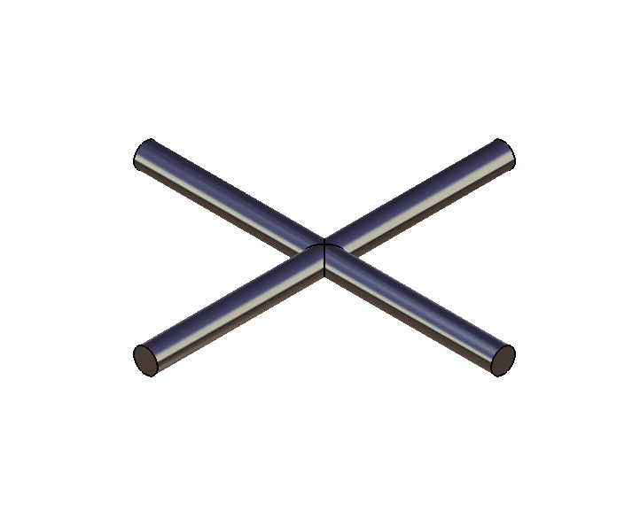
A
B

Figura 35 – Modelo da cruzeta do tornozelo

A – Geometria da cruzeta B – Eixos de rotação da cruzeta

Ao actuar directamente nos veios, o tornozelo iria ficar bastante volumoso devido ao próprio volume dos actuadores. Decidiu-se por isso recorrer a um qualquer tipo de transmissão que permite colocar o actuador num local mais distante da articulação propriamente dita e assim tornar o conjunto menos volumoso e beneficiando também da possibilidade de criar uma relação de transmissão. Apesar do conjunto se tornar mais pesado devido à transmissão, este aumento de peso é certamente inferior àquele que resultaria de um tornozelo muito volumoso ao qual estaria necessariamente associado um esqueleto maior.

2.3.1.1- Transmissão

Nesta fase não se pretende desmultiplicar a força dos actuadores, apenas transmitir o movimento de rotação existente a saída do servo para o veio de rotação do tornozelo. Em todo o caso, a solução optada deverá ser válida também para esse efeito tendo para isso apenas que alterar a relação de transmissão de 1:1 para o valor desejado. Existem vários tipos de transmissão de movimento de rotação. O meio de transmissão mais comum é aquele que usa rodas dentadas. Estas são robustas e apresentam boa eficiência. Das caixas redutoras existentes no mercado não foi encontrado algo possível de usar. É fácil de perceber a dificuldade em encontrar algo compacto, capaz de resistir ao binário do servo, e com dimensões que permitem incorporá-la bem no tornozelo. Nesse momento, foi pensado adquirir as rodas dentadas e criar apenas a caixa, mas aí surge toda a problemática relativa ao rigor da montagem necessária. Garantir um entreeixo constante entre as rodas dentadas, sem folgas nem desvios entre os veios de rotação é algo bastante difícil de conseguir.

Sem pôr de parte essa solução procuraram-se alternativas. Uma delas é aquela que também foi usada no robô anteriormente desenvolvido que é a transmissão por correia. Apesar de apresentarem um rendimento ligeiramente inferior, a sua utilização é interessante. Um dos problemas que surge da utilização das correias é a necessidade de usar um tensor para poder realizar a montagem da transmissão e posteriormente garantir a tensão da correia mesmo após inúmeros ciclos que vão ter como consequência a diminuição da sua elasticidade. Uma vez que é necessário usar os dois sentidos de rotação dos servos, iria surgir a necessidade de colocar dois tensores em cada uma das transmissões. Mas a aplicação de um tensor não é algo interessante porque representa um aumento do volume e do peso, assim como uma diminuição da eficiência da transmissão. Foi por isso necessário procurar uma eventual alternativa a utilização do tensor ou avançar para outra solução. Olhando de uma forma atenta para a função dos tensores e onde estes eram usados foi possível encontrar uma alternativa ao tensor de correia convencional. Tipicamente estes são usados perante a impossibilidade de haver movimento entre os dois eixos que se pretende acoplar. Mas neste caso é possível tentar fazer uma construção capaz de ser flexível e que permite fazer a tensão da correia através do aumento do entreeixo. Esta solução é bastante interessante mas requer cuidado no projecto, e nesta fase não se sabe se isso terá outras implicações que inviabilizam a solução.

Por fim, a última alternativa poderá ser o uso de correntes. Esse sistema é semelhante ao uso das correias, apresentando os mesmos problemas e soluções, com a contrapartida de ser um sistema naturalmente mais pesado uma vez que as correntes são mais pesadas do que as correias. Mas esta solução é normalmente implementada em transmissões muito exigentes e para sistemas de maiores dimensões em que o peso não é um factor de grande importância.

Como resultado deste levantamento foi decidido avançar com a ideia de implementar um sistema de transmissão por correia. Estas serão muito provavelmente dentadas e reforçadas para garantir que não haja escorregamento nem deformações demasiado elevadas.

Destas decisões surgiu uma nova versão da cruzeta, Figura 36, que continua a ter os 2 eixos concorrentes e perpendiculares, sendo agora capaz de acomodar parte do volume de um dos servos no seu interior. Uma possibilidade de montagem é aquela que se pode ver na Figura 37.

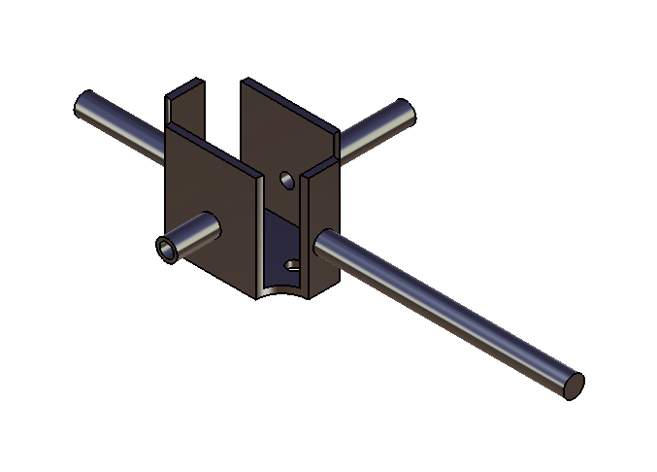
A
B

Figura 36 – Cruzeta do tornozelo
A – Geometria da cruzeta B – Eixos de rotação da cruzeta

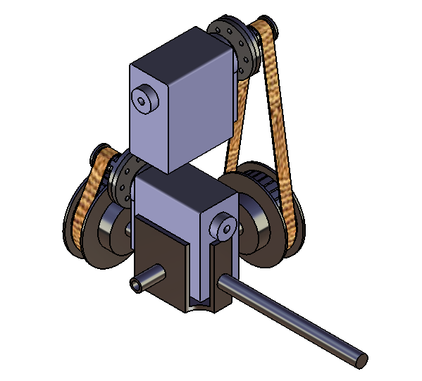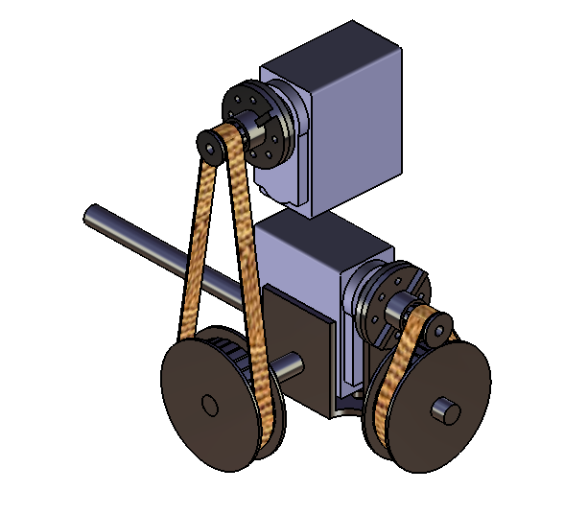
B
A

Figura 37 – Articulação do tornozelo
A – Vista isométrica anterior B – Vista isométrica posterior

Na Figura 37 é possível ver implementada uma relação de transmissão, que sendo apenas ilustrativa, está presente para mostrar essa possibilidade. O funcionamento deste conjunto assemelha-se ao de uma junta universal, tal como se pretendia. O servo que se situa na parte inferior, no interior da cruzeta, permite os movimentos de inversão e eversão do pé, enquanto o segundo servo, alojado na canela, permite o movimento de flexão plantar e dorsal. Existia também a possibilidade de colocar o actuador que permite a inversão e eversão no próprio pé, como é visível em várias soluções apresentadas por outros investigadores ou mesmo no robô anteriormente concebido pelo GAR. Mas esta hipótese foi rejeitada rapidamente uma vez que o pé é um elemento relativamente pequeno do corpo, e colocar nele um servomotor, apesar de pequeno, implicaria um aumento de todas as dimensões da estrutura para esta permanecer antropomorficamente correcta. Além disso é de prever a colocação de sensores no próprio pé, sendo por isso aconselhável deixar algum espaço livre. Pelo contrário, a canela é relativamente longa, sendo fácil de colocar nela um actuador.

Nesta fase do projecto ainda não houve o cuidado de desenhar peças para maquinar ou estruturalmente capazes de suportar os esforços, apenas se pretendeu esboçar a solução.

O pé para esta estrutura será uma grosseira aproximação do pé humano. O pé humano é extremamente complexo e muito articulado. Foi pensado fazer uma aproximação simples do pé a um corpo rígido e plano acoplado a articulação do tornozelo. Depois, por questões de peso, optou-se por dividir esse em dois elementos igualmente rígidos (Figura 38).

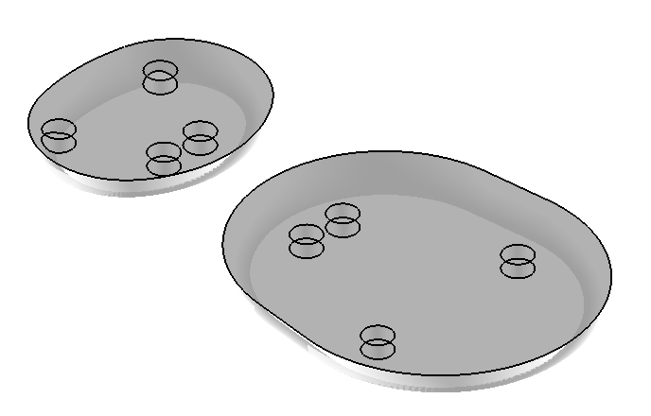

Figura 38 – Pé do 1ºesboço

Com a criação de dois elementos que une o pé a articulação do tornozelo obtêm-se o seguinte conjunto pé e articulação do tornozelo (Figura 39).

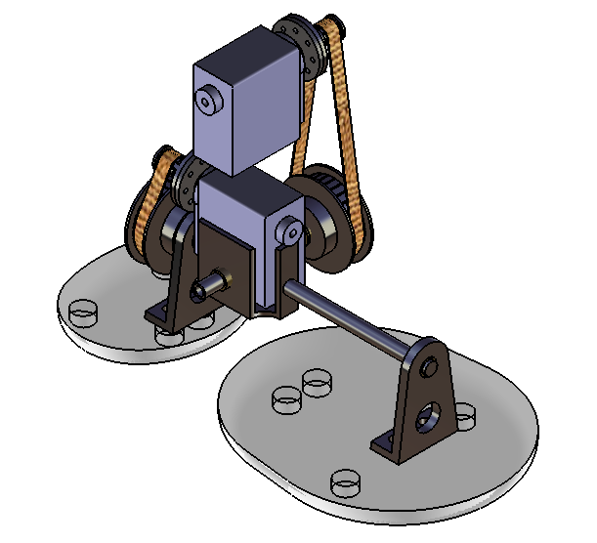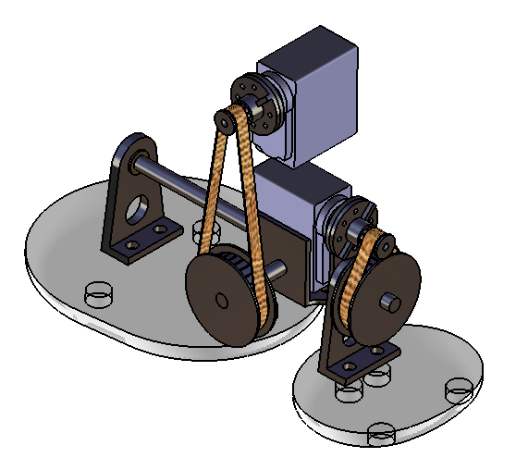
A
B

Figura 39 – Pé e articulação do tornozelo

A – Vista isométrica anterior B – Vista isométrica posterior

Assim se chegou ao primeiro esboço funcional do pé e do tornozelo, já projectado para ser acoplado à canela. Consiste numa solução bastante compacta, com a acomodação de um actuador no interior da articulação e outra no local que disponibiliza naturalmente espaço, a canela, permitindo um pé mais pequeno e dedicado a acomodação ao piso e a actividade sensorial. De salientar ainda a criação de uma junta universal com dois eixos ortogonais extremamente importante na recriação de movimentos humanos.

2.3.2- Joelho

Uma vez que no joelho apenas é necessário ter um grau de liberdade, a colocação do servo foi mais fácil. Pensou-se mesmo na actuação directa da articulação. Em todo o caso preferiu-se antecipar o pior cenário a nível de dimensões e de forças envolvidas supondo que o servo não possuiria binário suficiente para actuar o joelho. Esta suposição surgiu também porque se sabia à partida que o joelho iria ser uma articulação muito solicitada. Foi por isso necessário recorrer mais uma vez a uma transmissão por correia. Apesar de já se ter um servo alojado na canela o ideal foi também colocar o servo que iria actuar o joelho na canela (Figura 40).

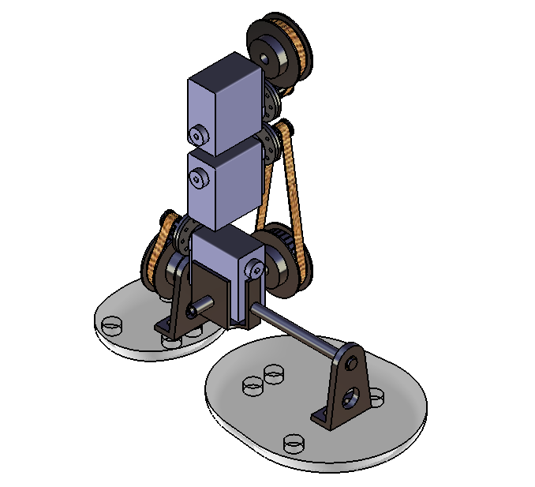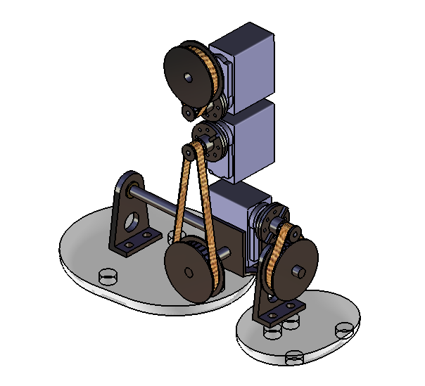
A
B

Figura 40 – Pé e articulação do tornozelo e do joelho

A – Vista isométrica anterior B – Vista isométrica posterior

2.3.3- Canela

De seguida foi desenhada a canela propriamente dita para acomodar os dois servos, do tornozelo e do joelho, e servir de suporte a articulação do tornozelo e do joelho. Sem ter grandes preocupações, e procurando apenas criar algo que permitisse desempenhar essa função, foram desenhadas duas lâminas, uma de cada lado dos servos de forma a poder sustentá-los (Figura 41).

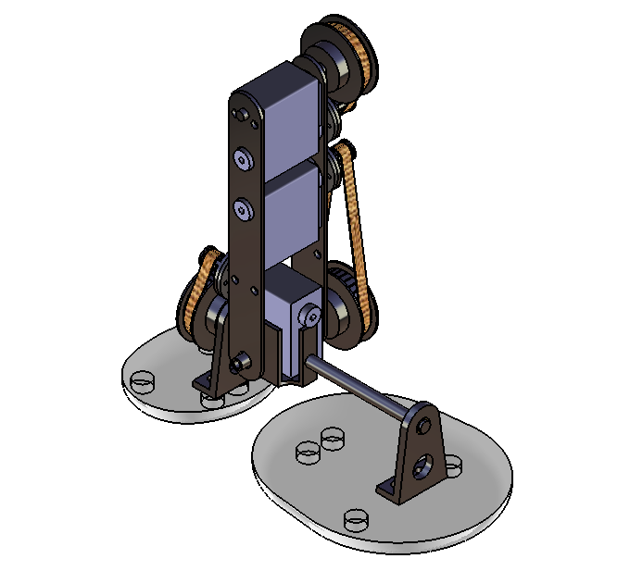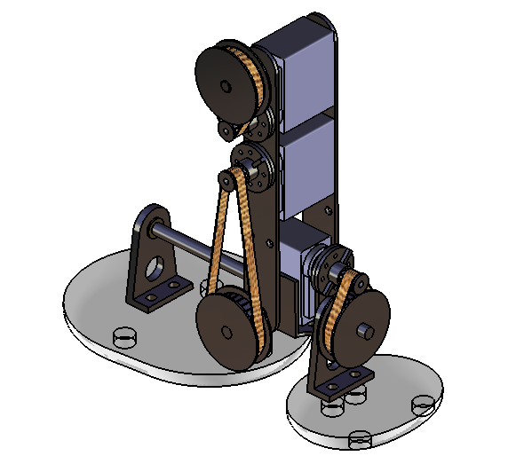
B
A

Figura 41 – Pé, canela, articulação do tornozelo e do joelho

A – Vista isométrica anterior B – Vista isométrica posterior

Nessa fase em que já se tinha um esboço da perna, desde o pé até ao joelho, restava essencialmente criar a junta esférica da anca e criar o corpo da coxa.

2.3.4- Anca

Para o desenho da junta esférica da anca pensou-se em aproveitar o trabalho realizado para o desenvolvimento da junta universal do tornozelo (Figura 37). Pois, uma junta esférica pode ser aproximada a uma junta universal (Figura 36) com mais uma junta rotacional ortogonal às duas primeiras. Mas, neste caso, em vez de ter o segundo servo na canela, ou seja, acima do primeiro servo, este foi colocado na coxa, abaixo do primeiro servo o que, de certa forma, vai fazer com que esta articulação seja igual a articulação do tornozelo mas invertida (Figura 42).

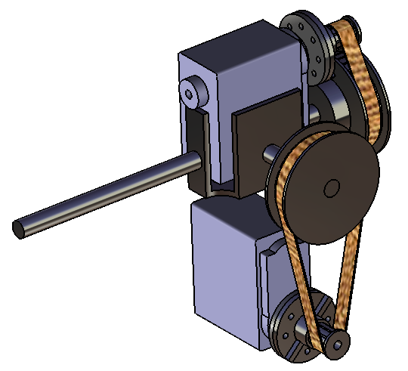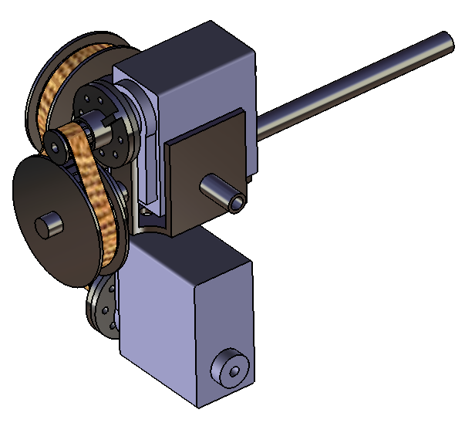
A
B

Figura 42 – Junta universal da articulação da anca

Representação de 2 dos 3 graus de liberdade com base na articulação do tornozelo
A – Vista isométrica anterior B – Vista isométrica posterior

O posicionamento da terceira junta rotacional tinha de permitir rodar a perna sobre o seu próprio eixo longitudinal. Decidiu-se integrar o terceiro actuador na coxa, alinhando o seu eixo com o eixo de rotação pretendido (Figura 43). Neste caso em concreto optou-se por uma actuação directa porque a rotação axial que se pretendia não irá necessitar de grande esforço mecânico, dado que apenas tem de permitir vencer as forças de atrito da própria junta e a inércia da estrutura.

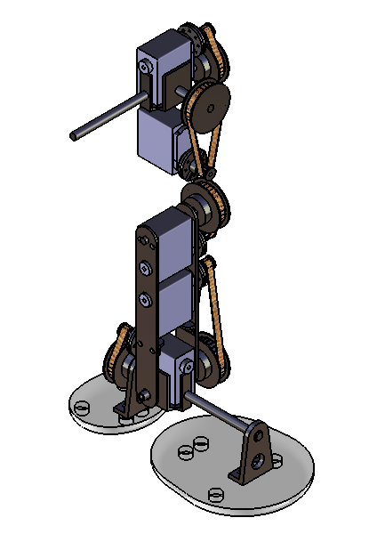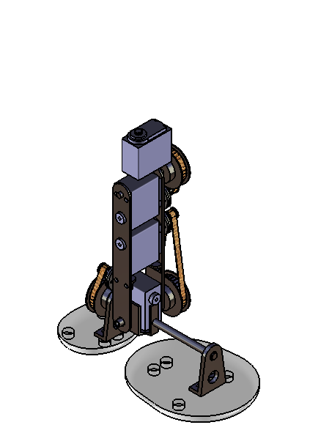
3º Actuador
do quadril
A
B

Figura 43 – Perna e elementos da articulação da anca

Representação do eixo de rotação e do actuador do 3º grau de liberdade do quadril

A – Vista isométrica anterior B – Vista isométrica posterior

Criando depois elementos simples que permitem o acoplamento deste último grau de liberdade com os restantes dois obtêm-se o esboço completo de uma perna com 6 servomotores sendo que a 5 deles está associada uma relação de transmissão (Figura 44).

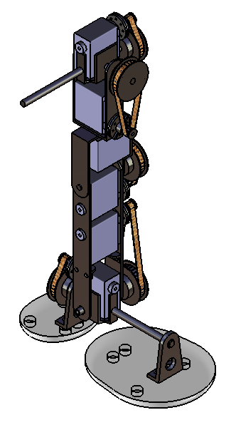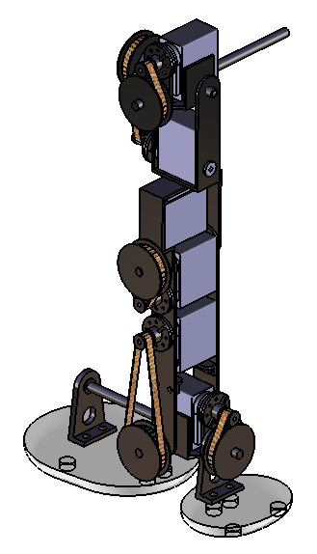
A
B

Figura 44 – Esboço completo de uma perna com 6 servomotores

A – Vista isométrica anterior B – Vista isométrica posterior

Este esboço é particularmente interessante na medida em que incorpora de forma elegante e funcional os 6 graus de liberdade que se pretendia impor à perna. A actuação de todos eles irá certamente permitir uma movimentação realista. A única coisa que poderá ser visualmente mais desconfortável é verificar aquela quebra na coxa devido a presença do terceiro graus de liberdade da junta esférica da anca. Mas, em todo o caso, a sua presença naquele sítio não prejudica qualquer tipo de movimento e é, para já, a única solução encontrada que permite a criação desta complexa e indispensável junta esférica de forma compacta.

Nesta fase do projecto existia um esboço com uma solução relativa à colocação dos motores nas pernas de uma forma muito compacta. Foi nesse momento necessário verificar as dimensões da estrutura e verificar se era antropomorficamente correcta.

2.3.5- Antropomorfia do homem vs robô humanóide

2.3.5.1- Dimensões

Um dos objectivos era fazer com que o robô fosse dimensionalmente uma boa aproximação de um ser humano, mas a uma escala inferior. Por outras palavras pretendemos que este robô tenha as dimensões de uma criança. As dimensões deste primeiro esboço são os indicados na Figura 45.

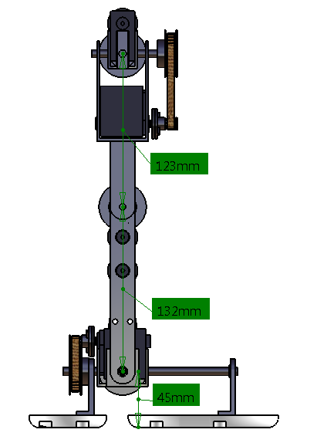
Altura
Pé
Altura
Canela
Altura
Coxa
45
132
123

Figura 45 – Dimensões do 1ºesboço

A Figura 32 ilustra as dimensões relativas do corpo humano. Com base nesses números é possível estimar a altura final do protótipo, H, e averiguar se as dimensões do esboço eram ou não correctas.

Altura do pé (AP) –

$$AP=45=0,039×H$$

$$H={45}/{0,039}=1154mm$$

Altura da canela (AC) –

$$AC=132=\left(0,285-0,039\right)×H$$

$$H={132}/{\left(0,285-0,039\right)}=537mm$$

Altura da coxa (ACo) –

$$ACo=123=\left(0,530-0,285\right)×H$$

$$H={123}/{\left(0,530-0,285\right)}=502mm$$

Como se pode constatar as dimensões atribuídas neste primeiro esboço não estão correctas uma vez que a cada uma delas corresponde uma altura total, H, diferente. A maior discrepância é a atura do pé comparativamente a altura da coxa e da canela, tendo este as dimensões de um pé de um homem com 1,15m. As dimensões da canela e da anca são quase correspondentes. Essa correspondência pode-se obter com um pequeno acerto das dimensões da coxa, aumentando-a. Com isto consegue-se uma canela e uma coxa correspondentes a um homem com 54cm de altura.

Para haver concordância entre essas três dimensões é necessário aumentar a canela e a coxa ou diminuir o pé. Sendo que se pretende uma estrutura pequena optou-se por diminuir a altura do pé. Para uma altura total de 54cm a altura do pé seria:

Altura do pé (AP) –

$$AP=0,039×540=21,06mm$$

Esta dimensão é demasiado pequena para acomodar a articulação e garantir as amplitudes de movimento desejadas. Este problema implica a criação de uma estrutura com 1,15m ou obriga a que se faça uma excepção ao respeito da antropometria humana nas dimensões da estrutura.

2.3.5.2- Amplitude dos movimentos

Sabendo-se agora os erros dimensionais existentes, que foram corrigidos em versões posteriores, resta averiguar se a amplitude dos movimentos deste primeiro esboço é ou não conveniente de acordo com os objectivos.

Começando pelo tornozelo, averiguou-se a amplitude dos movimentos de inversão (Figura 46) e eversão (Figura 47), assim como os de flexão plantar (Figura 48) e dorsal (Figura 49).

Inversão e eversão –

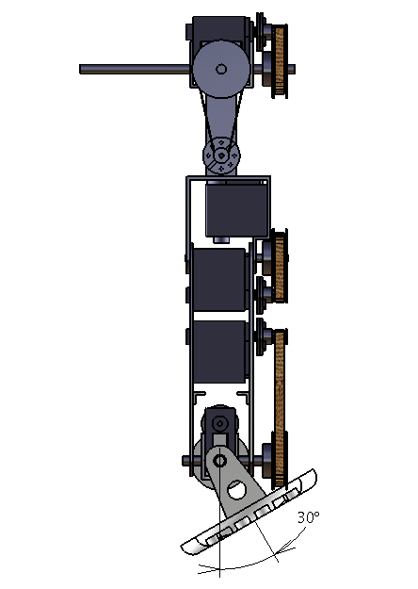

Figura 46 – Inversão de 30º

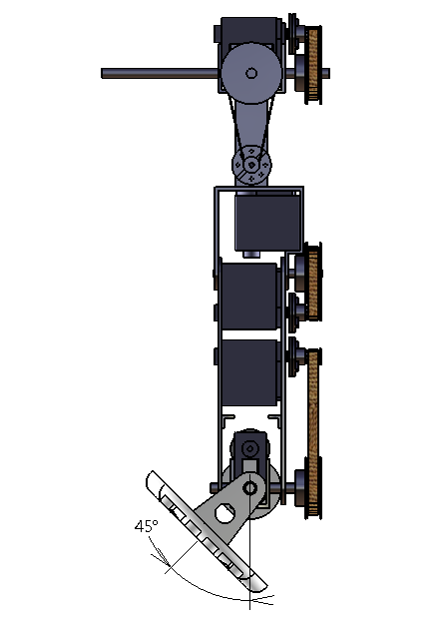

Figura 47 – Eversão de 45

Flexão dorsal e plantar –

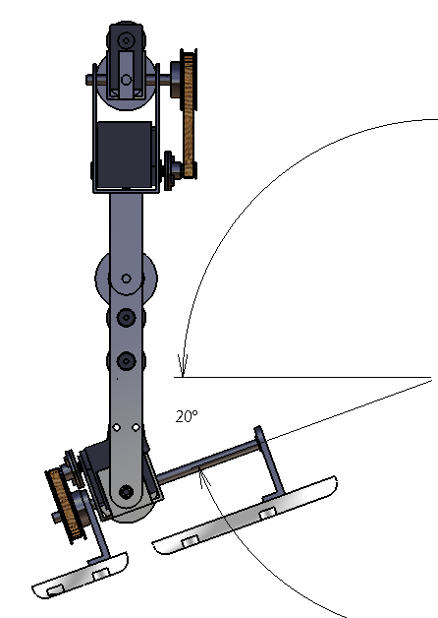

Figura 48 – Flexão dorsal de 20º

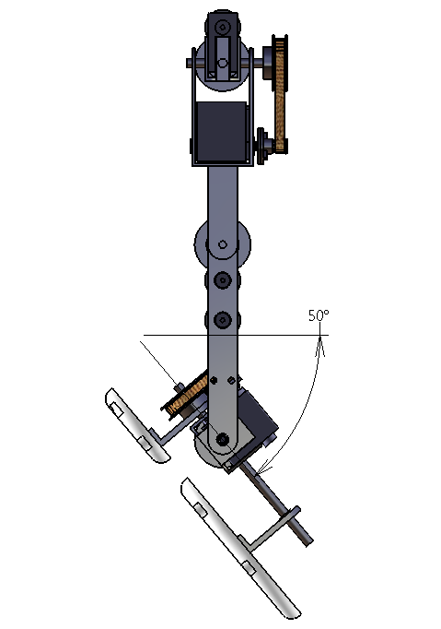

Figura 49 – Flexão plantar de 50º

Relativamente à articulação do tornozelo verifica-se que os 4 movimentos resultantes dos dois graus de liberdade atingem os valores de amplitude desejados, ou seja, os mesmos que os do ser humano.

O joelho tem de ser capaz de realizar um movimento extremamente amplo: uma flexão de 130º (Figura 50).

Flexão joelho –

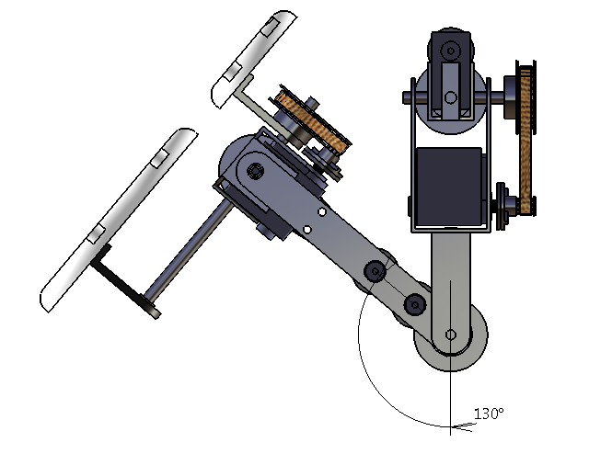

Figura 50 – Flexão do joelho 130º

Mais uma vez, a amplitude desejada é atingida sem haver interferências.

Por fim resta averiguar se os três graus de liberdade da junta esférica da anca atingem as suas respectivas amplitudes (Figura 51, 52, 53 e 54).

Rotação interna e externa –

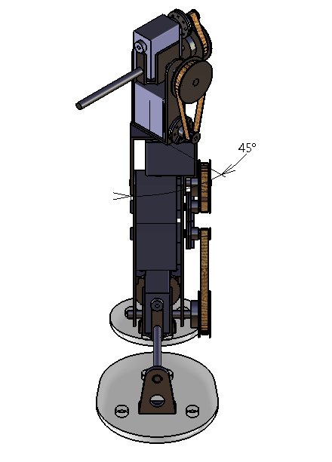

Figura 51 – Rotação interna de 45º

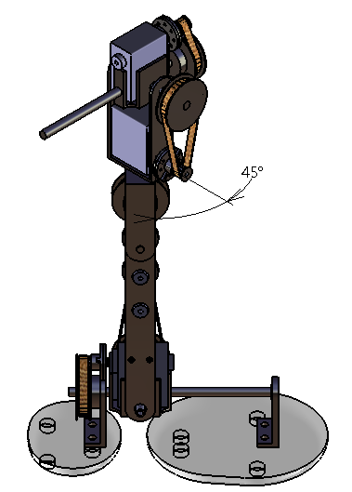

Figura 52 – Rotação externa de 45º

Abdução –

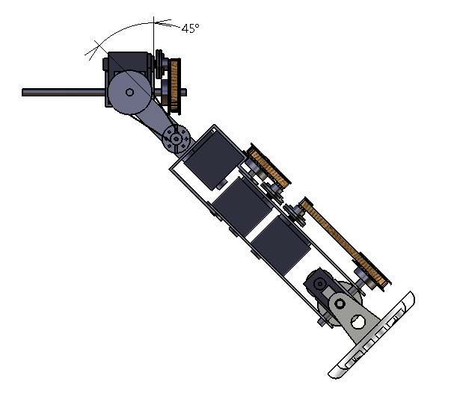

Figura 53 – Abdução de 45º

Hiperadução –

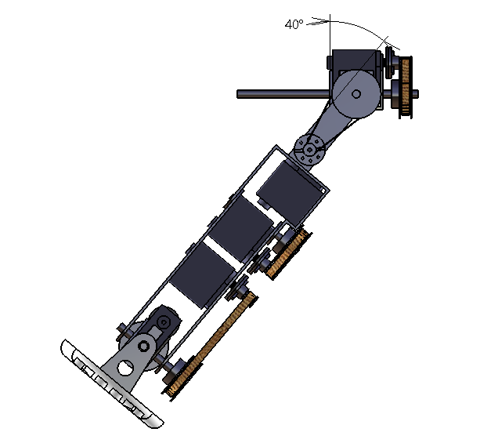

Figura 54 – Hiperadução de 45º

Estes dois movimentos da anca atingiram as amplitudes desejadas.

Quanto ao movimento de flexão e hiperextensão não é possível averiguar se a amplitude desejada é possível sem interferências uma vez que esta condição vai depender da geometria da anca e do tronco que ainda não se encontram desenhados.

2.4- Projecto e fabrico da estrutura – Solução final

Depois da realização o primeiro esboço que foi, na sua generalidade, bem sucedido, foram realizados vários outros que procuraram tornar este modelo um modelo com elementos de dimensões correctas e com uma geometria possível de maquinar e resistente aos esforços aos quais irá ser sujeita. Depois dessas múltiplas iterações foi conseguida uma solução bastante interessante desde dos pés até a base do tronco com 17GdL’s e que tem as dimensões de um homem com uma altura entre os 55 e os 60cm (Figura 55).

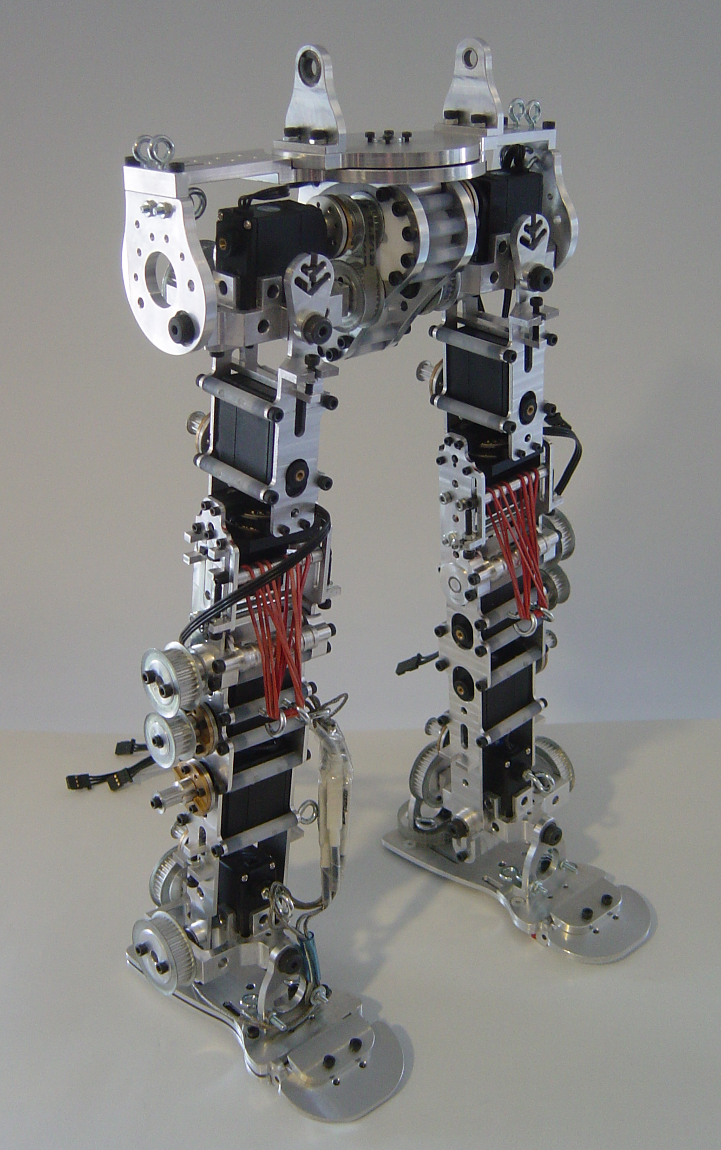

Figura 55 – Solução final das pernas, anca e base do tronco

Vista isométrica anterior do humanóide

Esta solução engloba todas as exigências impostas inicialmente relativamente às dimensões e capacidades de movimento. Serão agora descritas as opções tomadas em cada uma das partes da perna, desde o pé até à anca que permite a união entre as duas pernas. Além disso, serão identificados e explicados os graus de liberdade atribuídos ao tronco.

2.4.1- Maquinação

A maior dificuldade neste projecto foi conseguir desenhar e projectar algo que fosse realmente possível de fabricar e montar para obter uma estrutura rígida, robusta, com articulações sem folgas nem atritos elevados, uma estrutura estável que possa servir de base de trabalho a outros investigadores sem oferecer problemas ou limitações mecânicas.

Para esta tarefa a máquina principal usada foi uma fresadora CNC de 3 eixos (Figura 56).

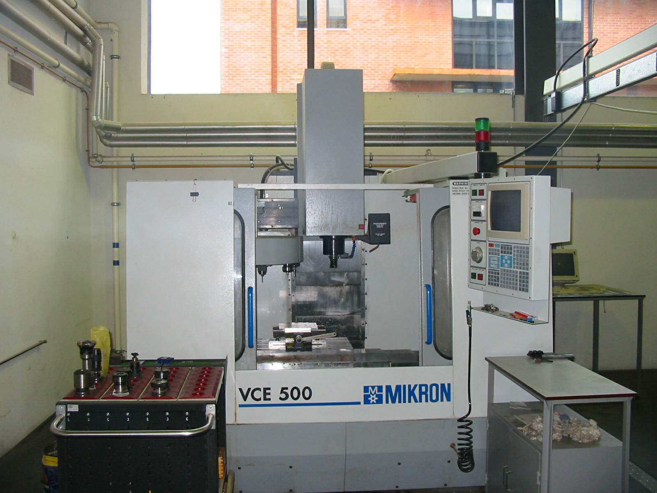

Figura 56 – Maquina fresadora CNC de 3 eixos MIKRON VCE 500

Volume de trabalho: $500 × 400 × 400mm$

A exactidão e precisão desta máquina, assim como as competências de quem a opera, permitem criar peças com bastante rigor indo de encontro às exigências deste projecto.

A utilização desta máquina teve implicações no desenho das peças. Todas as peças desenhadas que se pretendiam maquinar tiveram de ser adaptadas às capacidades da máquina sem comprometer o seu desempenho e o desempenho da estrutura. Foi necessário ter em conta o curso máximo da máquina em cada uma das três direcções, o diâmetro e comprimento das ferramentas disponíveis e o método de fixação das peças a mesa.

2.4.2- Materiais

Sendo que se pretende uma estrutura leve e suficientemente robusta capaz de suportar binários e forças elevadas a escolha do material é importante. Para os elementos estruturais, os que vão suportar a estrutura e dar-lhe resistência perante os esforços aos quais irá estar sujeita, é conveniente usar um metal. Estes materiais apresentam na sua grande maioria tensões de cedência elevadas, sendo que em contrapartida possuem densidades elevadas. Tendo em consideração que se pretende um peso minimizado é conveniente escolher um metal de baixa densidade e que possui uma tensão de cedência conveniente. De forma a satisfazer essas exigências escolheu-se o alumínio uma vez que apresente uma boa resistência e uma densidade relativamente baixa. Mas para além dessas razões escolheu-se o alumínio por ser fácil de adquirir, tanto por razões económicas como por razoes de disponibilidade. Além disso é um material fácil de maquinar dado as suas características mecânicas.

Para além destes elementos estruturais foram criadas outras peças que, em função do seu papel, foram fabricadas em materiais diferentes. Para cada um delas será referido o material usado e as razões da sua escolha.

2.4.3- Tornozelo e pé

Uma das primeiras dificuldades que surgiu durante o projecto do pé está relacionada com as suas dimensões. O pé humano é um elemento relativamente pequeno do corpo mas é uma estrutura muito complexa, muito flexível e muito importante na marcha graças a sua actividade sensorial e a sua adaptação ao solo.

De entre as várias características do pé humano seleccionaram-se aquelas que se consideraram mais indispensáveis para o robô. Decidiu-se assim facultar o pé de uma base flexível que se pode acomodar a pequenas irregularidades do solo, de sensores de pressão que simulam a actividade sensorial existente na planta do pé, e de uma articulação passiva que simula a presença de dedos.

2.4.3.1- Pé

A forma do pé também foi motivo de reflexão. A preocupação principal era conseguir pontos de contacto com o solo o mais afastados possíveis sem no entanto criar um pé demasiado grande e sobredimensionado relativamente ao resto da estrutura. Além disso ainda houve a preocupação deste ter uma geometria agradável à vista e uma área de contacto com o solo reduzida de forma a minimizar a influência de irregularidades do solo. Da imposição destas condições foi criado o elemento do pé ilustrado na Figura 57 e que será fabricado em alumínio (Figura 58).

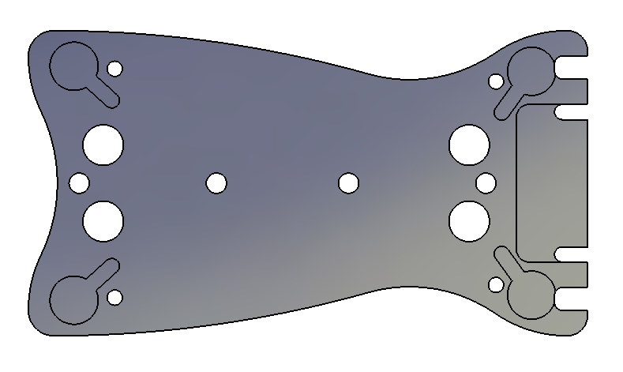
A
B

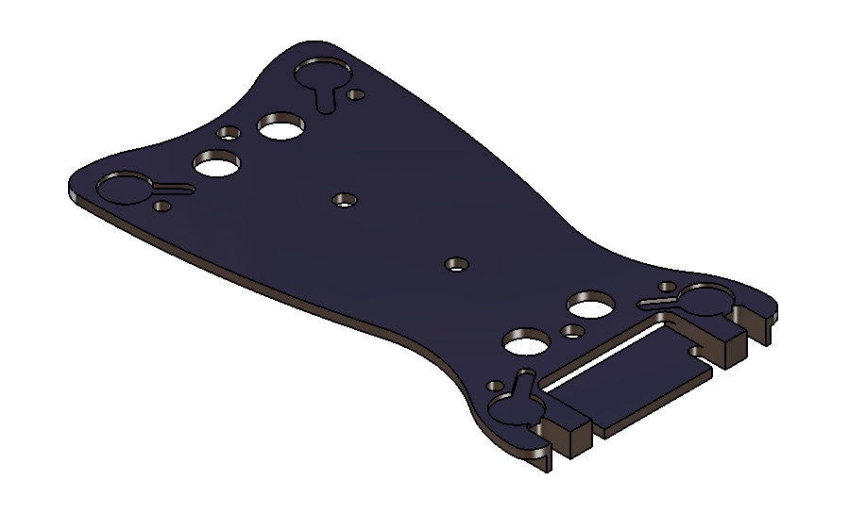

Figura 57 – Parte inferior do pé

A – Vista de cima
B – Vista isométrica anterior

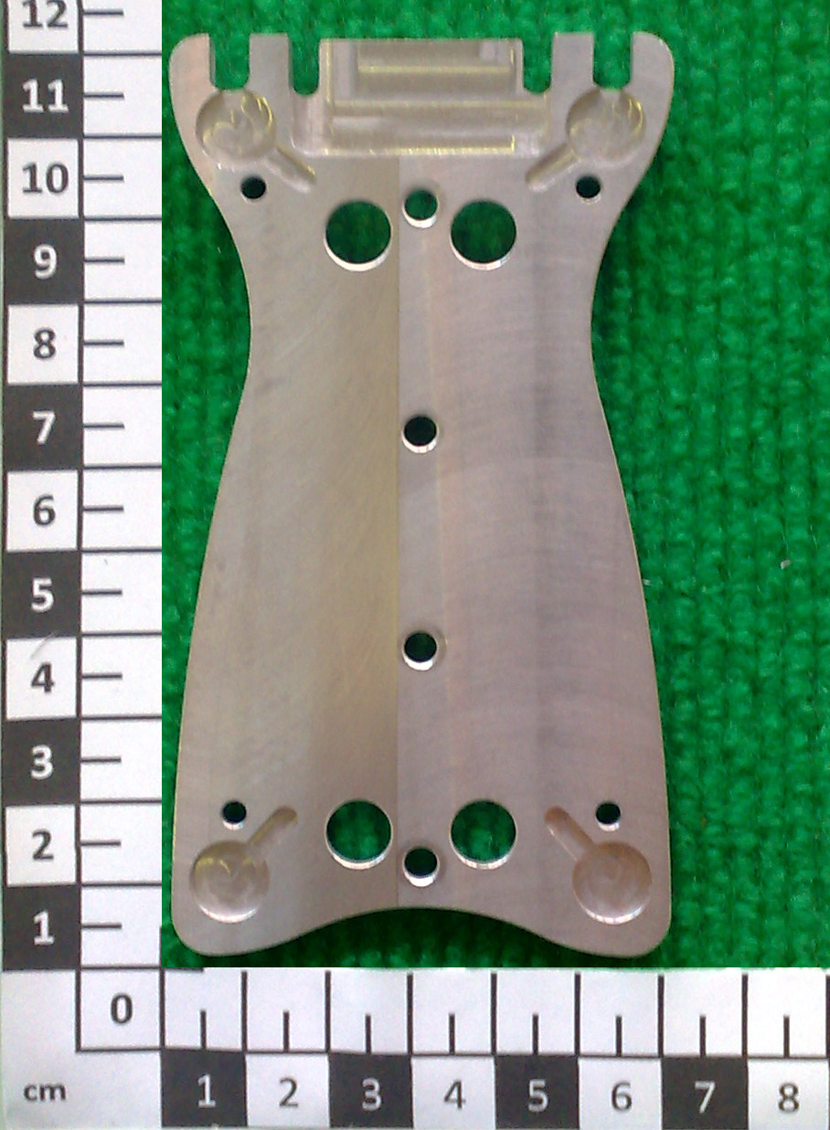

Figura 58 – Parte inferior do pé em alumínio

Base flexível

Como a parte inferior do pé feita em alumínio, a sua acomodação a irregularidades do solo é inexistente. Para conseguir essa acomodação, e garantir que pequenas irregularidades do solo não tenham consequências significativas no equilíbrio da estrutura, decidiu-se criar um elemento flexível que se fixa na parte inferior deste elemento (Figura 59).

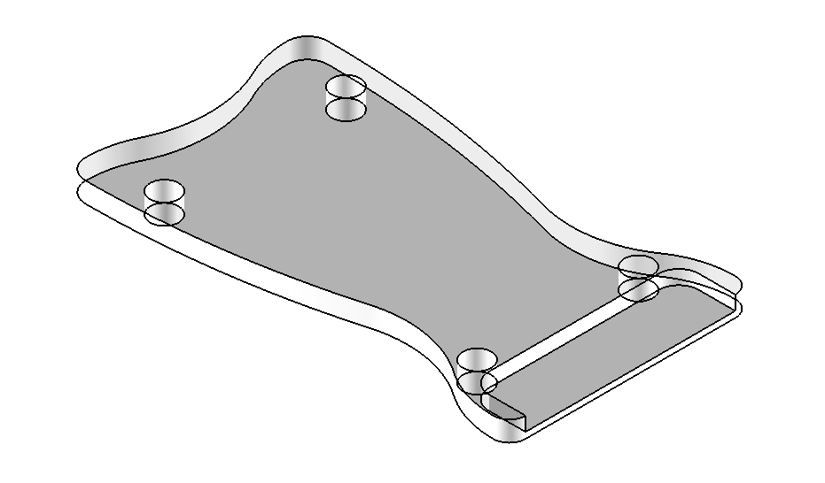

Figura 59 – Base flexível do pé feita em silicone

Este elemento flexível foi fabricado em silicone graças a um molde maquinado num bloco de plástico (Figura 60).

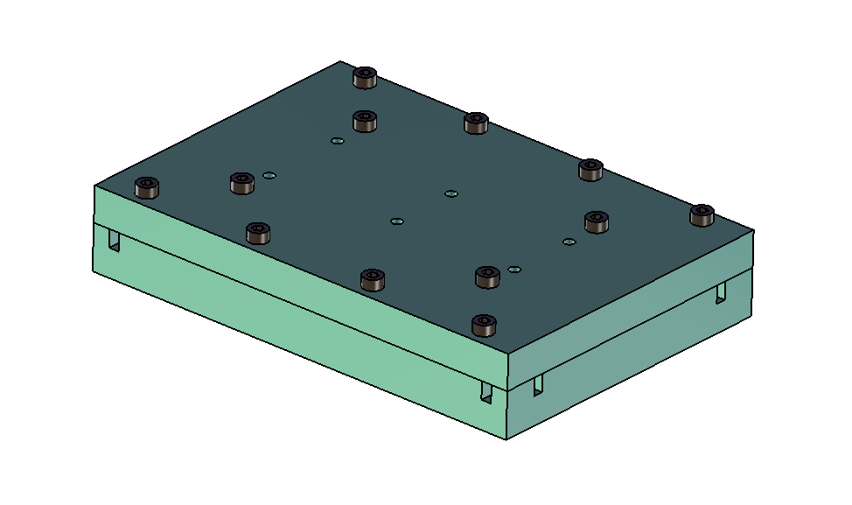
A

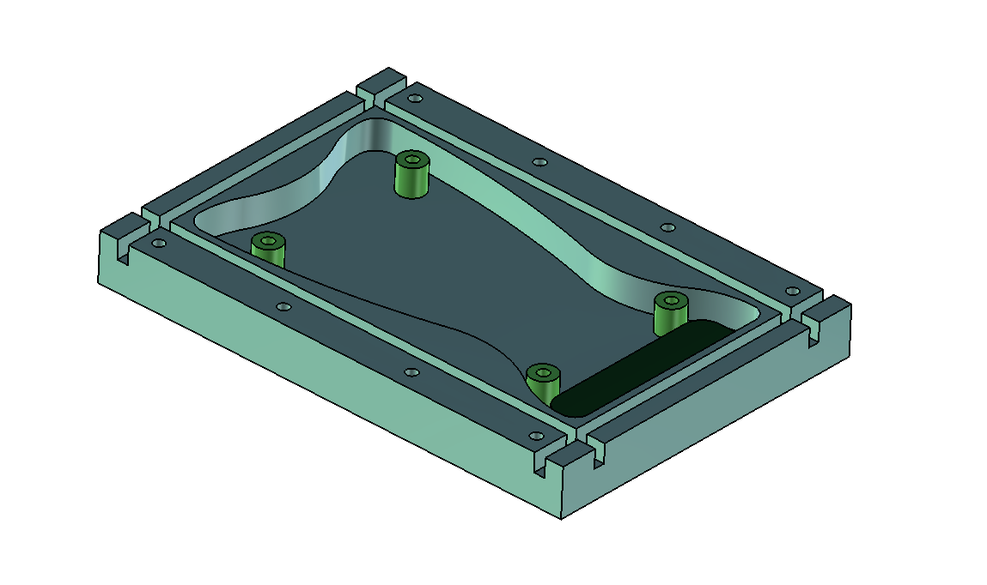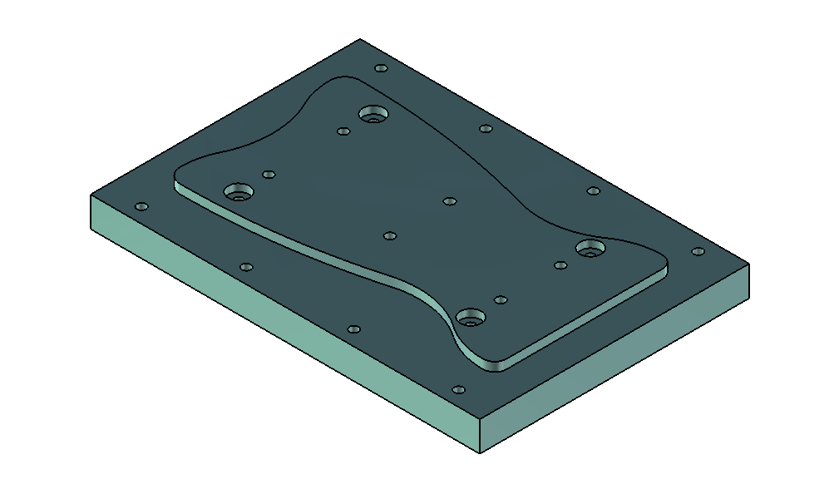
B
C

Figura 60 – Molde da base flexível do pé

A – Molde fechado B – Parte inferior do molde C – Parte superior do molde

De forma a acoplar o silicone e a parte inferior do pé, este último foi colocado no próprio molde da base flexível para que o silicone se entranhasse em furos previamente feitos no elemento em alumínio. Estes elementos ficam assim ligados formando uma peça única (Figura 61). Além disso ainda foi usado cola e parafusos com anilhas grandes a pressionar o silicone contra o alumínio.

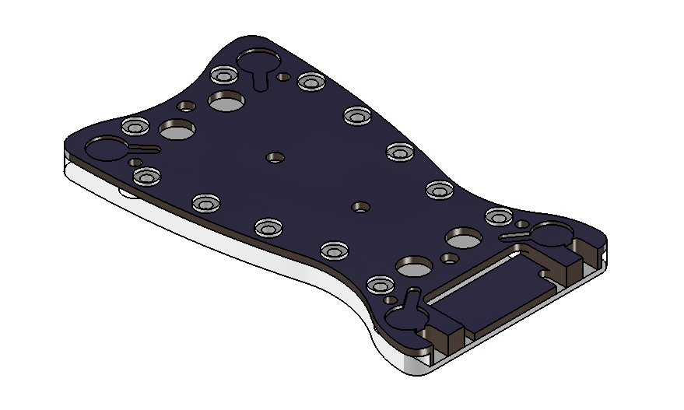

Figura 61 – Parte inferior do pé acoplado a base de silicone

Sensores de força

De forma a obter informação sobre o contacto do pé com o solo foram colocados sensores de força na planta do pé. Estes sensores permitirão saber a posição do centro de pressão em cada pé e assim tomar decisões relativamente a actuação das juntas em função do que se pretende. Pode-se pensar numa posição de repouso vertical na qual, em função da força que se registe em vários pontos de cada pé, seja possível detectar desequilíbrios e corrigi-los com a acção de actuadores. Estes também serão muito importantes na marcha dando informações relativas ao momento em que o pé está ou não em contacto com o solo assim como sobre a direcção e o sentido do movimento graças ao estudo do deslocamento do centro de pressão.

Devido às dimensões da estrutura são necessários sensores de pequenas dimensões. Foram assim seleccionados e adquiridos sensores de força (Figura 62) com as seguintes características descritas na tabela 3 e Figura 63:

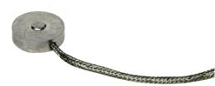

Figura 62 – Sensor de força

Tabela 3 – Características dos
Sensores de Força
(ver Figura 63) [16]
Sensores de força
Marca |  | Interface®
Dimensões (mm) | 1 | 3,0
Dimensões (mm) | 2 | 0,8
Dimensões (mm) | 3 | 2,2
Dimensões (mm) | 4 | 9,6
Dimensões (mm) | 5 | 1,0
Capacidade (kg) |  | 2,270

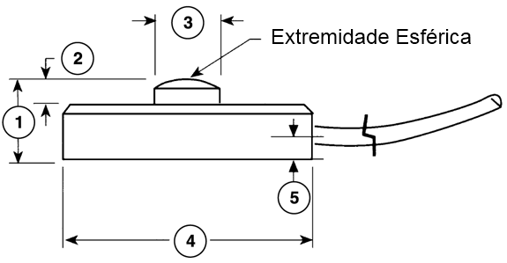

Figura 63 – Esquema Sensor de força [16]

Para a escolha do número de sensores em cada pé foi necessário verificar quais eram os pontos de apoio do pé do ser humano. A partir da Figura 64 é possível saber quais são os pontos de contacto do pé com o solo no movimento de marcha. As várias tonalidades que aparecem na figura pretendem representar áreas sujeitas a diferentes valores de força entre o pé e o solo. Zonas mais escuras representam zonas sujeitas a valores de força maiores, enquanto as zonas mais claras representam zona em que esses valores de força são inferiores. Há também a marcação de pontos que representam o centro de pressão no pé (COP – Center of pressure), sendo possível, graças a sua união, ver o seu percurso ao longo do ciclo de marcha.

Figura 64 – Forças no pé [17]

Forças no pé e deslocação do centro de pressão durante o ciclo de marcha

Através da Figura 64 verifica-se também que, sem para já considerar os dedos do pé, os pontos do pé mais solicitados encontram-se na posição anterior e posterior extrema do pé, sendo ainda visível que nessas zonas toda a largura do pé apoia no solo. Como tal, aproximando a geometria do pé a um rectângulo, decidiu-se colocar pelo menos 4 sensores na planta do pé nos pontos mais extremos do mesmo, nos vértices do rectângulo (Figura 65).

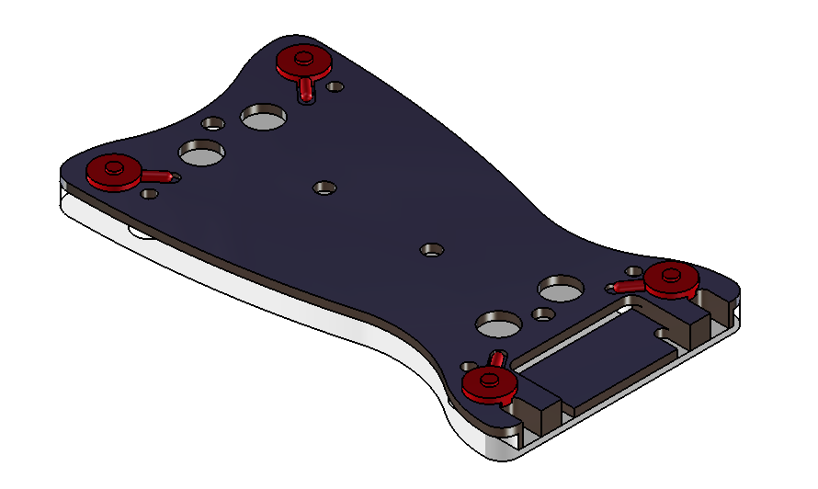
A

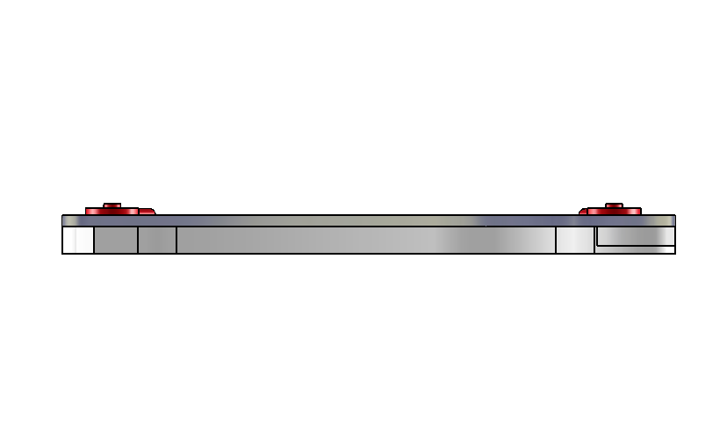
Sensores de
Força
Sensores de
Força
C
B

Figura 65 – Parte inferior do pé

Os 4 sensores encontram-se colocados nas suas caixas

A – Parte inferior do pé B – Sensores de força
C – Vista lateral da parte inferior do pé

Para que os sensores de força agora alojados no interior da parte inferior do pé consigam, em conjunto, detectar de forma conveniente o centro de pressão, o único ponto de contacto entre a parte inferior e a parte superior do pé devem ser os próprios sensores de força. Deste modo eles vão suportar todo o peso da estrutura. Assim sendo a parte superior do pé consiste numa placa plana pousada sobre os sensores (Figura 66). Os vários rasgos, caixas e recortes existentes nesta peça e na parte inferior do pé devem-se exactamente a preocupação de não haver contacto entre elas, permitindo no entanto algum movimento associado a deformação dos sensores e das próprias peças devido à carga. Os 4 rasgos que se encontram numa posição mais central da peça foram criados para a passagem da cablagem dos sensores desde do interior até a parte superior do pé (Figura 67).

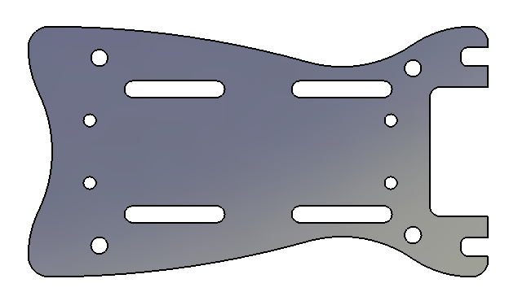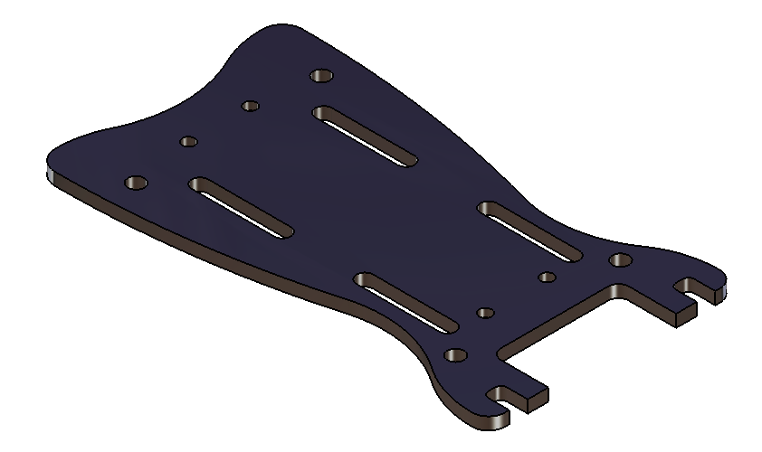
A
B

Figura 66 – Parte superior do pé

A – Vista de cima
B – Vista isométrica anterior

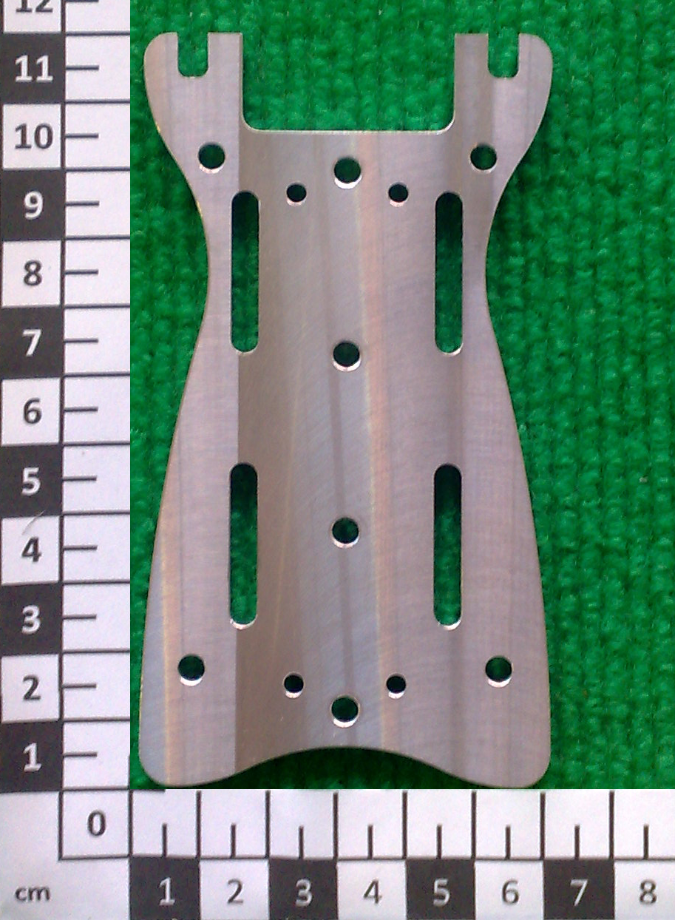

Figura 67 – Fotografia da parte superior do pé em alumínio

Os três elementos, juntamente com os sensores, constituem a parte sensorial criada para o pé do humanóide (Figura 68).

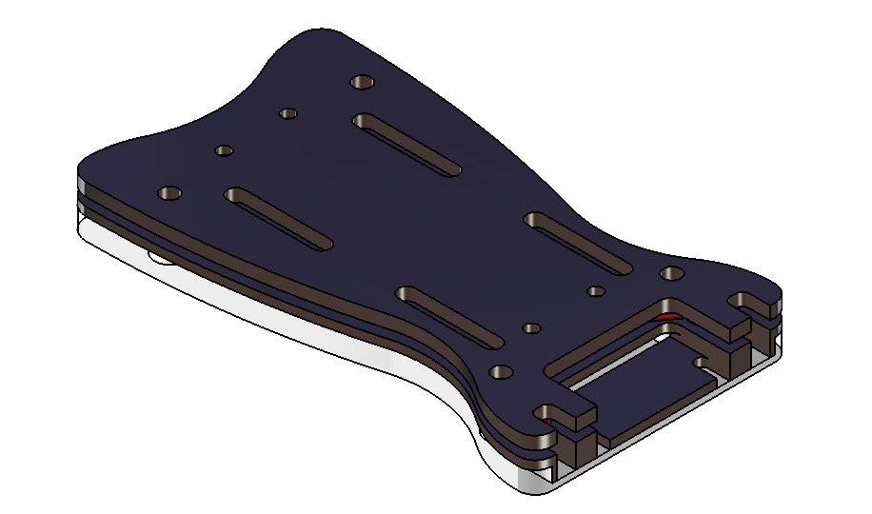
A

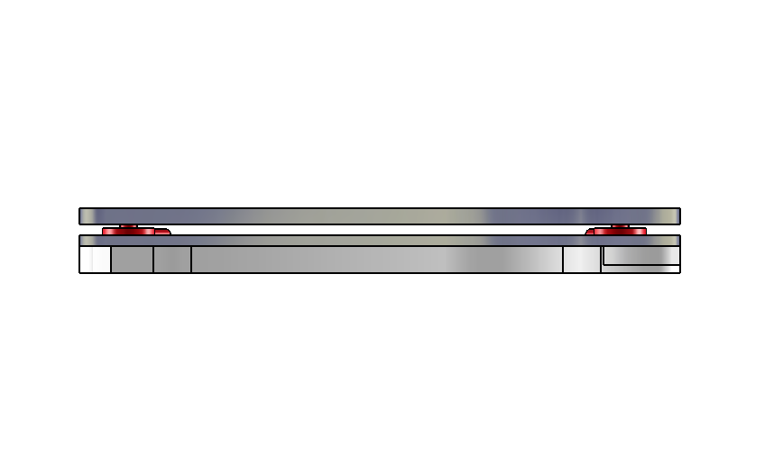
Base em
silicone
Parte Superior e
inferior do pé
Sensores de força
B

Figura 68 – Parte sensorial do pé

A – Vista isométrica anterior B – Vista da esquerda

Para que o movimento entre a parte inferior e superior do pé se dê apenas numa direcção, na direcção de funcionamento dos sensores de força, foram colocados 4 parafusos que servem de guias (Figura 69).

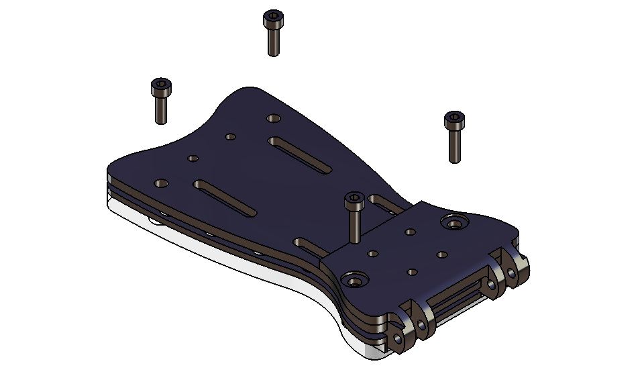
A

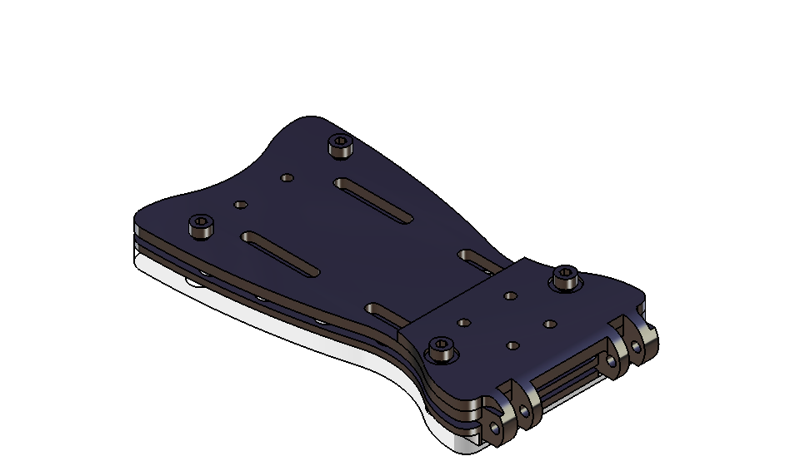
B

Figura 69 – Parte sensorial do pé com guias de movimento

A – Guias do movimento do pé
B – Parte sensorial do pé com guias de movimento

Dedos do pé

No movimento de marcha, que foi muito optimizado ao longo da evolução do ser humano, verifica-se que a presença de uma articulação segundo um eixo de rotação paralelo ao eixo transverso na base dos dedos do pé é indispensável. A sua existência permite manter um contacto com o solo durante mais tempo, aumentando o período de duplo contacto, favorecendo o equilíbrio e tornando o movimento mais eficiente (Figura 70).

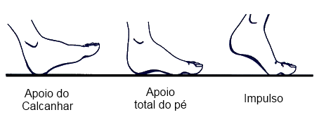

Figura 70 – As três primeiras etapas da fase de apoio [18]

Ver também Figura 34

A etapa de propulsão só é possível graças a existência da articulação dos dedos dos pés.

Se a articulação é algo de relevo para a marcha, a presença de 5 dedos parece não oferecer vantagens. Por isso optou-se pela criação de um único elemento móvel (figure 71). A actuação deste elemento também não é relevante uma vez que apenas tem de acompanhar o movimento da perna de forma a manter o contacto com o solo. A solução mais fácil para conseguir este contacto consiste em criar uma ligação elástica entre o pé e este elemento, sendo assim possível levantar o calcanhar sem tirar o elemento representativo dos dedos do pé do solo.

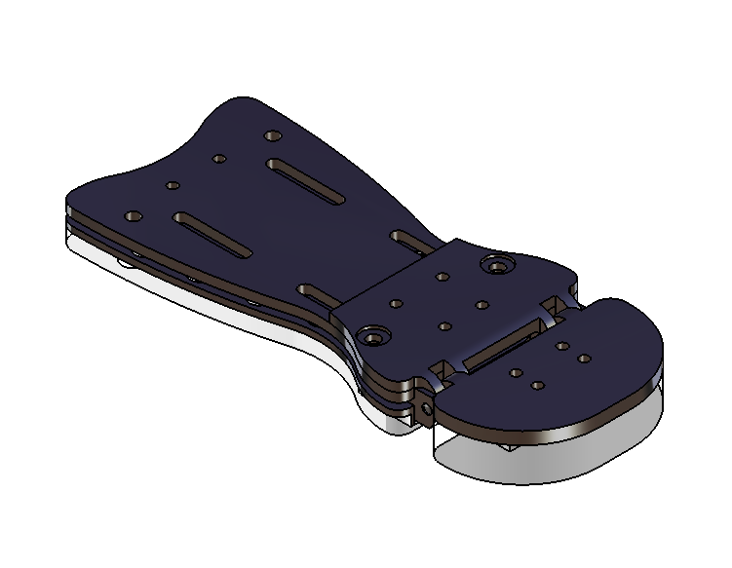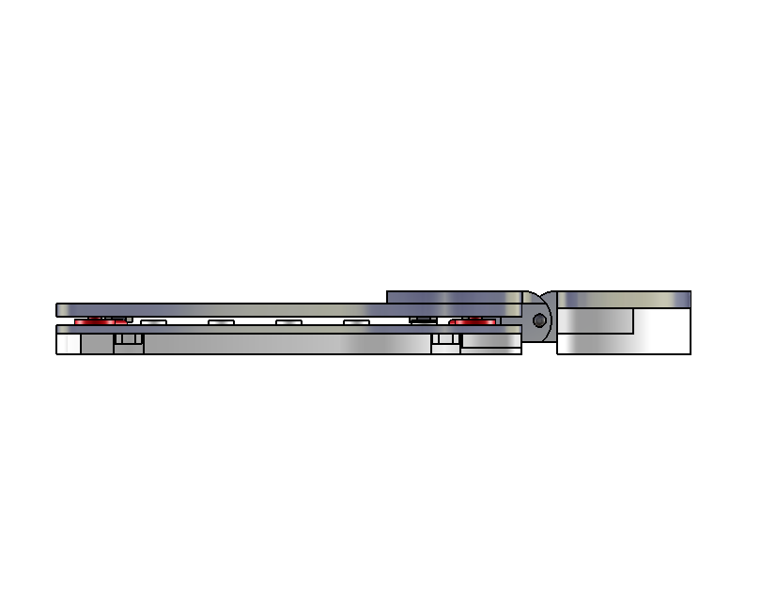
B
A

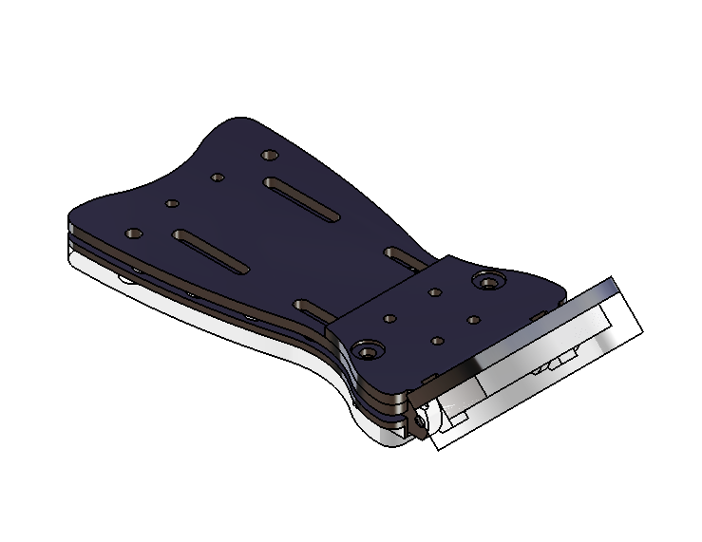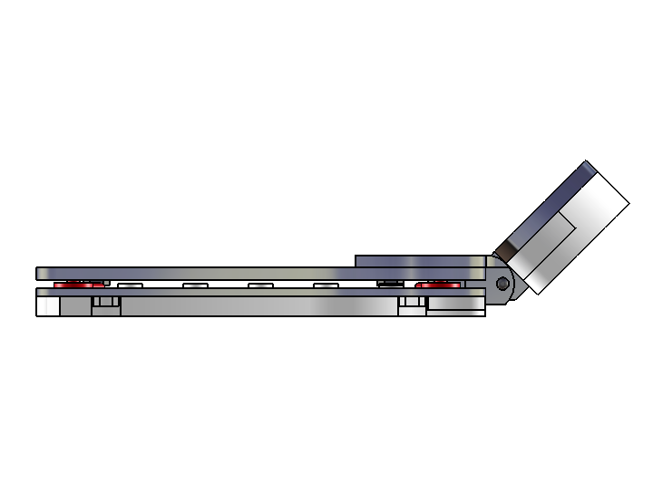
D
C

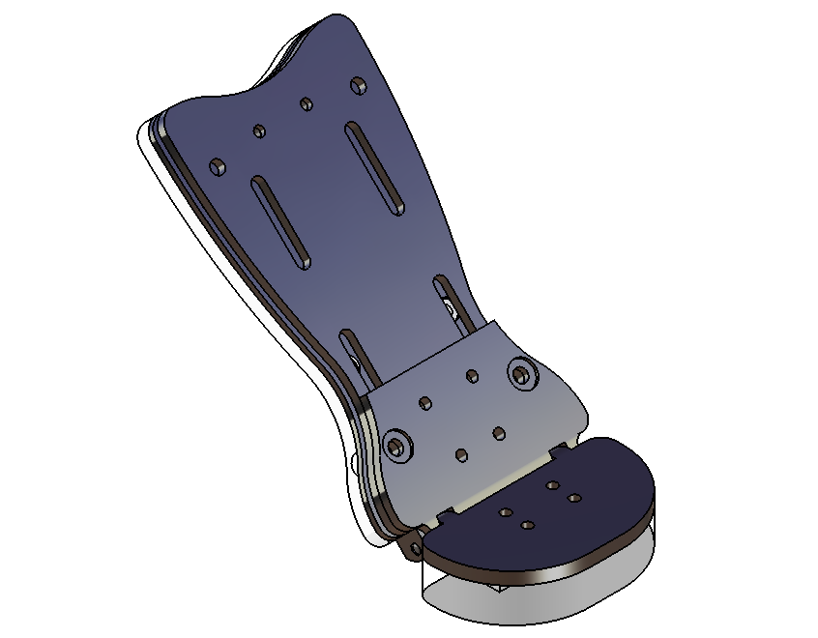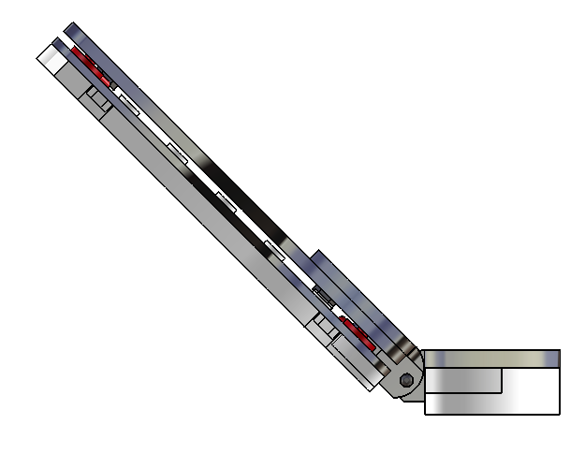
F
E

Figura 71 – Pé e articulação dos dedos dos pés

A – Vista isométrica anterior do pé B – Vista da esquerda do pé

C – Vista isométrica anterior 1 do pé com dedos a 45º

D – Vista da esquerda 1 do pé com dedos a 45º

E – Vista isométrica anterior 2 do pé com dedos a 45º

F – Vista da esquerda 2 do pé com dedos a 45º

A ligação com o pé é assegurada pela colocação de lâminas em material elástico entre o pé e o elemento representativo dos dedos que se vão deformar com o movimento da articulação (Figura 72). Para tal foram criados dois elementos em alumínio com caixas onde vão ficar alojadas lâminas elásticas, um deles fica no pé e outro nos dedos (Figura 73). Esses elementos possuem furos roscados que permite a colocação de parafuso que permitem pressionar as laminas introduzidas nas caixas de forma a acomodá-las no seu interior independentemente da sua espessura. A deformação das lâminas resulta de um aumento de pressão na base do elemento que simula os dedos e que, por sua vez, resulta do deslocamento do ponto de pressão da estrutura para além dos limites dimensionais da parte posterior do pé. No caso de não se pretender esta articulação é possível a colocação de elementos não elásticos na caixa da articulação.

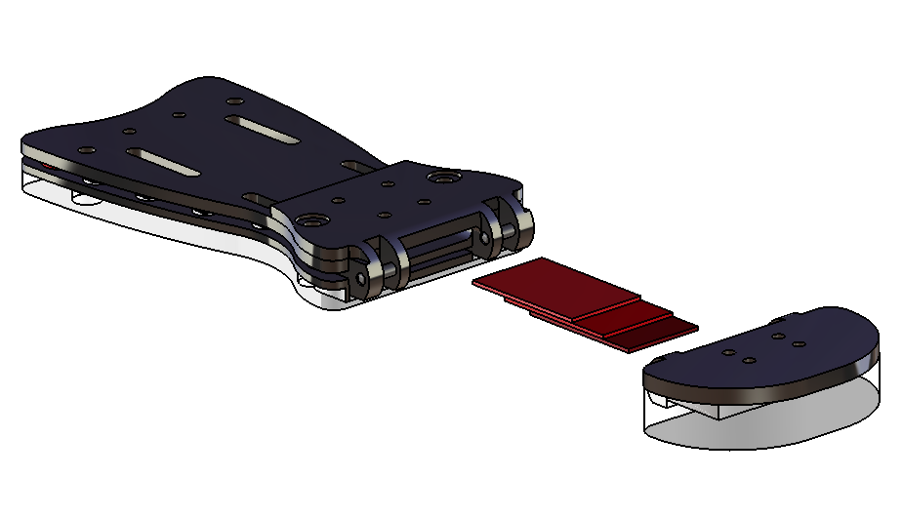
Laminas
Elásticas

Figura 72 – Pé e articulação dos dedos dos pés

Vista das lâminas elásticas e da caixa onde estão alojadas na articulação dos dedos dos pés

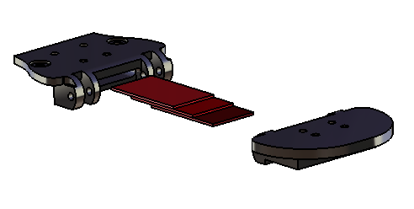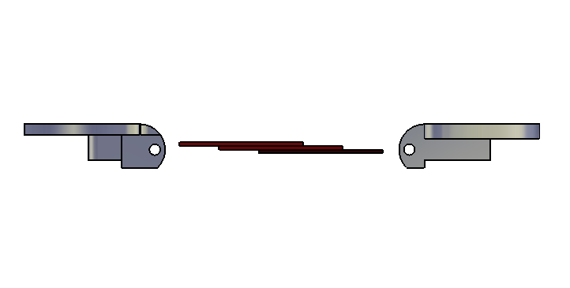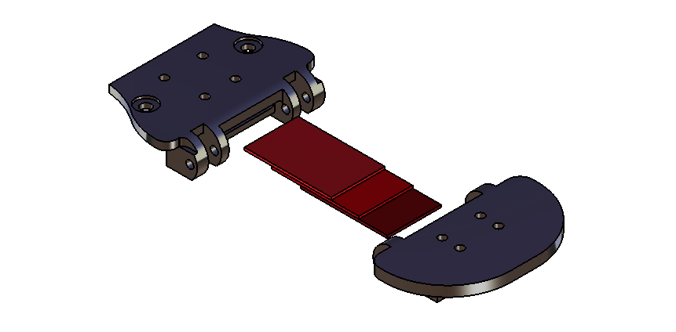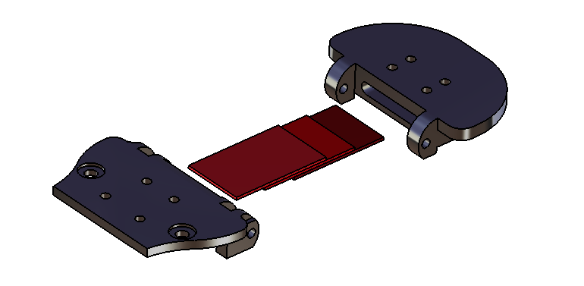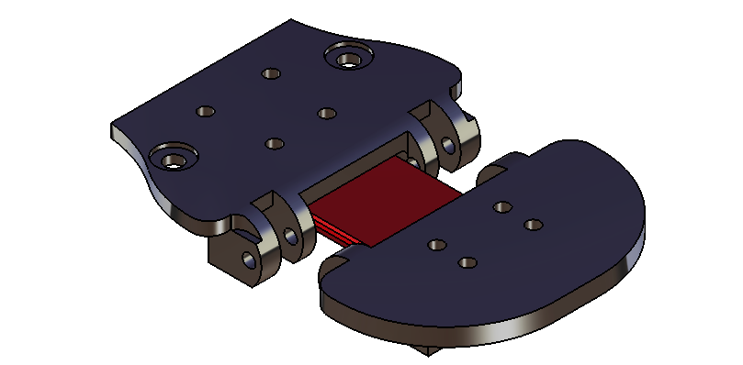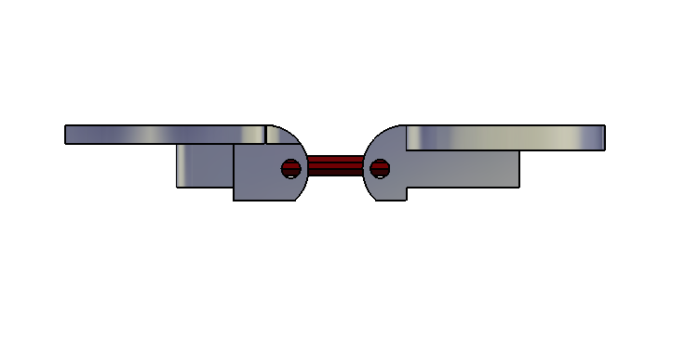

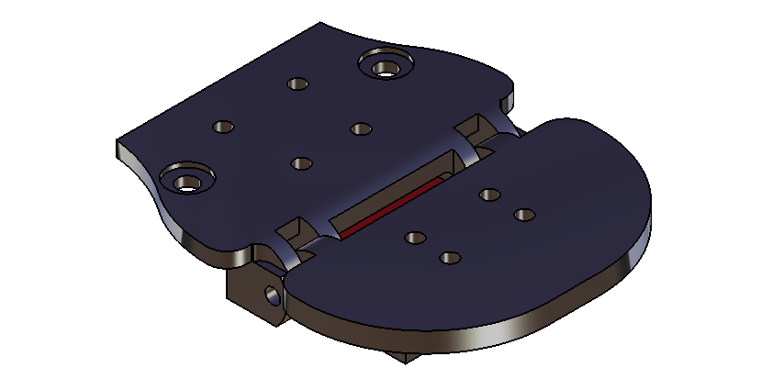

Figura 73 – Articulação dos dedos dos pés

Varias vistas das várias componentes da articulação

É de notar que o elemento que acomoda as lâminas elásticas no elemento que simula os dedos dos pés define a estrutura e a forma deste elemento. Do seu lado inferior também foi colocado um elemento flexível pelas mesmas razões que este foi usado no pé (Figura 72 e 74).

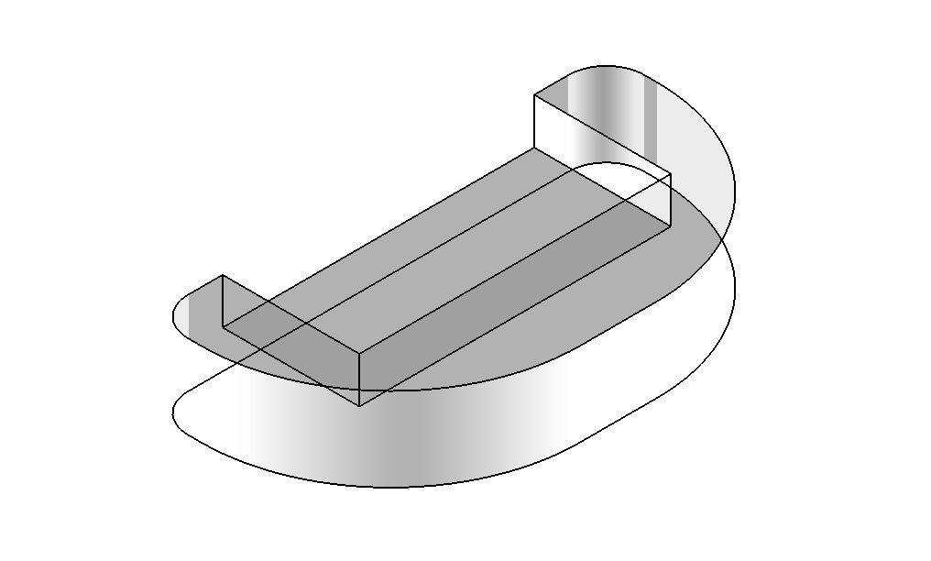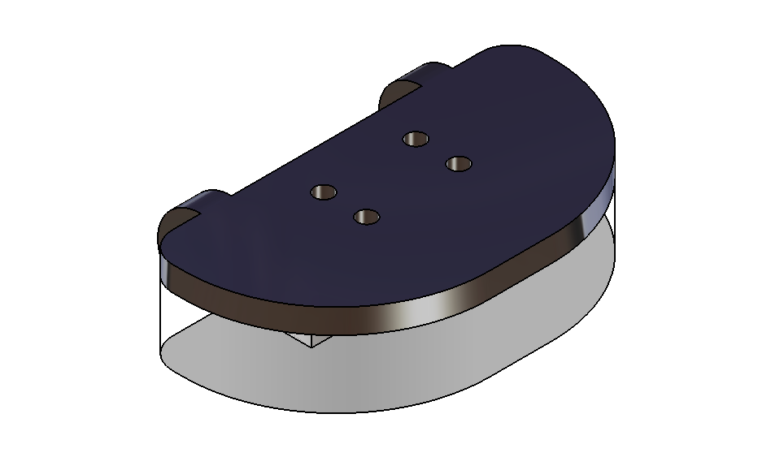
B
A

Figura 74 – Elemento representativo dos dedos dos pés

A – Base de silicone
B – Base de silicone e elemento em alumínio

De forma a garantir que a amplitude do movimento da articulação dos dedos dos pés não ultrapassa os 45º, foi ainda colocado um elemento que serve de batente (Figura 75).

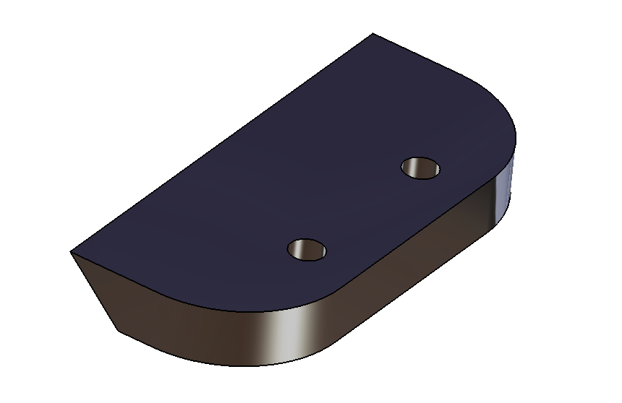

Figura 75 – Batente fim de curso da articulação dos dedos dos pés

Quando a amplitude máxima é atingida, este elemento entra em contacto com a parte superior do pé obrigando o conjunto a rodar em torno da extremidade anterior dos dedos dos pés (Figura 76 e 77).

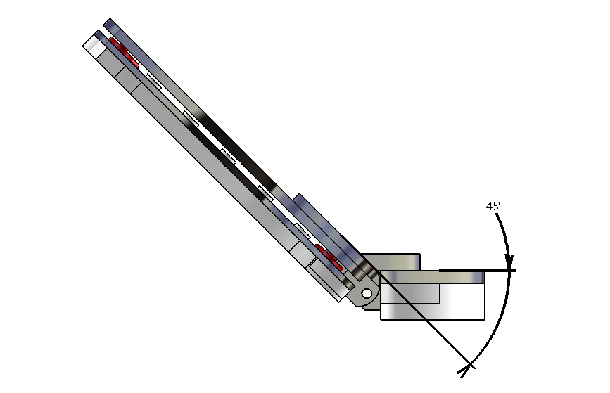
45º

Figura 76 – Contacto do fim de curso

Contacto entre fim de curso mecânico da articulação dos dedos dos pés e o pé para uma amplitude de 45º

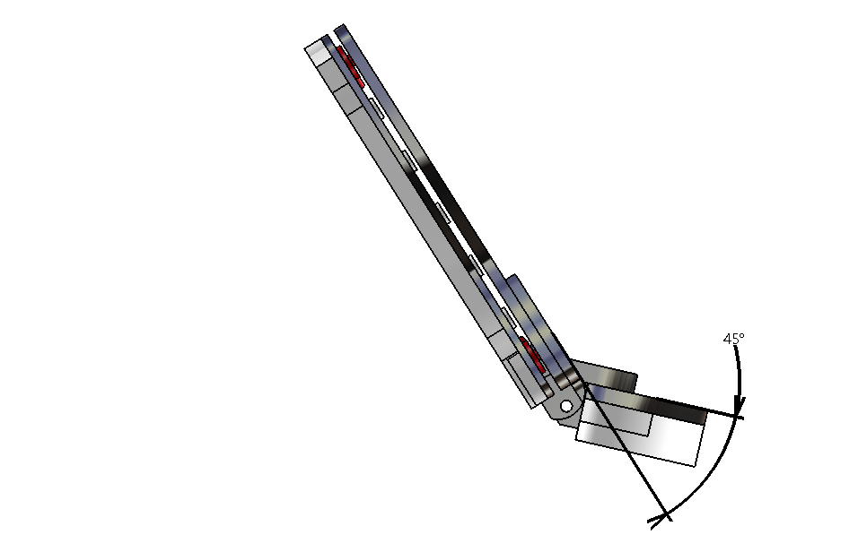
45º

Figura 77 – Movimento de rotação do pé

Movimento de rotação do pé em torno da extremidade anterior dos dedos dos pés devido ao fim de curso mecânico da articulação dos dedos dos pés

Graças à existência deste fim de curso, e das lâminas elásticas da articulação dos dedos dos pés, a ausência de sensores de pressão nos dedos não é crítica. Como foi referido, a caixa que acomoda as lâminas elásticas no pé está fixa a parte superior, fazendo com que, devido a resistência dos elementos elásticos, as reacções do solo nos dedos dos pés sejam redireccionadas e detectadas pelos sensores de força presentes na parte anterior do pé. Quando é atingido a amplitude máxima desta articulação a força nos dedos é também redireccionada para o pé graças ao fim de curso mecânico que apoia também ele na parte superior do pé. Esta geometria, e uma boa interpretação dos dados sensoriais, permite assim não colocar sensores de força nos dedos dos pés, sendo isso uma grande vantagem devido às dimensões reduzidas desse elemento e ao preço elevado dos sensores.

O pé encontra-se agora completo e possui a geometria ilustrada na Figura 78:

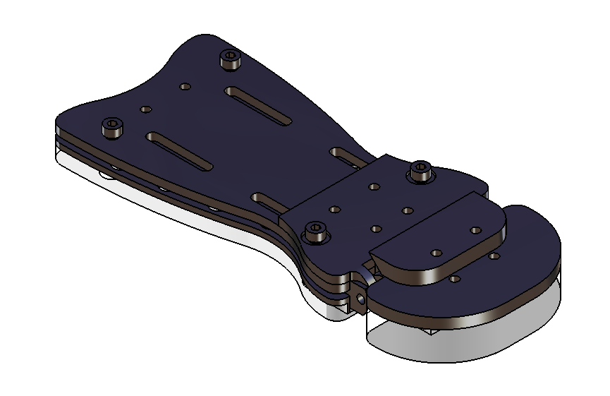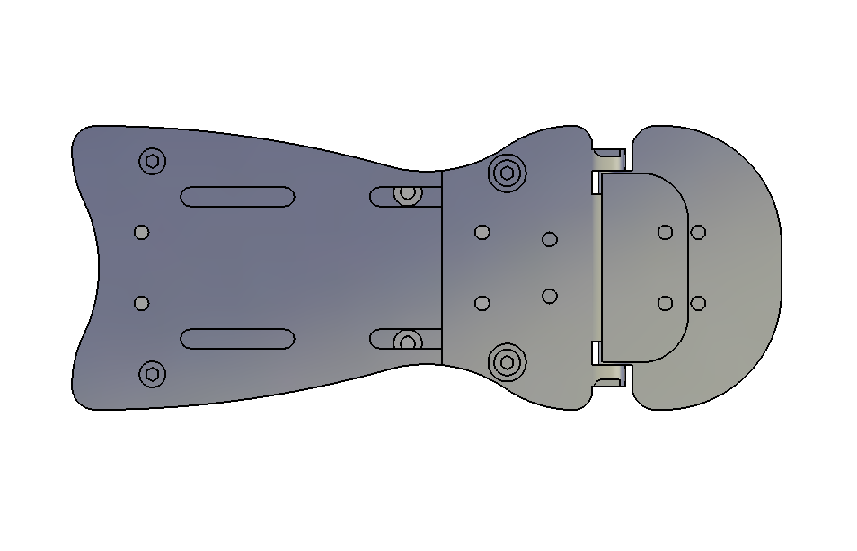
A
B

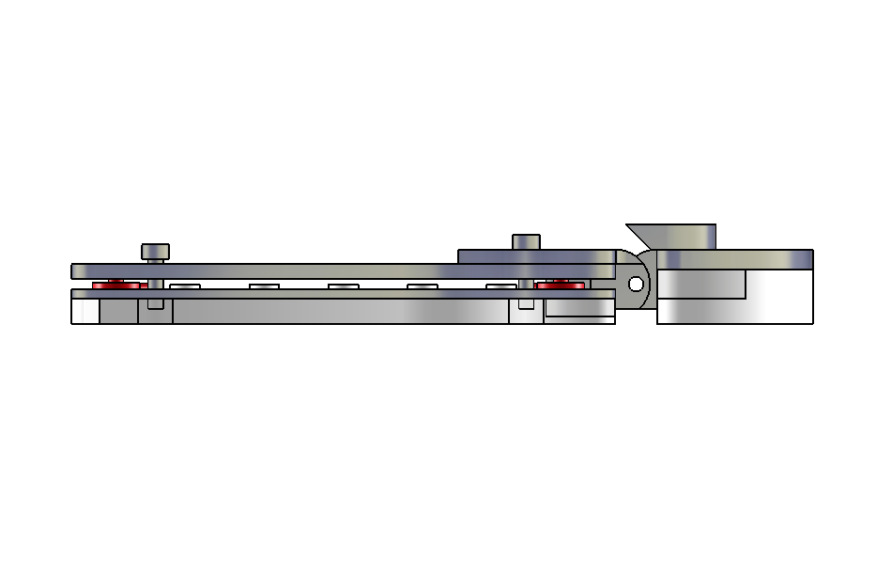
C

Figura 78 – Pé completo

A – Vista isométrica anterior B – Vista de cima C – Vista da esquerda

2.4.2.2- Tornozelo

A articulação do tornozelo final possui uma versão da cruzeta (Figura 79), um pouco mais evoluída, mas com as mesmas características do que aquela anteriormente apresentada (Figura 36).

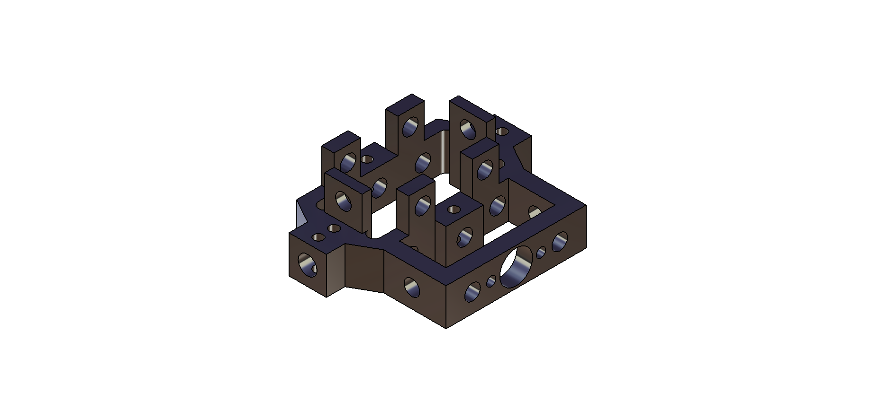
A

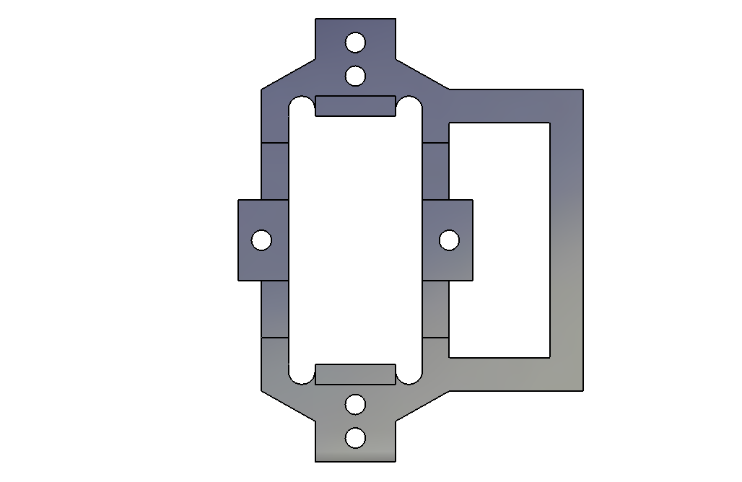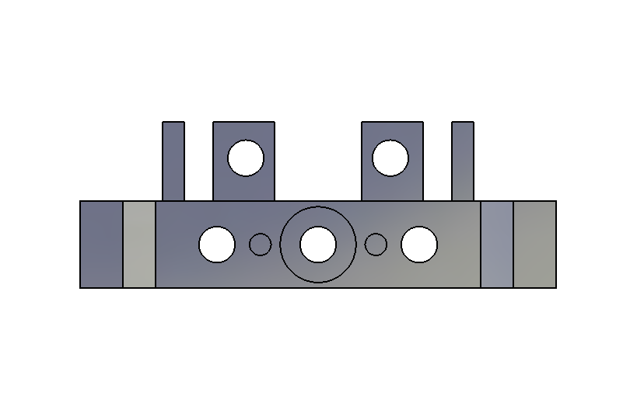
B
D
C

Figura 79 – Cruzeta

A – Vista isométrica B – Vista de cima C – Vista de frente D – Vista da direita

A cruzeta acomoda dois graus de liberdade perfeitamente ortogonais entre si e de forma compacta (Figura 80). Além disso, consegue acomodar parte do volume de uns dos actuadores no seu interior e assim reduzir a altura total do robô de alguns centímetros (Figura 81).

Lado lateral
do pé
2
1
Lado anterior
do pé
Lado posterior
do pé
Lado medial
do pé

Figura 80 – Cruzeta do pé esquerdo

Representação dos dois eixos de rotação ortogonais
1 – Eixo para flexão dorsal e plantar 2 – Eixo para inversão e eversão

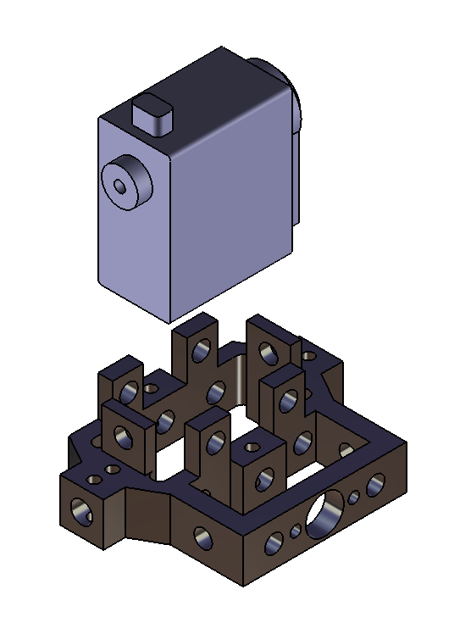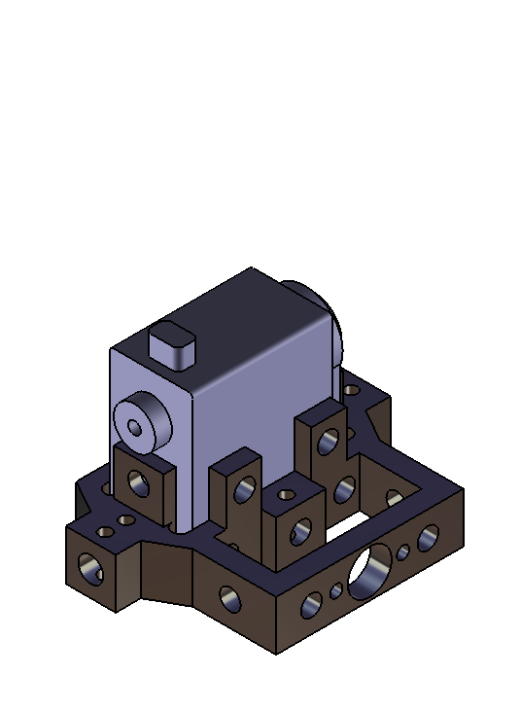

Figura 81 – Cruzeta com servomotor

Introdução do servomotor no interior da cruzeta

Os furos 1, 2, 3 e 4 da Figura 82 são furos roscados (furo 3 e 4) ou parcialmente roscados (furos 1 e 2) que permitem enroscar parafuso especiais que possuem a sua extremidade roscada M5 e um corpo calibrado com Ø6, parafusos de apoio (Figura 82). Quando inseridos na cruzeta os parafusos passam a ser os veios de rotação do tornozelo (Figura 84). Na rosca destes parafusos foi colocada cola de forma a fixá-los à cruzeta. A cola usada é um método de fixação suficiente uma vez que não vão ser realizados grandes esforços de torção nos veios. Foi por isso usado uma cola com características que permitem que a ligação seja quebrada através de um forte desaperto de modo a poder desmontar o conjunto.

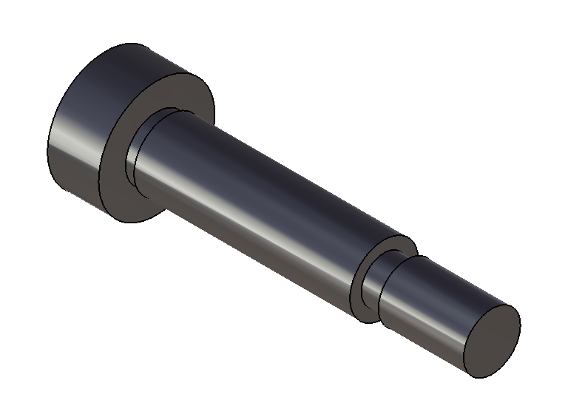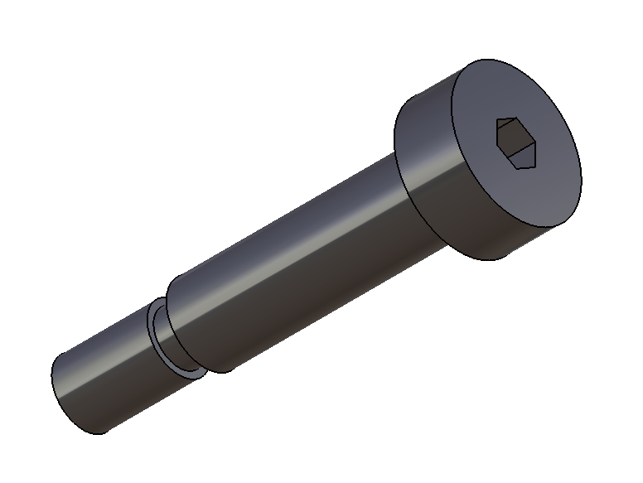
B
A

Figura 82 – Parafuso de Apoio
A – Vista isométrica anterior B – Vista isométrica posterior

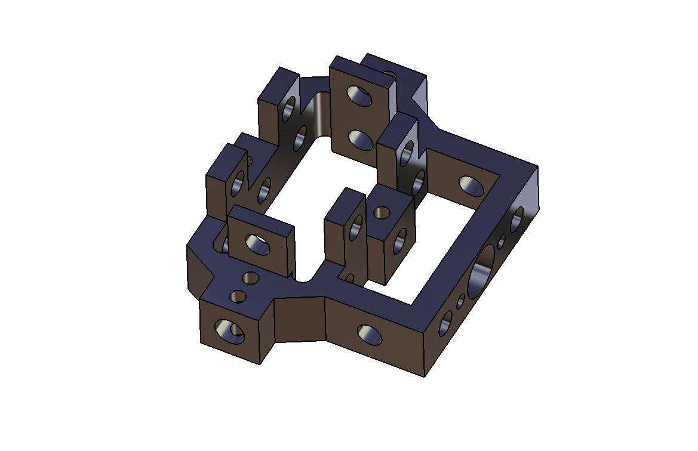
3
1
4
2

Figura 83 – Furos roscados da cruzeta

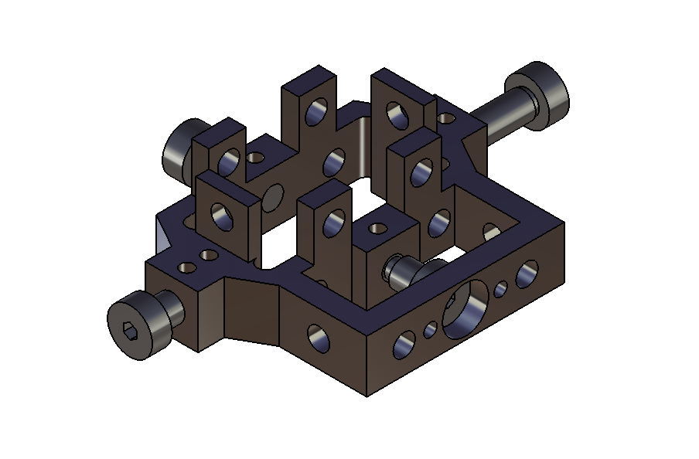

Figura 84 – Cruzeta com parafuso de apoio

A colocação das polias para a transmissão do movimento é semelhante àquela apresentada no primeiro esboço (Figura 37). A assimetria visível nesta cruzeta é para a fixação, através de dois parafusos M3, da polia que permite o movimento de flexão plantar e dorsal graças ao actuador que está colocado na canela (Figura 85).

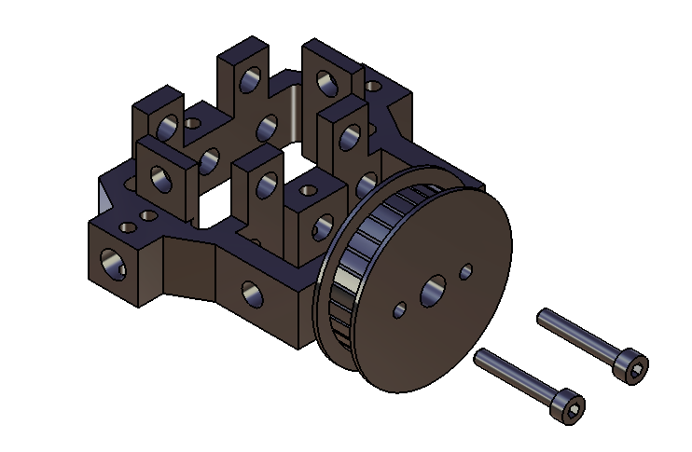

Figura 85 – Cruzeta com polia

Para a fixação da cruzeta ao pé foram criados dois elementos (Figura 86) com uma ligação rígida ao pé através de parafusos, e capazes de rodar em torno do eixo de rotação da cruzeta que permite a inversão e eversão do pé (Figura 87).

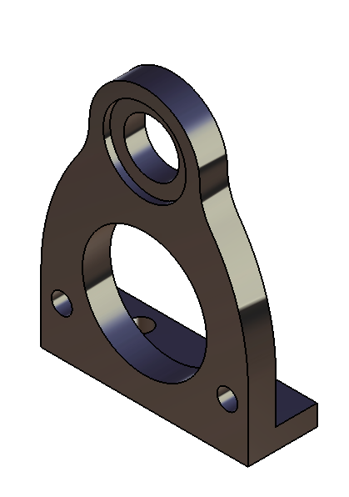
A
B

Figura 86 – Peça de apoio do tornozelo no pé

A – Apoio do tornozelo anterior
B – Apoio do tornozelo posterior

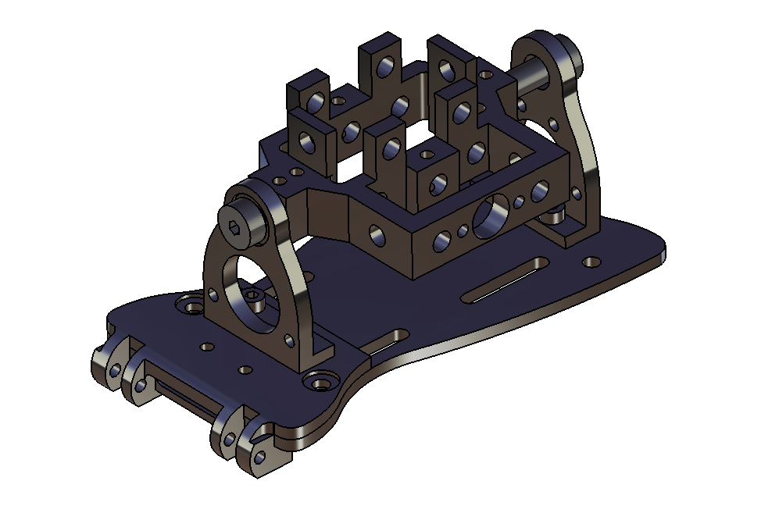

Figura 87 – Representação parcial do pé e do tornozelo

O apoio do tornozelo posterior (Figura 86B) possui na sua parede vertical dois furos passantes. Estes furos do apoio do tornozelo permitem a fixação da polia (Figura 88) que vai permitir os movimentos de inversão e eversão do pé graças actuação do servomotor que vai estar alojado no interior da cruzeta (Figura 81). Para isso, a polia foi furada e os furos foram roscados.

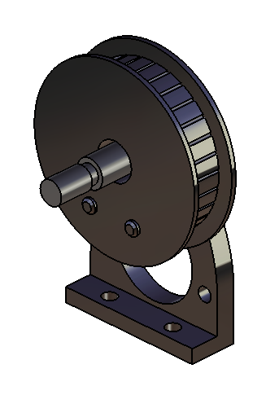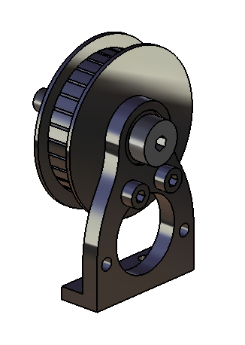
A
B

Figura 88 – Fixação da polia ao apoio do tornozelo

A – Vista isometrica anterior B – Vista isometrica posterior

Para reduzir o atrito entre os elementos móveis resultantes da actuação dos dois graus de liberdade foram colocados vários casquilhos em aço com aba e revestimento em grafite (Figura 89 e 90).

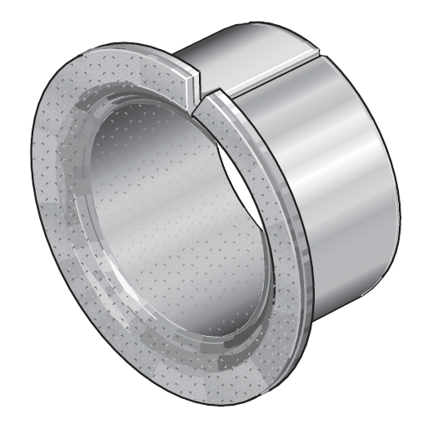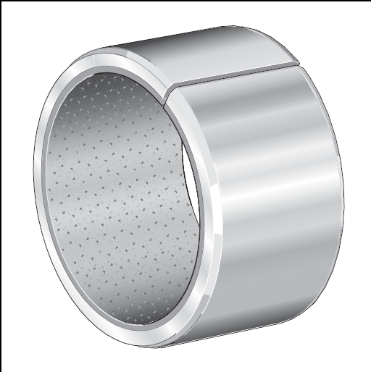
B
A

Figura 89 – Casquilhos de fricção INA Permaglide®

Casquilhos com revestimento em grafite

A – Casquilho com aba em aço B – Casquilho

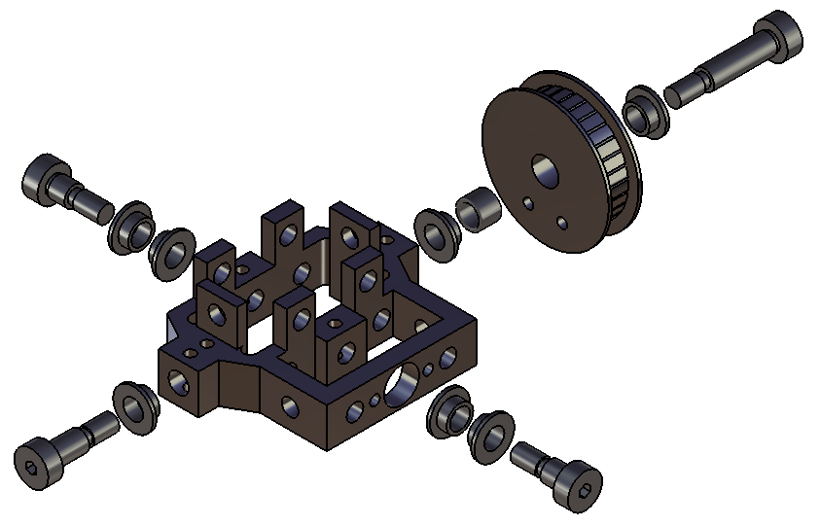

Figura 90 – Cruzetas e veios de rotação com casquilhos

2.4.2.2.1- Transmissão

As polias utilizadas são em alumínio com aba (Figura 91) preparadas para correias dentadas com um largura de 6mm e um passo de 2,5mm (Figura 92).

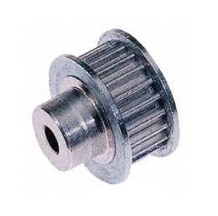

Figura 91 – Polia em alumínio com aba

6mm de largura e passo 2,5mm

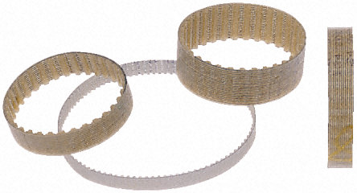

Figura 92 – Correias dentadas

6mm de largura e passo 2,5mm

De forma a tornar possível a transmissão por correia foi necessário acoplar as polias aos servomotores. Foi para isso criado um elemento que se pode fixar a roda do servo e ao qual se pode acoplar a polia (Figura 93).

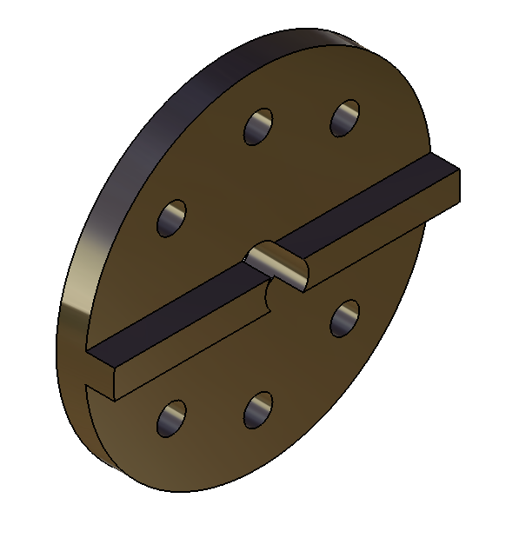

Figura 93 – Roda de acoplamento

Permte o acoplamento da polia ao veio do servo

Essa ligação é possível graças a existência de 4 furos roscados M2 na própria roda do servo, um rasgo na base da polia e um parafuso longo que roscado no veio do servo comprime o conjunto sobre o topo do veio (Figura 94).

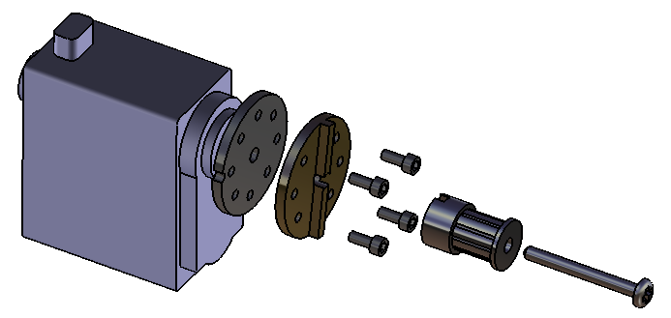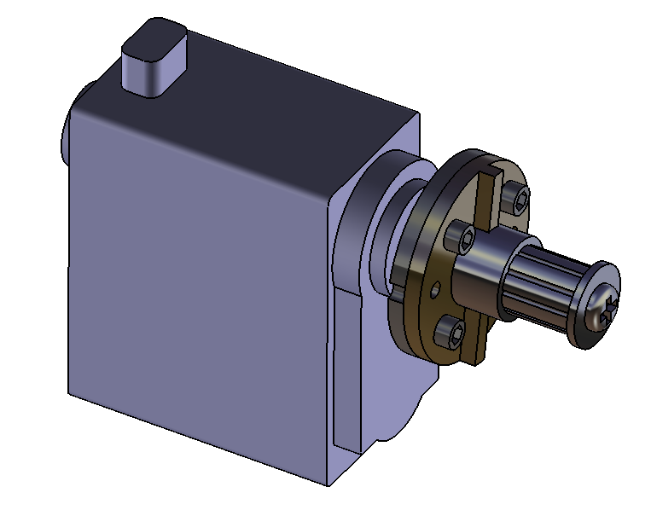
A
B

Figura 94 – Servomotor com roda de acoplamento e polia
A – Vista isométrica explodida B – Vista isométrica

Por fim, de modo a proceder à tensão da correia através do aumento do entreeixo do eixo de rotação do servo e da articulação, foi colocado na base da cruzeta uma placa com dois parafusos que, por aperto, irão deslocar o servo ao longo da caixa em que este se encontra (Figura 95). De forma a não danificar o servomotor foi colocado uma chapa de alumínio entre o servomotor e o topo dos parafusos.

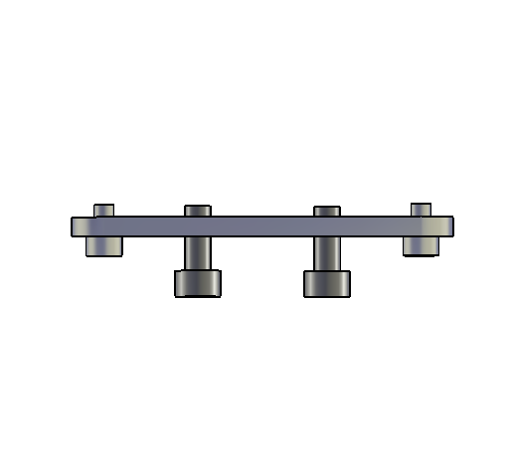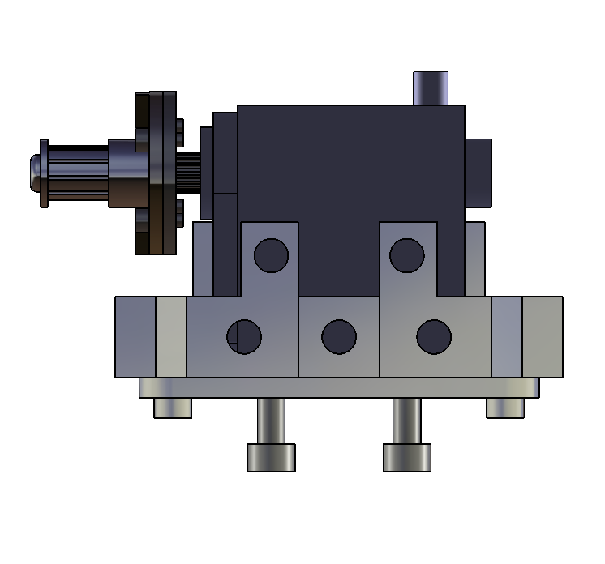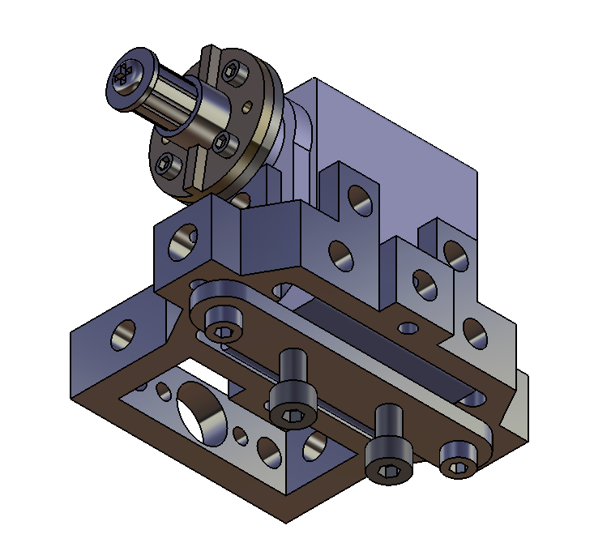
C
B
A

Figura 95 – Sistema de aumento do entreeixo
A – Conjunto de ajusto

B – Esquema funcionamento sistema de ajusto
C – Vista isométrica do conjunto de ajusto montado na cruzeta

Colocando a correia dentada adequada obtemos o seguinte conjunto para a articulação do tornozelo da perna esquerda (Figura 96):

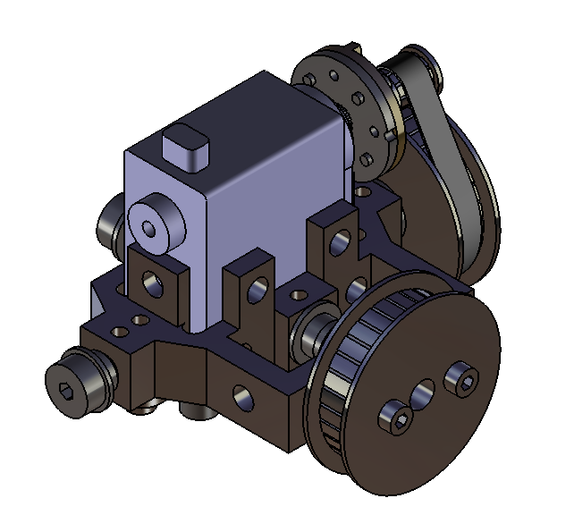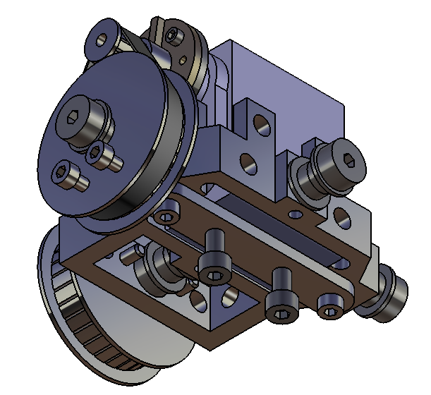
B
A

Figura 96 – Articulação do tornozelo
A – Vista isométrica anterior B – Vista isométrica posterior

2.4.3- Canela

Ao realizar o desenho da canela foi necessário ter um cuidado particular para que esta seja capaz de acomodar o segundo servo da articulação do tornozelo assim como o do joelho. Tudo isso garantindo que não haja interferências com o servo que já se encontra alojado no tornozelo e permitindo o tal ajuste do entreeixo entre o veio dos actuadores e o veio da articulação do tornozelo e do joelho. Para isso foram desenhados dois elementos estruturais em alumínio ligados entre si por vários segmentos de varão em nylon com diâmetro de 6mm (Figura 97).

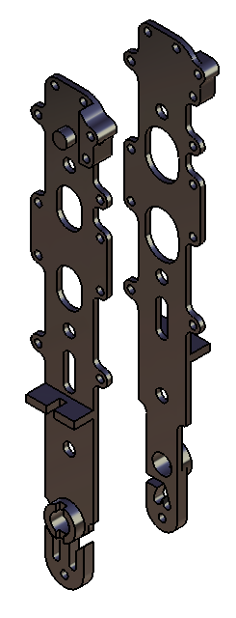
A
B
Lado
superior
Lado
inferior

Figura 97 – Estrutura da canela
A – Os dois elementos estruturais
B – Os dois elementos estruturais ligados por pedaços de varão em nylon de 6mm

O método usado para definir o esqueleto da canela, e que depois foi aplicado nos restantes elementos corporais, consiste assim na criação de duas lâminas finas (2mm) de alumínio ligadas entre si por pequenos elementos de nylon. Entre as lâminas, agora rigidamente ligadas entre si, estão alojados os servomotores que nesse momento, devido às dimensões dadas à estrutura, apenas conseguem movimentar-se ao longo da canela, segundo o seu eixo longitudinal, de forma a permitir o ajuste do entreeixo (Figura 98).

Os elementos de alumínio já definem o comprimento da canela e assim a posição do eixo de rotação da articulação do tornozelo e do joelho (Figura 99).

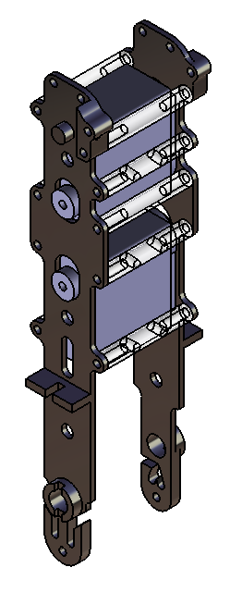

Figura 98 – Estrutura da canela com servomotores

Movimento dos servomotores no interior da canela ao longo do seu eixo longitudinal

Figura 99 – Eixos de rotação da articulação do tornozelo e do joelho

No desenho da canela ainda se pode apontar para a criação de um fim de curso mecânico para a articulação do joelho. Esta tem por objectivo garantir que não há hiperextensão do joelho (Figura 100).

Figura 100 – Fim de curso mecânico da articulação do joelho

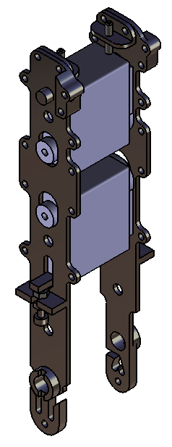

Figura 101 – Dispositivos de ajusto da posição dos servomotores

Dispositivos para tensão das correias

Para proceder ao aumento do entreeixo dos dois servomotores usaram-se formas diferentes. Para o servomotor da articulação do tornozelo foi colocado uma barra em alumínio na base do servo que se move ao longo de um rasgo existente na estrutura (Figura 101). O seu movimento é garantido pela presença de dois parafusos. Quanto ao servomotor que vai actuar o joelho a sua posição é garantida por dois parafusos colocados no extremo superior da canela e que pressionam o servomotor (Figura 101). Mais uma vez foi colocado um elemento em alumínio entre o servomotor e o topo dos parafusos de modo a não danificar o servomotor.

2.4.4- Coxa

Da coxa apenas seria de esperar um elemento para a ligação entre a articulação do joelho e da anca uma vez que o actuador do joelho já se encontra na canela. Mas como a articulação que se pretende na anca, uma junta esférica, necessita de 3 actuadores surgiu a necessidade de projectar a anca para posteriormente decidir da geometria da coxa.

2.4.5- Anca

A anca pretendida para esta estrutura necessita de ter 3 graus de liberdade para cada perna. A distribuição destes graus de liberdade, e consequentemente dos actuadores, parece pouco relevante na medida em que o resultado final será o mesmo: uma junta esférica. Porém, na verdade, esta distribuição é significativa no que diz respeito a amplitude dos movimentos sem interferência, e no realismo dos movimentos. Sendo que se pretendem movimentos tão amplos como os do ser humano, sem comprometer as dimensões antropomórficas do esqueleto, optou-se por uma distribuição em que os três actuadores da junta esférica estejam colocados no interior das respectivas pernas.

Com o desejo de manter grandes amplitudes sacrificou-se um pouco o realismo do movimento da anca, sem no entanto perder as propriedades de uma junta esférica, dando de certa forma prioridade à capacidade de recriar o extenso movimento da perna que engloba a sua flexão, extensão e hiperextensão. Foi assim colocado no topo da anca o servomotor que permite esse amplo movimento, e devido a falta de espaço para alojar os outros actuadores, relativamente grandes comparativamente ao resto da estrutura, colocou-se o actuador que permite o movimento de rotação interna e externa da perna na coxa. Essa opção faz com que apenas a parte da perna que se encontra numa posição abaixo desse actuador roda devido a sua actuação. Mas o eixo de actuação contínua ortogonal aos outros dois localizados bem no interior da anca. Isto faz com que o ponto de intersecção dos três eixos de rotação se encontre num local muito próximo daquele que é o antropomorficamente correcto. Os outros dois graus de liberdade, à semelhança daquilo que foi projectado no 1ºesboço, resultam de uma adaptação da cruzeta usada na articulação tornozelo (Figura 102).

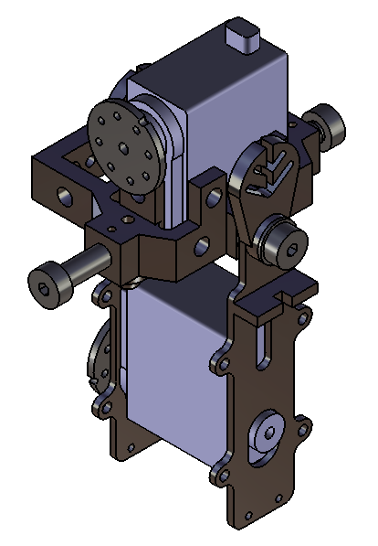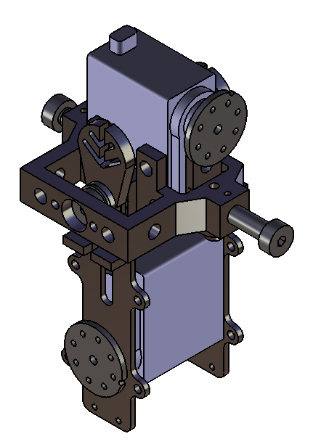
B
A

Figura 102 – Junta universal da anca

Utilização da cruzeta usada na articulação do tornozelo
com uma disposição diferente mas com as mesmas características
A – Vista isométrica anterior B – Vista isométrica posterior

Como se pode ver na Figura 102, o actuador que permite o movimento de abdução e adução encontra-se abaixo da cruzeta. Na articulação do tornozelo o actuador que permite o movimento de flexão plantar e dorsal encontra-se acima da cruzeta. Esta disposição não impede nem prejudica o funcionamento da junta universal obtida graças à cruzeta. Com esta distribuição temos assim um actuador alojado na cruzeta que se encontra no quadril do robô, e o outro encontra-se na coxa. O terceiro actuador, aquele que permite rotação da perna, foi colocado imediatamente abaixo do segundo (Figura 103).

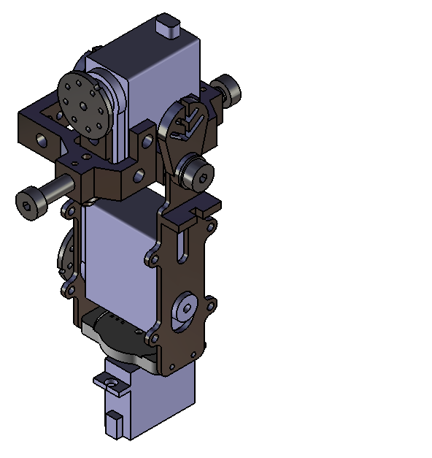
3ºactuador
da anca
3ºactuador
da anca
3ºactuador
da anca

Figura 103 – Junta esférica da anca
Colocação do terceiro actuador da articulação da anca na coxa

Estando a roda do servo solidária à estrutura acima do servo, e o próprio servo solidário com a estrutura onde ele se encontra, a sua actuação vai originar uma rotação da perna segundo o seu eixo longitudinal. De notar que a geometria do servo é diferente, pois trata-se de um actuador diferente, com menos binário, uma vez que os esforços para este movimento de rotação são naturalmente inferiores, sendo para isso apenas necessário vencer as forças de atrito da junta e a inércia da estrutura.

2.4.5.1- Dimensionamento do motor do 3ºgrau de liberdade da anca –

No dimensionamento do 3º GdL da anca foi considerado que este movimento de rotação da perna segundo o seu eixo longitudinal apenas se realiza com o pé da respectiva perna levantado do chão, estando assim a perna suspensa pela articulação da anca. O peso da perna estimado a considerar é assim de 800g e o diâmetro do rolamento usado é de 30mm.

Binário necessário para vencer as forças de atrito –

Considerando o coeficiente de atrito estático do rolamento $μ=0,10$ e a aceleração gravítica $g=9,81$

$$F=μ×P=0,10×\left(0,8×9,81\right)=0,78N$$

$$M_{atrito}=b×F=\left({0,030}/2\right)×0,78=11,7×{10}^{-3}Nm$$

Binário necessária para vencer a inércia –

Para um movimento capaz de percorrer $90°/s$ o número de voltas por minuto, n [rpm], é:

$1volta=4s$ ou seja $15rpm$

E a velocidade angular, ω [rad/s], é:

$$n=15rpm$$

$$ω=15×{2π}/{60}=1,571rad/s$$

Para $ω=1,571rad/s$ atingido em $0,1s$, a aceleração angular, $\dot{ω}$ [rad/s²], é:

$$\dot{ω}=ω/{∆t}={1,571}/{0,1}=15,71{rad}/{s^{2}}$$

E o momento de inércia, $J$ [kgm²], para um centro de massa a $20mm$ do eixo de rotação é:

$$J=m×b^{2}=0,8×{0,020}^{2}=3,20×{10}^{-4}kgm^{2}$$

$$M_{inercia}=J×\dot{ω}=3,20×{10}^{-4}×15,71=5,03×{10}^{-3}Nm$$

O momento que o motor terá de desenvolver para poder rodar a perna quando esta se encontra suspensa é:

$$M_{motor}=M_{atrito}+M_{inercia}=11,7×{10}^{-3}+5,03×{10}^{-3}=0,017Nm$$

Agora, para o dimensionamento será considerado que este movimento de rotação da perna segundo o seu eixo longitudinal realiza-se com o pé da perna oposta levantado, estando assim a perna em análise apoiada no solo. Pretende-se assim simular a rotação do corpo em torno da perna apoiada no solo. O peso da estrutura estimado a 5kg a massa a mover será sensivelmente 4kg.

Binário necessário para vencer as forças de atrito –

Considerando o coeficiente de atrito estático do rolamento $μ=0,10$ e a aceleração gravítica $g=9,81$

$$F_{atrito}=μ×P=0,10×\left(4,0×9,81\right)=3,92N$$

$$M_{atrito}=b×F=\left({0,030}/2\right)×3,92=0,059Nm$$

Binário necessário para vencer a inércia –

Para um movimento capaz de percorrer $90°/s$ o número de voltas por minuto, n [rpm], é:

$1volta=4s$ ou seja $15rpm$

E a velocidade angular, $ω$ [rad/s], é:

$$n=15rpm$$

$$ω=15×{2π}/{60}=1,571rad/s$$

Para $ω=1,571rad/s$ atingido em $0,1s$ a aceleração angular, $\dot{ω}$ [rad/s²], é:

$$\dot{ω}=ω/{∆t}={1,571}/{0,10}=15,71{rad}/{s^{2}}$$

E o momento de inércia, $J$ [kgm²], para um centro de massa a $20mm$ do eixo de rotação é:

$$J=m×b^{2}=4,0×{0,020}^{2}=1,6×{10}^{-3}kgm^{2}$$

$$M_{inercia}=J×\dot{ω}=1,6×{10}^{-3}×15,71=25,14×{10}^{-3}Nm$$

O momento que o motor terá de desenvolver para poder rodar o corpo quando esta se encontra pousada no solo é:

$$M_{motor}=M_{atrito}+M_{inercia}=0,059+25,14×{10}^{-3}=0,084Nm$$

Pelos cálculos realizados o binário máximo a desenvolver é:

$$0,084Nm$$

Ou seja:

$$0,84kgcm$$

Para o valor obtido de $0,8kgcm$ o servomotor escolhido é o Hitec HS-82MG. Este foi o escolhido por possuir engrenagens metálicas e por ser capaz de debitar um binário de $3,4kgcm$.

Através do desenho da articulação da anca foi quase ocupado todo o volume correspondente a coxa. Para esta estar completa, e assim fazer a ligação entre a articulação do joelho e da anca, apenas faltam os elementos estruturais que permitem acomodar o terceiro actuador da articulação da anca e criar a ligação a articulação do joelho. Usando novamente a metodologia aplicada na canela, e também na articulação da anca, foi criado o conjunto ilustrado na Figura 104:

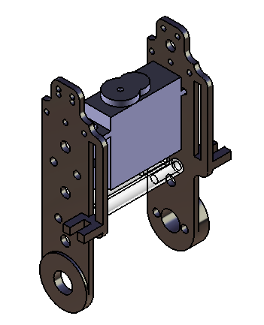
Eixo rotação
do joelho
Eixo rotação
da perna

Figura 104 – Parte inferior da coxa

Acomodação do 3º servomotor da anca e ligação a articulação do joelho

A junta que surge a meio da coxa para o movimento de rotação da perna é de actuação directa e precisa por isso de algum cuidado. Foi necessário garantir que os movimentos da estrutura não fizessem esforços sobre o eixo do servo sob pena de o deformar ou mesmo quebrar. Para tal foi desenhado um conjunto de 3 peças que vão suportar todos os esforços axiais e tangenciais que possam surgir naquela junta sem no entanto impedir a sua rotação (Figura 105).

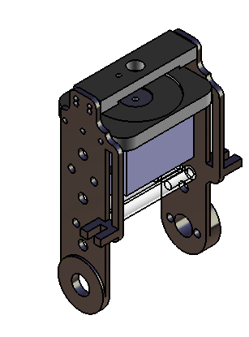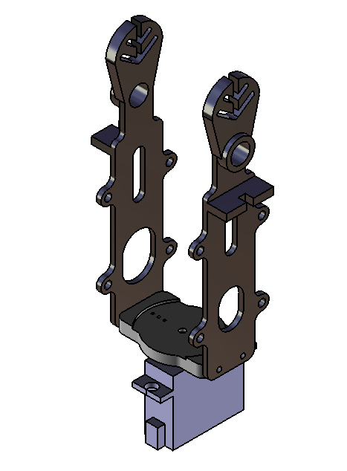
3
2
1
B
A
Elemento 1 e 2
da junta
Elemento
3 da junta

Figura 105 – Componentes da junta que permite rotação da perna

A – Os 2primeiros elementos estão rigidamente ligados a parte inferior da coxa

B – O 3º elemento da junta está rigidamente ligado a parte superior da coxa

Ao juntar a parte inferior a parte superior da coxa conseguiu-se a desejada junta de rotação da perna em que foram anulados os esforços sobre o veio do servomotor (Figura 106). Com base na Figura 105 verifica-se que o movimento de rotação é dado ao elemento 3, e os outros dois elementos são solidários ao servomotor graças à estrutura em alumínio. Os esforços axiais são assim anulados pelo entrelaço da parte inferior e superior da coxa, e os esforço tangenciais são anulados pela presença de rolamentos axiais de rolos embutidos em caixas (existe nos três elementos com constituem a articulação) entre os elemento 1 e 3 e os elementos 2 e 3.

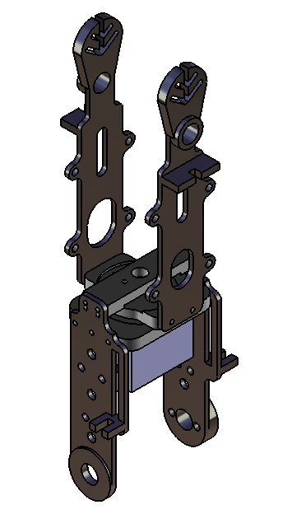

Figura 106 – Junta que permite rotação da perna
A – Os 2primeiros elementos estão rigidamente ligados a parte inferior da coxa
B – O 3º elemento da junta está rigidamente ligado a parte superior da coxa

A articulação da anca fica assim concluída bem como toda a perna, que possui assim 6 graus de liberdade actuados: 2 na articulação do tornozelo, 1 na articulação do joelho e 3 na articulação da anca, e 1passivo no pé, na articulação dos dedos dos pés (Figura 107).

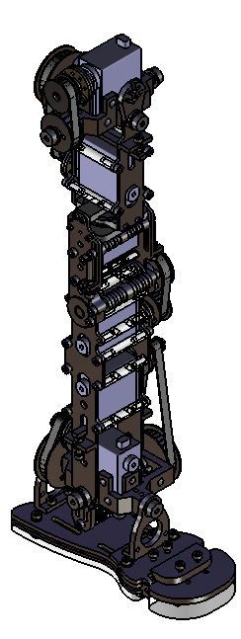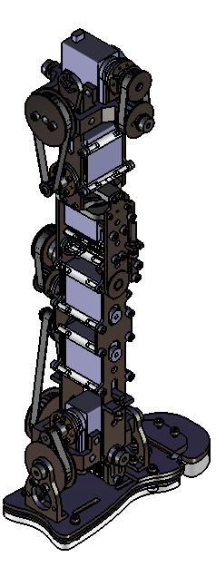
B
A

Figura 107 – Graus de liberdade da perna esquerda
A – Vista isométrica anterior B – Vista isométrica posterior

Os elementos que vão permitir a união das duas pernas tem de permitir os amplos movimentos da articulação da anca e conferir a rigidez necessária aos esforços envolvidos. Além disso esse elemento tem de prever o acoplamento do tronco assim como parte da sua actuação.

2.4.6- Tronco

O tronco do ser humano é constituído por várias pequenas juntas esféricas com amplitudes do movimento muito baixas situadas nas ligações entre as várias vértebras. Mas sendo estas todas ligadas em serie, do somatório da amplitude de cada junta resulta uma amplitude total do movimento do tronco relativamente grande.

Em vez de procurar obter uma construção que fosse capaz de recriar todos esses pequenos movimentos criou-se apenas uma junta esférica, na base do tronco, para simular o movimento global do tronco. Essa aproximação é perfeitamente viável para a grande maioria dos movimentos desejados. Têm-se a perfeita noção que dela resulta numa perda de agilidade devido a rigidez do tronco mas, no entanto, não se perde nada no que diz respeito a amplitude do movimento do tronco assim como na capacidade de interacção com objectos através dos membros superiores. É possível também afirmar que, para uma posição fixa dos pés, uma actuação simultânea dos actuadores que permite em outras circunstâncias a flexão da perna permite a inclinação do tronco para a frente e para trás do plano frontal.

Para a criação da junta esférica do tronco foi assim usada uma combinação de actuadores semelhante àquela usada na articulação da anca. Foi usada uma cruzeta como junta universal, com a disposição dos actuadores idêntica à existente na articulação do tornozelo, e foi colocado um terceiro actuador com um eixo de rotação vertical abaixo da cruzeta, permitindo a rotação do tronco (Figura 108).

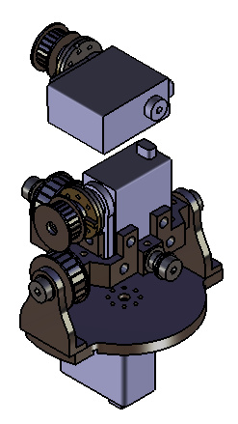
B
A

Figura 108 – Articulação do tronco
Permite os movimentos de flexão, inclinação e rotação do tronco
A – Junta esférica do tronco B – Eixos de rotação da junta esférica

A parte inferior da articulação do tronco vai assim ter de rodar em torno do eixo longitudinal do corpo do robô enquanto o servomotor que origina esse movimento fica solidário as pernas.

Para conseguir uma base para o movimento de rotação do tronco assim como fazer a sua ligação com as pernas foi necessário conceber uma estrutura capaz de desempenhar um papel semelhante a pélvis humana.

2.4.7- Pélvis

A dificuldade da criação desta estrutura advém da grande quantidade de elementos que ela tem de incorporar, e tudo isso num menor volume possível para que a estrutura não adquira dimensões para além dos limites fixados e que permita a amplitude dos movimentos desejados. Com estas restrições foi possível criar o conjunto ilustrado na Figura 109.

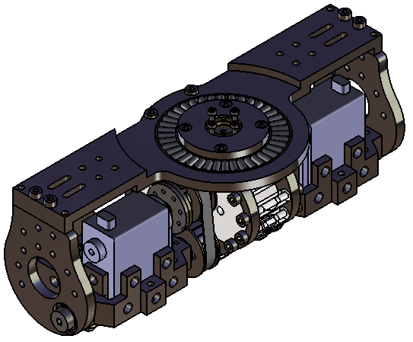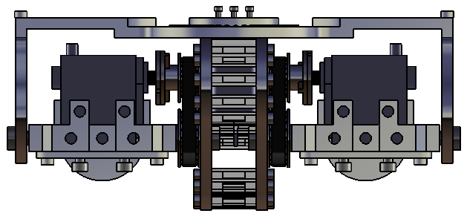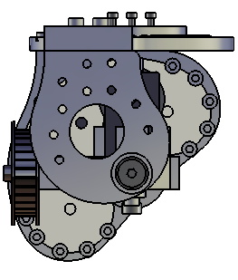
C
B
A

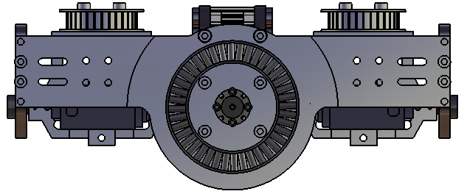
D

Figura 109 – Pélvis

Permite acomodar as duas articulações da anca e serve de apoio a articulação do tronco
A – Vista isométrica anterior B – Vista de frente
C – Vista da esquerda D – Vista de topo

Da Figura 110 pode-se ver a forma como foram ligadas as duas pernas. Foram criadas 4 lâminas colocadas na vertical e ligadas entre si por uma lâmina de maiores dimensões colocada na horizontal sobre as anteriores.

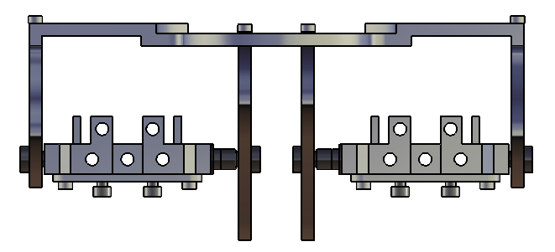

Figura 110 – Elementos estruturais da pélvis 1

União das duas pernas através da pélvis

De modo a reforçar o conjunto foram colocados vários elementos em nylon entre as duas lâminas interiores da pélvis (Figura 111).

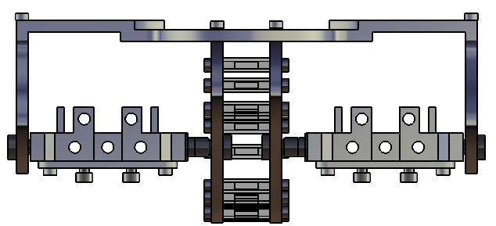

Figura 111 – Elementos estruturais da pélvis 2

União das duas pernas através da pélvis com reforços estruturais através de elementos cilíndricos em nylon

A pélvis foi ainda dimensionada de tal forma que durante o movimento de flexão, extensão e hiperextensão das pernas a polia ligada ao servo que permite esses movimentos estivesse em contacto com uma parede em teflon embutida nas laminas centrais da pélvis de modo a diminuir os efeitos de flexão do veio do servomotor devido a tensão da correia (Figura 112).

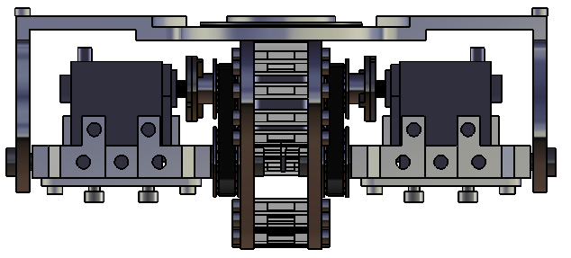
A

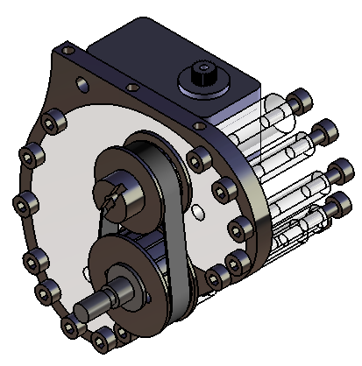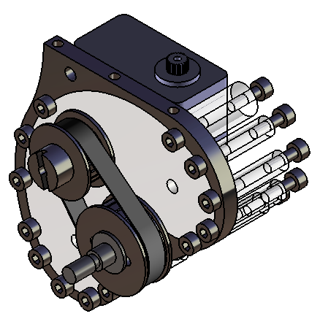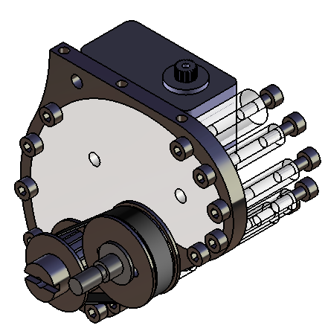
B1
B3
B2

Figura 112 – Sistema de apoio do veio do servomotor da anca

Elemento em teflon que permite a deslizamento da polia do servo ao longo dos movimentos de flexão, extensão e hiperextensão das pernas
A – Vista de frente da pélvis B – Vista isométrica anterior do interior da pélvis durante movimento de flexão da perna direita

A lâmina horizontal que se encontra na parte superior da pélvis serve também de base de rotação para o tronco. Colocando o servomotor que permite a rotação do tronco segundo o eixo longitudinal do corpo entre as duas laminas centrais da pélvis e pousando o elemento circular que serve de base do tronco sobre a lâmina horizontal do topo da pélvis obtemos o conjunto ilustrado na Figura 113.

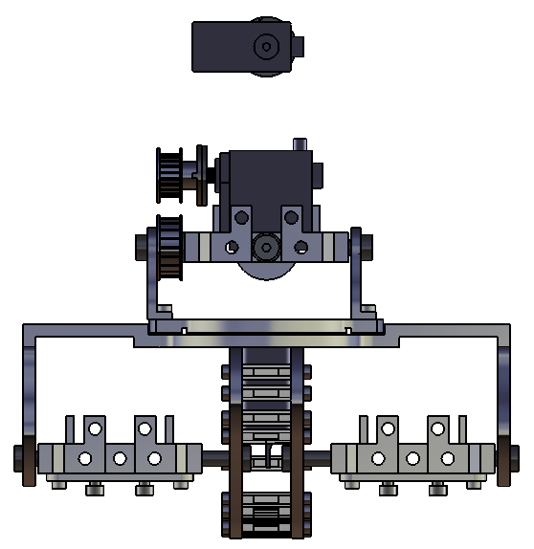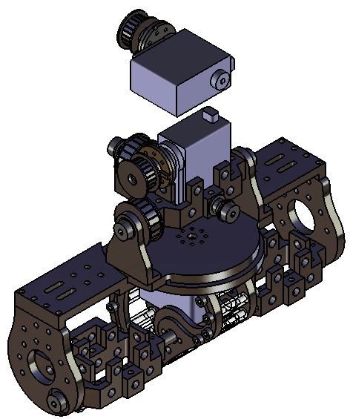
B
A

Figura 113 – Pélvis e base do tronco

União das duas pernas e base de rotação do tronco conseguidas através da pélvis

A – Vista de frente do conjunto B – Vista isométrica anterior do conjunto com representação dos 9 eixos de rotação adjacentes a pélvis

Para a criação da junta que permite o movimento de rotação do tronco foi usado um método semelhante àquele que foi aplicado na coxa de modo a que os esforços axiais e tangenciais ao eixo de rotação não sejam sentidos pelo veio do servomotor (Figura 114).

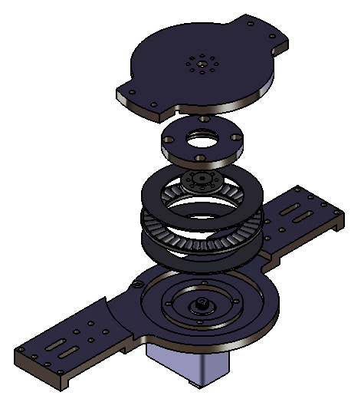
1
6
5
4
2
3
7

Figura 114 – Junta do tronco

Vista explodida das várias componentes que constituem a junta na base do tronco

1 – Lâmina superior da pélvis
2 – Disco em aço para rolamento axial
3 – Rolamento axial de rolos com $∅60mm$
4 – Disco em aço para rolamento axial
5 – Roda do servomotor
6 – Tampa da caixa da roda do servomotor
7 – Elemento da base do tronco que roda sobre o rolamento

Quando montada, a parte superior da pélvis assemelha-se a um disco no qual o tronco vai pousar acoplando-se graças a 4 parafusos que enroscam na roda do servo. Esta roda do servomotor apenas se encontra encaixada no veio de modo a não transmitir esforços axiais, e encontra-se ajustada ao interior da caixa onde foi colocada para anular os esforços tangenciais no veio do servomotor (Figura 115).

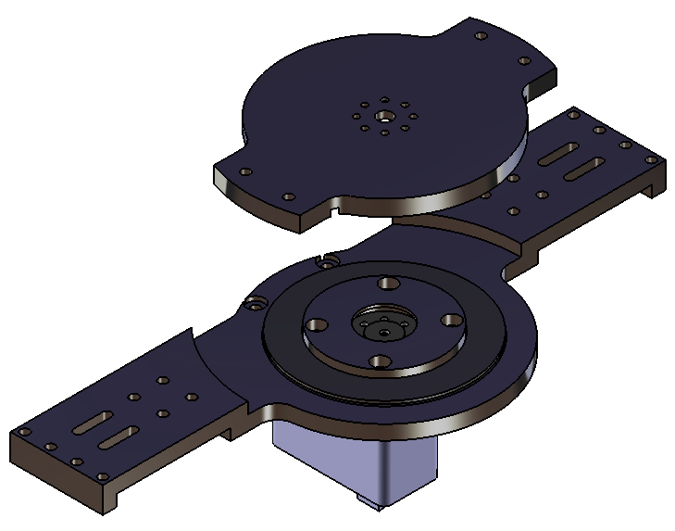

Figura 115 – Articulação do tronco

Vista da pélvis montada e da base do tronco

O servomotor usado nesta junta é, tal como foi no caso na coxa, diferente dos restantes. Trata-se de um actuador com um binário inferior uma vez que apenas tem de vencer as forças de atrito reduzidas da junta graças ao rolamento axial e a inércia da estrutura.

2.4.7.1- Dimensionamento do motor do 3ºgrau de liberdade do tronco –

Neste dimensionamento foi considerado que este movimento de rotação do tronco segundo o seu eixo longitudinal realiza-se para um tronco que pesa 3000g e que tem o seu centro de massa sobre o eixo de rotação. Além disso foi considerado que este possa vir a rodar com um objecto de 1kg nas mãos, tendo os braços estendidos para a frente formando um ângulo de 90º com a vertical.

Binário necessário para vencer as forças de atrito –

$$F_{atrito}=μ×P=0,10×\left(3,0×9,81\right)=2,943N$$

$$M_{atrito}=b×F_{atrito}=\left({0,060}/2\right)×2,943=0,088Nm$$

Binário necessário para vencer a inércia –

Para um movimento capaz de percorrer $45°/s$ o número de voltas por minuto, n [rpm], é:

$1volta=8s$ ou seja $7,5rpm$

E a velocidade angular, ω [rad/s], é:

$$n=7,5rpm$$

$$ω=7,5×{2π}/{60}=0,785rad/s$$

Para $ω=0,785rad/s$ atingido em $0,1s$ a aceleração angular, $\dot{ω}$ [rad/s²], é:

$$\dot{ω}=ω/{∆t}={0,785}/{0,1}=7,85{rad}/{s^{2}}$$

A posição do centro de massa do corpo colocado nas mãos do robô é:

Comprimento dos vários elementos do braço para $H=60cm$ (Figura 32) –

Comprimento do braço é (CB):

$$60×0,186=11,16cm$$

Comprimento do antebraço é (CA):

$$60×0,146=8,76cm$$

Comprimento da mão é (CM):

$$60×0,108=6,48cm$$

Distância desde o ombro até o centro do objecto é:

$$11,16+8,76+6,48=26,4cm$$

Sabendo que o braço tem 26,4cm e considerando que o ombro está a uma distância de $8cm$ do eixo de rotação a massa de 1kg encontra-se a distância b do eixo de rotação do tronco –

$$b=\sqrt{8,0+26,4}=27,6cm$$

E o momento de inércia, $J$ [kgm²], é:

$$J=m×b^{2}=1,0×{0,276}^{2}=0,076kgm^{2}$$

$$M_{inercia}=J×\dot{ω}=0,076×7,85=0,597Nm$$

O momento que o motor terá de desenvolver para poder rodar a perna quando esta se encontra suspensa é:

$$M_{motor}=M_{atrito}+M_{inercia}=0,088×0,597=0,685Nm$$

Pelos cálculos realizados, o binário máximo a desenvolver é:

$$0,685Nm$$

Ou seja:

$$6,85kgcm$$

Para o valor obtido de $6,85kgcm$ o servomotor escolhido é o Hitec HSR-8498HB. Este foi o escolhido por possuir engrenagens metálicas e por ser capaz de debitar um binário de $7,4kgcm$.

2.5- Antropomorfia da estrutura

Ao longo da criação dos desenhos desta estrutura humanóide híbrida houve também cuidados com as dimensões dos vários elementos corporais de modo a manter a proporcionalidade entre eles com base na antropomorfia humana (Figura 22). Além disso, muitas das geometrias usadas nos elementos estruturais das quais resultam formas e volumetrias dos elementos corporais do robô advêm da preocupação em conseguir amplitudes de movimento equivalente as humanas sem interferências, a não ser quando a amplitude máxima desejada é atingida.

2.5.1- Dimensões da estrutura

A altura das pernas desenhadas é (Figura 116):

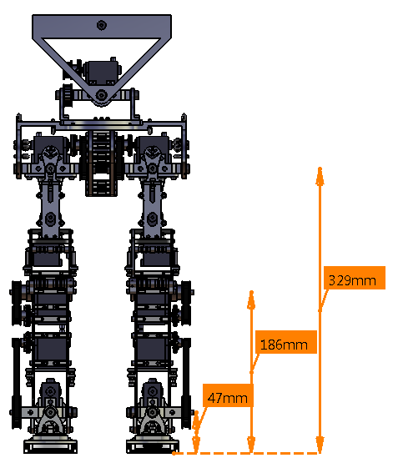
47
329
186

Figura 116 – Dimensões das pernas – Altura

As estas dimensões correspondem uma estrutura de altura H que é determinada para saber a proporcionalidade entre as dimensões.

Altura do pé (AP) –

$$AP=47=0,039×H$$

$$H={47}/{0,039=1205}$$

Altura da canela (AC) –

$$AC=186-47=\left(0,285-0,039\right)×H$$

$$H={139}/{\left(0,285-0,039\right)=565mm}$$

Altura da coxa (ACo) –

$$ACo=329-186=\left(0,53-0,285\right)×H$$

$$H={143}/{\left(0,53-0,285\right)=583mm}$$

Destes resultados conclui-se, tal como no primeiro esboço da estrutura, que as dimensões do tornozelo não estão proporcionais às dimensões da canela e da coxa. Esta dimensão excessiva do tornozelo foi detectada logo nos primeiros desenhos e foram o resultado da melhor configuração conseguida. Para não ser forçosa a criação de um robô com cerca de 1,20m de altura, como sugere a dimensão do tornozelo, optou-se por manter estas dimensões mínimas obtidas do tornozelo e procurar dimensionar o resto da estrutura a partir das dimensões da canela e da coxa. A canela e a coxa são dois elementos com dimensões muito próximas de serem proporcionais e que correspondem a uma estrutura com uma altura compreendida entre os 56 e os 58cm.

2.5.2- Amplitude dos movimentos

Sabendo-se agora a dimensão da estrutura, resta averiguar se a amplitude dos movimentos está de acordo com os objectivos.

Começando pelo tornozelo, averiguou-se a amplitude dos movimentos de inversão (Figura 117) e eversão (Figura 118), assim como os de flexão plantar (Figura 119) e dorsal (Figura 120).

Inversão e eversão –

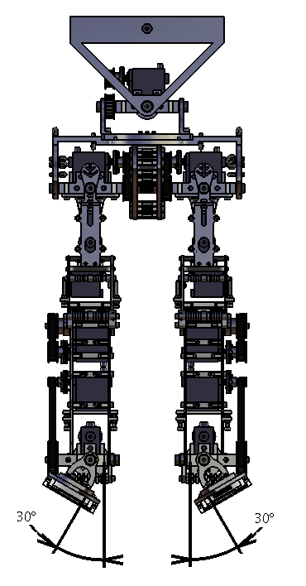

Figura 117 – Inversão de 30º

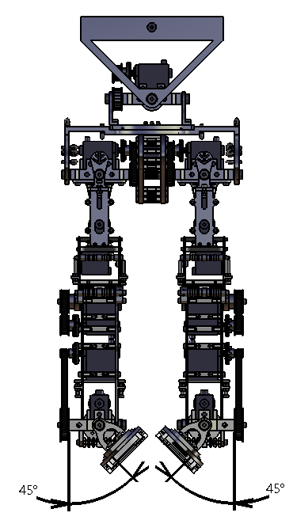

Figura 118 – Eversão de 45º

Flexão dorsal e plantar –

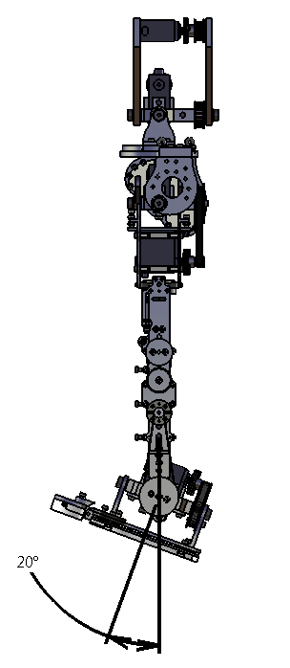

Figura 119 – Flexão dorsal
de 20º

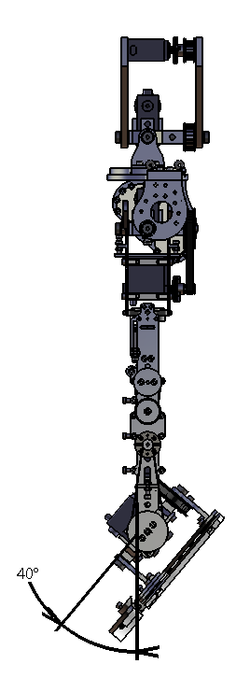

Figura 120 – Flexão plantar
de 40º

Pelas figuras 117, 118, 119 e 120 verifica-se que a articulação do tornozelo consegue atingir as amplitudes desejadas (Figura 19 e 21) sem interferências.

Da mesma forma averiguou-se a amplitude do amplo movimento de flexão do joelho (Figura 121).

Flexão joelho –

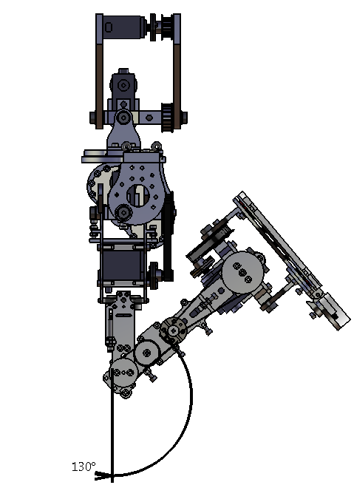

Figura 121 – Flexão do joelho de 130º

O joelho também consegue atingir a amplitude máxima desejada (Figura 23) com um ângulo de 130º (Figura 121).

Por fim foi confirmado que os movimentos da anca atingem os valores de amplitudes desejadas (Figura 122, 123, 124, 125, 126 e 127)

Flexão e hiperextensão –

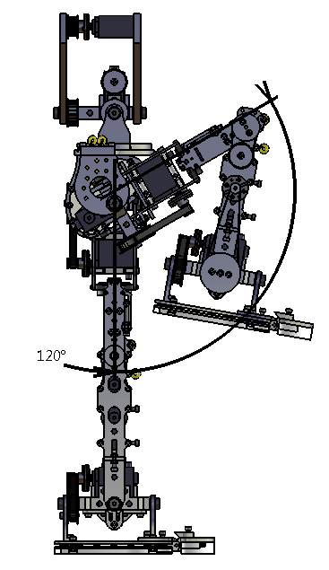

Figura 122 – Flexão de 120º

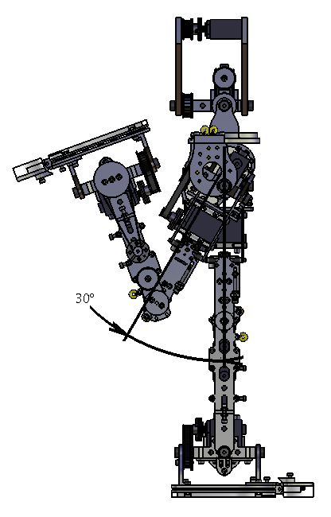

Figura 123 – Hiperextensão de 30º

Verifica-se que os movimentos de flexão e hiperextensão da anca (Figura 122 e 123) atingem os valores desejados (Figura 25).

Rotação interna –

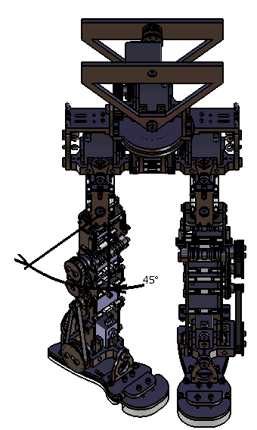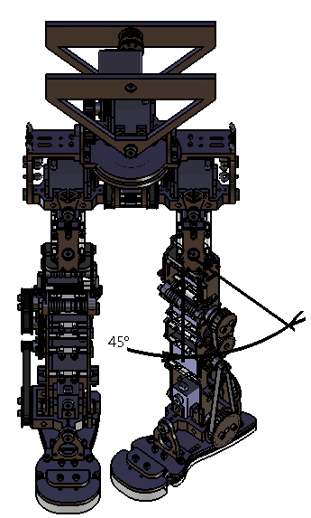
A
B

Figura 124 – Rotação interna de 45º

A – Rotação interna da perna direita B – Rotação interna da perna esquerda

Rotação externa –

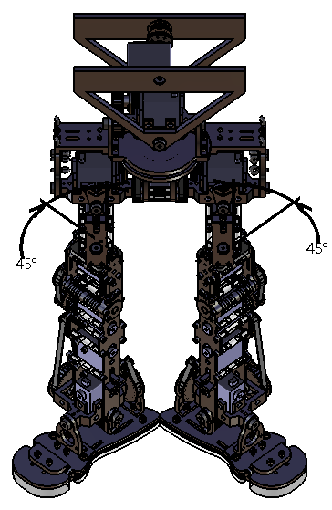

Figura 125 – Rotação externa de 45º

O movimento de rotação da perna que se pretende é de 45º para ambos os sentidos relativamente à PAN (Figura 27). Pelas figuras 124 e 125 verifica-se que estas amplitudes são conseguidas.

Abdução –

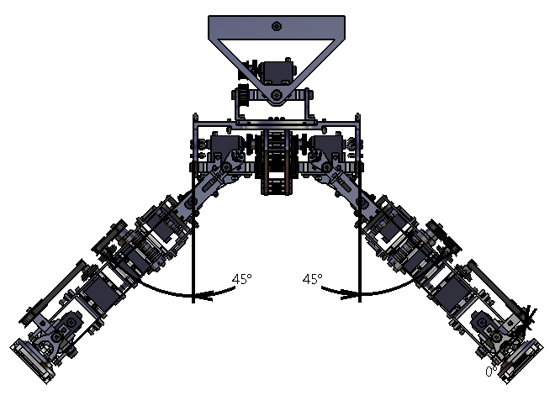

Figura 126 – Abdução de 45º

O movimento que permite a abertura de pernas do robô também atinge o seu valor máximo de 45º (Figura 126), como pretendido (Figura 26).

Hiperadução –

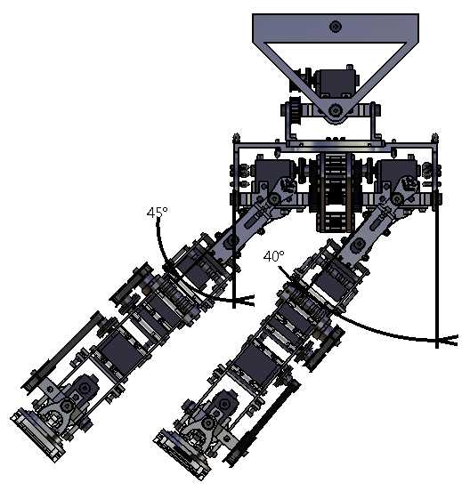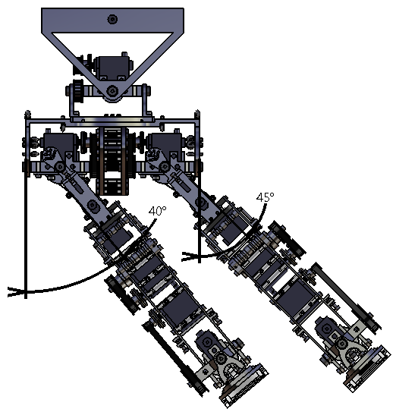
A
B

Figura 127 – Hiperadução de 40º

A – Hiperadução da perna esquerda B – Hiperadução da perna direita

A hiperadução da perna esquerda representada na Figura 127A juntamente com a abdução da perna direita, para não haver colisão entre as pernas, atinge o valor máximo de 40º, valor equivalente àquele que o ser humano consegue atingir (Figura 26).

Assim, verifica-se que as amplitudes de movimento da articulação da anca são semelhantes aos do ser humano, validando a opção da sequência e a colocação na estrutura dos actuadores.

No que diz respeito à amplitude dos movimentos conseguidos nas várias articulações das pernas, verifica-se que os valores são todos eles atingidos sem interferências com outros elementos da estrutura. Este resultado faz antecipar a ausência de restrições nos movimentos que se possam querer reproduzir com o robô dentro das capacidades humanas.

3- Implementação da actuação passiva

Em simultâneo com o projecto da colocação dos motores numa estrutura compacta, ágil e antropomórfica, foi necessário desenvolver a actuação passiva.

3.1- Tipo de actuação passiva

Em primeira instância foi preciso decidir que tipo de actuadores passivos implementar. Devido às grandes amplitudes de movimento e as forças que se prevê grandes, temos de considerar materiais ou estruturas com grandes capacidades de deformação dentro de um regime elástico e com módulo de elasticidade (Е) elevado.

Os elementos mais comuns que se conhecem com essas características são as molas e os elásticos (Figura 128). Ambos estes elementos conseguem grandes deformações e para ambos existe grande variedade de valores de módulo de elasticidade.

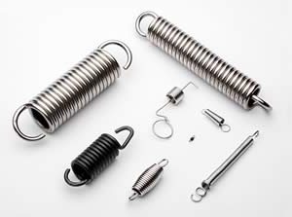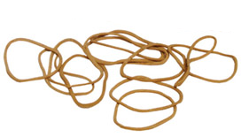
A
B

Figura 128 – Molas e elásticos

A – Molas B - Elásticos

Estes dois tipos de elementos possuem uma grande distinção a nível funcional. Os elásticos funcionam a tracção e as molas podem funcionar tanto a tracção como a compressão. Estas características sugerem desde já a utilização de cada um dos tipos em função da necessidade. Para além desta diferença, este dois tipos de elementos passivos ainda se distinguem relativamente a sua estrutura. Se as molas são elementos com uma estrutura cilíndrica que possuem grande capacidade de deformação no sentido axial, as deformações tangenciais não são muito toleradas devido a possibilidade de deformação permanente. Os elásticos, que existem sob as mais variadas formas, possuem a capacidade de se deformar em qualquer direcção sem pôr em causa a sua integridade.

Sendo que a estrutura é bastante pequena e compacta, a adaptabilidade adjacente à capacidade de deformação dos elásticos é, sem dúvida, mais favorável em muitas situações, podendo-se antecipar interferências entre os elásticos e a estrutura sem danos para ambos. No entanto, em todas as juntas foram consideradas as duas hipóteses, sendo que em todas elas a estrutura está preparada para a colocação de elásticos e em algumas juntas, em que a amplitude de movimento seja menor, existe a possibilidade de colocar molas.

3.2- Distribuição dos pontos de apoio na estrutura

Para a introdução dos elementos passivos na estrutura foi necessário ter alguns cuidados. A maior dificuldade foi conseguir a sua implementação em juntas que pretendem grandes amplitudes devido às possíveis interferências entre os elementos passivos e a estrutura. Graças a utilização de elásticos essas interferências são em alguns casos toleráveis tendo havido a necessidade de criar peças dedicadas a essas interferências de modo a não haver danos na estrutura nem desgaste ou corte dos elásticos.

Em seguida vai ser analisado cada uma das soluções encontradas nas juntas desenvolvidas.

3.2.1- Articulação do tornozelo

Na articulação do tornozelo optou-se por aproveitar o espaço existente entre a cruzeta e parte superior do pé para nela colocar vários pontos de fixação para elásticos ou molas (Figura 129). O espaço que se encontrava livre era uma consequência da necessidade de colocar a articulação do tornozelo suficientemente alta para atingir as amplitudes de movimento desejadas, este espaço livre não surgiu da necessidade de lá colocar actuadores passivos.

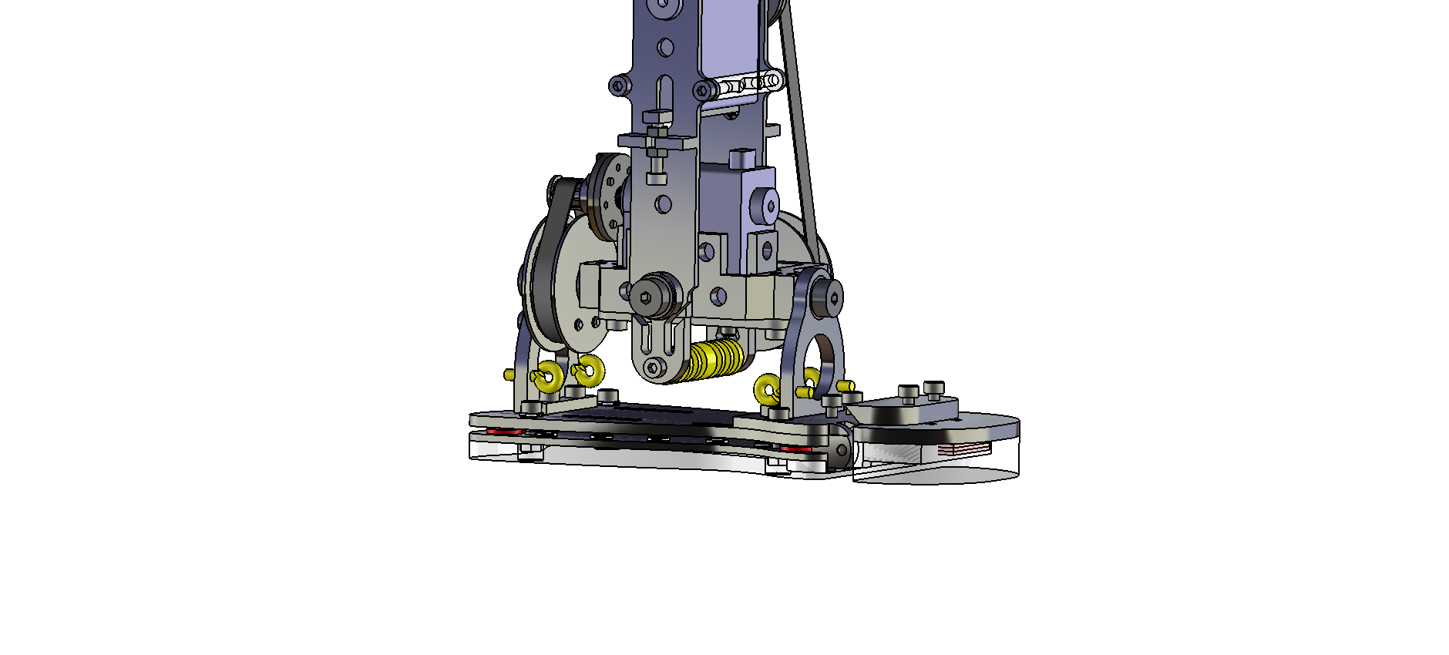
A
B
C

Figura 129 – Articulação do tornozelo

Pontos de apoio e fixação dos elementos passivos da articulação do tornozelo

A – Tornozelo e pé B – Vista ampliada do tornozelo e pé
C – Pontos de apoio e fixação

Da Figura 129 é possível ver os elementos colocados no pé e na canela para servir de apoio aos elementos passivos. No pé, nas duas peças que servem de ligação entre o pé e a articulação do tornozelo (Figura 86), foram colocados 4 ganchos onde facilmente se podem colocar elásticos ou a argola de uma mola (Figura 130A). O segundo apoio para os elementos elásticos é um cilindro em nylon, com pequenos rasgos (Figura 130B), que se encontra entre as duas lâminas da canela que se prolongam para além do eixo de rotação da cruzeta. Nesses prolongamentos da canela também se podem ver alguns rasgos nos quais se podem fazer deslizar elásticos ou argolas das molas (Figura 97). Apesar dos braços relativamente pequenos nos quais os elementos elásticos vão exercer força, graças ao volume disponível, é possível colocar muitos elementos. Estes apoios são os únicos existentes nesta zona para auxiliar os actuadores activos nos 4 movimentos da articulação do tornozelo. De maneira a tornar os elementos elásticos mais eficientes no que diz respeito aos movimentos de inversão e eversão é possível colocá-los de forma cruzada. O resultado da colocação de vários elásticos nesta zona, cruzados ou não, dá um resultado semelhante à existência de ligamentos em redor da articulação do tornozelo.

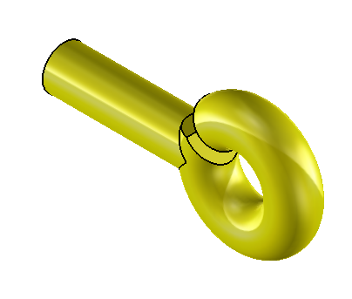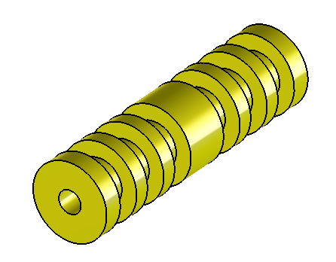
A
B

Figura 130 – Elementos de apoio e fixação no tornozelo

Elementos de apoio e fixação dos elementos passivos na articulação do tornozelo

A – Gancho B – Cilindro ranhurado em nylon

3.2.2- Articulação do joelho

Na articulação do joelho optou-se apenas pela aplicação de elásticos para auxiliar o servomotor do joelho alojado na canela. Sendo que os elásticos funcionam a tracção, para que estes aumentam de dimensão com a flexão do joelho, estes tem de ser colocados do lado anterior do joelho. Foi assim colocado um apoio dos elásticos na parte frontal da coxa (Figura 132) e outros na parte frontal da canela (Figura 133), de modo a que os elásticos passam pela articulação do joelho (Figura 131). O facto de passarem nesse local faz com que haja interferência com a própria articulação durante o movimento de a flexão do joelho. Para garantir que não haja danos devido a essa interferência foram distribuídos elementos cilíndricos em alumínio e nylon ao longo do percurso que se pretendia para os elásticos (Figura 134). Ao contornar o joelho, os elásticos são forçados a esticar armazenando energia potencial elástica. Com o aumento das dimensões dos vários elementos colocados para controlar as interferências é possível fazer variar o braço sobre o qual os elásticos actuam, fazendo assim variar a sua influência.

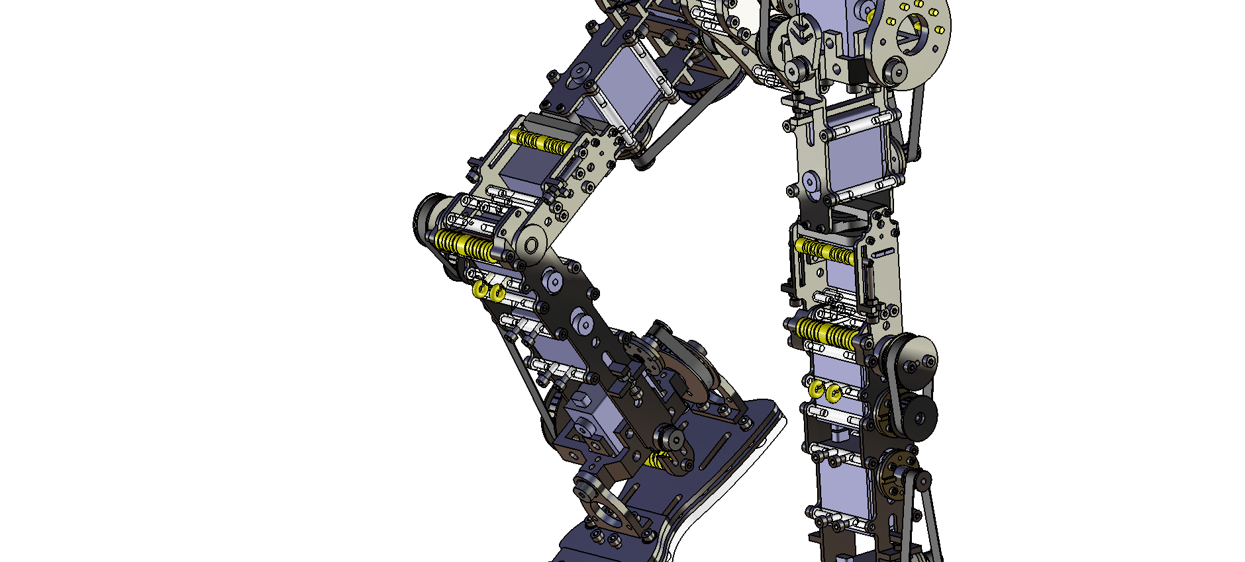
A
C
Apoio
Coxa
Fixação
Canela
Guias
Elásticos
B
Apoio
Coxa
Fixação
Canela
Guias
Elásticos
E
D

Figura 131 – Elementos de apoio e fixação do joelho

Elementos de apoio e fixação dos elementos passivos na articulação do joelho

A – Vista geral dos dois joelhos
B – Vista ampliada do joelho direito
C – Vista detalhada do joelho direito
D – Vista ampliada do joelho esquerdo
E – Vista detalhada do joelho esquerdo

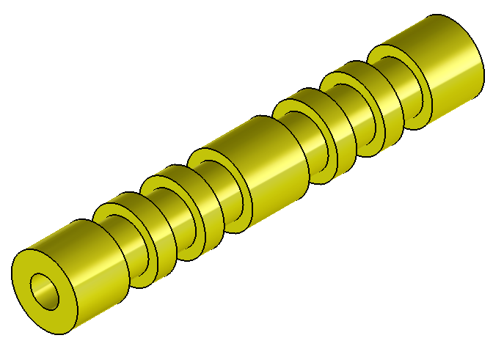

Figura 132 – Elementos de apoio e fixação da coxa

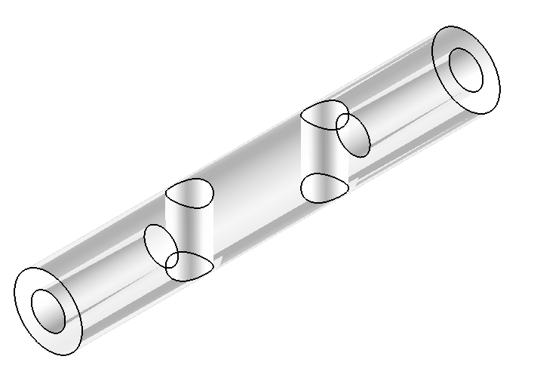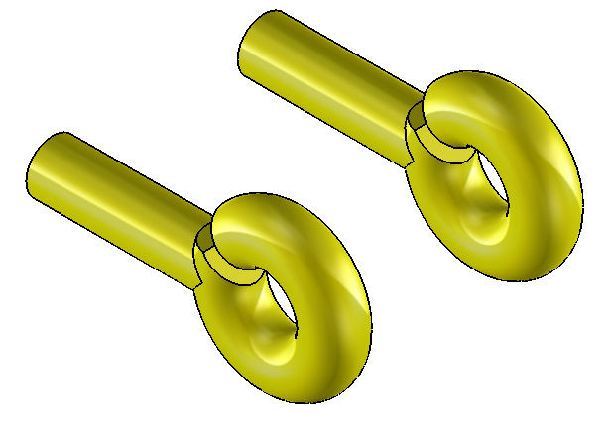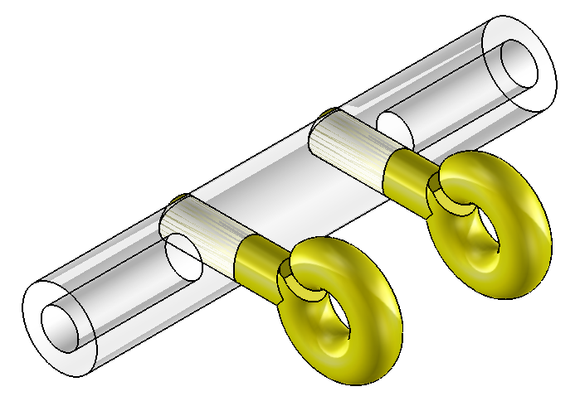

Figura 133 – Elementos de apoio e fixação da canela

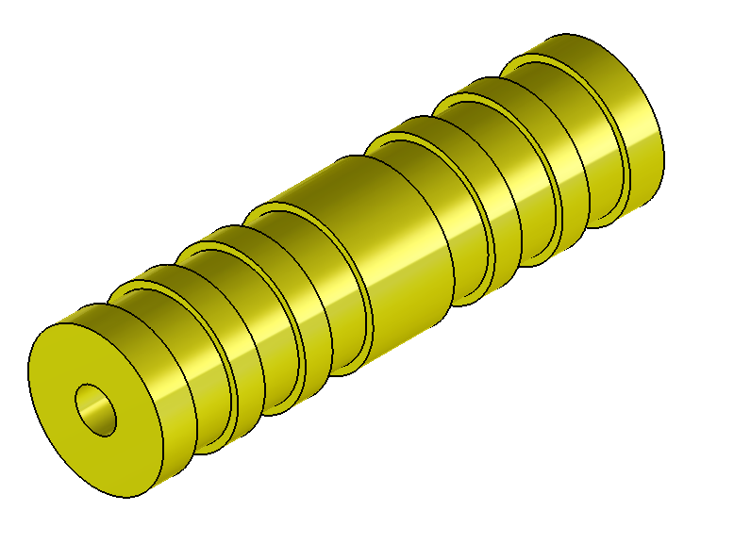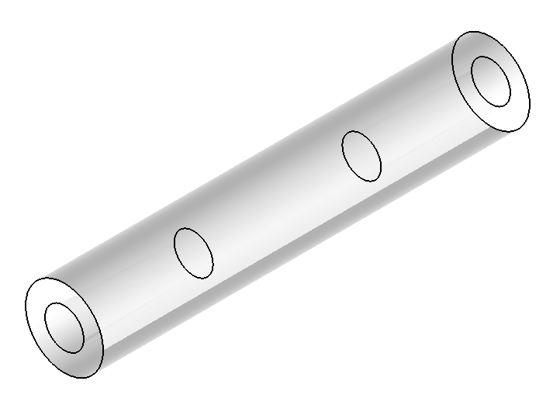

Figura 134 – Elementos de apoio no joelho

Uma opção alternativa a esta que foi implementada era a colocação de uma mola helicoidal que funciona a torção. Esta seria colocada em torno do veio de rotação estando ligado por uma extremidade a canela e por outra a coxa. Está solução foi abandonada por uma questão prática. Devido a geometria destas molas e a forma como tem de ser colocadas na estrutura, dificultando a sua substituição ou ajuste da força que exerce, estes elementos não são favoráveis a realização dos vários testes que se pretendem realizar com elementos passivos com valores de constante de elasticidade diferentes ou mesmo sem elemento passivo.

3.2.3- Articulação da anca

Na articulação da anca o sistema usado é muito semelhante àquele que foi aplicado na articulação do tornozelo. Foram assim criados vários pontos de fixação na pélvis onde foram colocados ganchos (Figura 130A) e na parte superior da coxa foram criados rasgos para acolher elásticos (Figura 135). A colocação de molas na articulação da anca é menos favorável do que na articulação do tornozelo uma vez que as amplitudes de movimento são maiores, não sendo possível garantir que não haja interferências prejudiciais entre as molas e a estrutura.

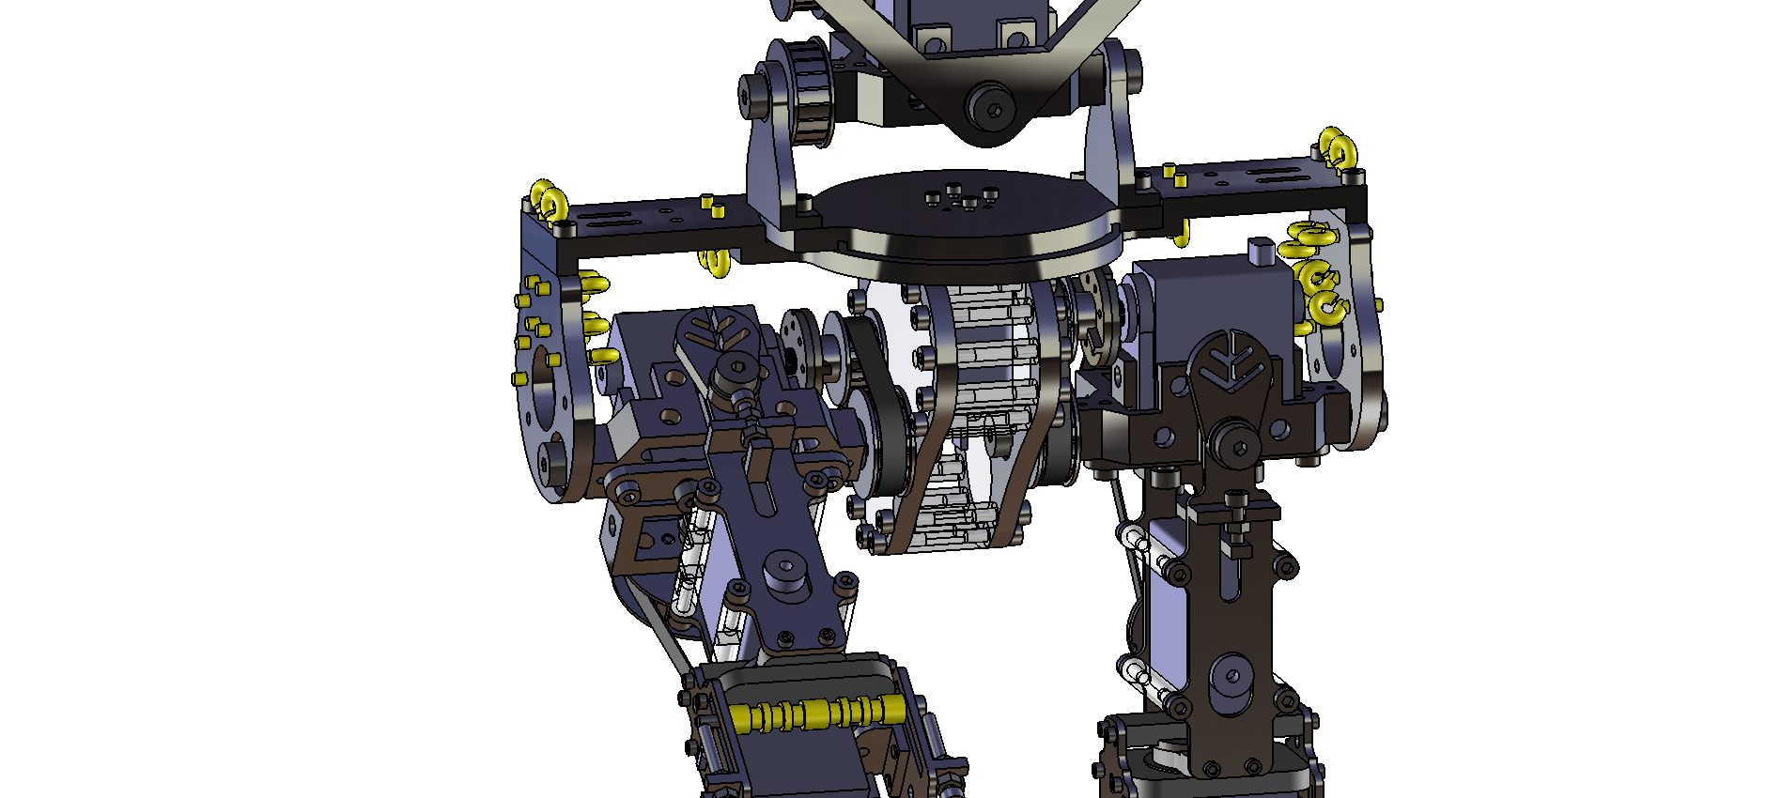
A
C
B
E
D

Figura 135 – Elementos de apoio e fixação da anca

Elementos de apoio e fixação dos elementos passivos na articulação da anca

A – Vista geral da pélvis e da articulação da anca
B – Vista ampliada do quadril direito C – Vista detalhada do quadril direito
D – Vista ampliada do quadril esquerdo E – Vista detalhada do quadril esquerdo

Graças aos numerosos pontos de fixação em redor do quadril (Figura 136) a disposição dos elásticos assume um papel semelhante aos ligamentos humanos.

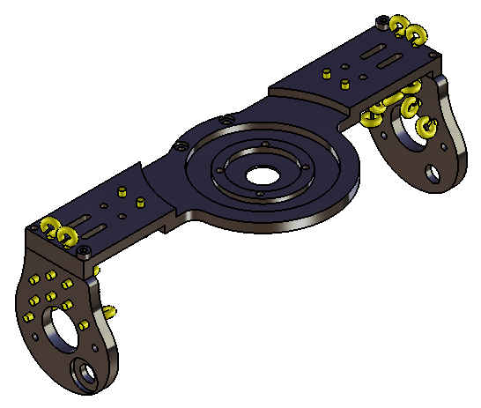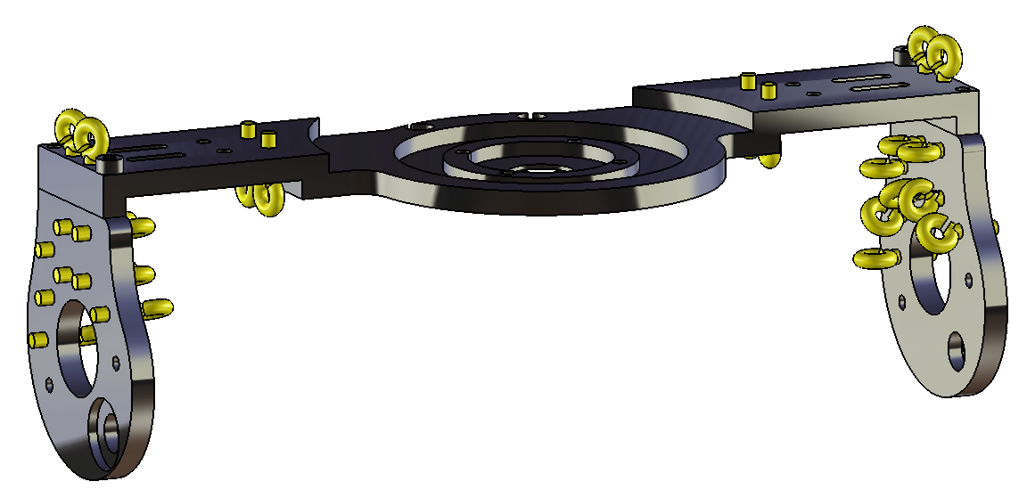

Figura 136 – Pontos de apoio e fixação dos elementos passivos

A presença de todos esses pontos de fixação em cada um dos GdL’s da perna permite a recuperação de energia em todos os movimentos realizados. Se a utilização de actuadores passivos irá ajudar a estrutura a movimentar-se a sua ausência dos mesmos não impede que a estrutura se mova. Numa primeira fase do controlo é muito provável que a estrutura seja testada sem actuadores passivos. Mas posteriormente será possível melhorar a eficiência da estrutura através da colocação de elementos passivos nas juntas em que se revelarem mais úteis.

4- Dimensionamento dos actuadores passivos

De forma a colocar em cada articulação da perna os actuadores passivos mais adequados surgiu a necessidade de dimensioná-los. A colocação de elementos passivos com um módulo de elasticidade demasiado elevado pode fazer com que os actuadores não consigam vencer a força dos elásticos impedindo alcançar amplitudes maiores ou impedindo mesmo o movimento. Se por outro lado o módulo de elasticidade não for significativo a energia acumulada pelos actuadores passivos seria pouco relevante no auxílio dos motores. Sendo que se procura actuadores passivos que “acumulem uma força” significativa para auxiliar os motores sem no entanto os prejudicar noutros movimentos onde normalmente são menos solicitados, é indispensável proceder ao dimensionamento dos actuadores passivos.

O que se pretende obter não é um valor único do módulo de elasticidade em cada articulação, mas sim um intervalo de valores que se adequa a várias situações. É de prever que, para diversos movimentos em que as amplitudes solicitadas em cada articulação sejam diferente, os valores de constante de elasticidade obtidos sejam também eles diferentes.

Para o dimensionamento dos actuadores passivos optou-se por recorrer ao um software, o MATLAB®. O MATLAB® é dotado de um módulo de simulação, o Simulink®, sendo uma das suas inúmeras ferramentas o SimMechanics®. Esta ferramenta contém elementos especiais dedicados à simulação de sistemas mecânicos, e permitirá construir um modelo do robô para depois fazer uma análise dinâmica dos binários necessários nas diversas posições ao longo de um dado movimento, com velocidade e aceleração controlada. Ao adicionar elementos passivos nas juntas será possível comparar os binários necessários nos motores antes e depois da sua aplicação. Posteriormente, é possível encontrar um valor optimizado desses actuadores passivos de forma a minimizar o binário máximo necessário dos motores.

De forma a se perceber melhor o funcionamento do simulador e perceber como foi realizada a simulação serão apresentados programas exemplos devidamente explicados ao qual se segue o simulador da estrutura propriamente dito.

4.1- Programas exemplo

Foram desenvolvidos 2 programas exemplos de forma a perceber melhor o funcionamento deste software e perceber como criar um simulador de uma estrutura mecânica. O primeiro exemplo permite perceber a linguagem usado em Simulink®, e o segundo permite conhecer as funções do SimMechanics®.

4.2- Desenvolvimento de um simulador para toda a estrutura projectada

4.2.1- Simulação da articulação do tornozelo com pé e canela

4.2.1.1- Diagrama de blocos

Com base nas dimensões introduzidas no modelo em CAD 3D foi criado um modelo em Simulink® através das ferramentas do SimMechanics®. O modelo é semelhante àquele apresentado no exemplo 2 do anexo 1, diferindo no número e no tipo das juntas e dos corpos usados, com alguns outros elementos novos que permite aproximar ao máximo o modelo a realidade.

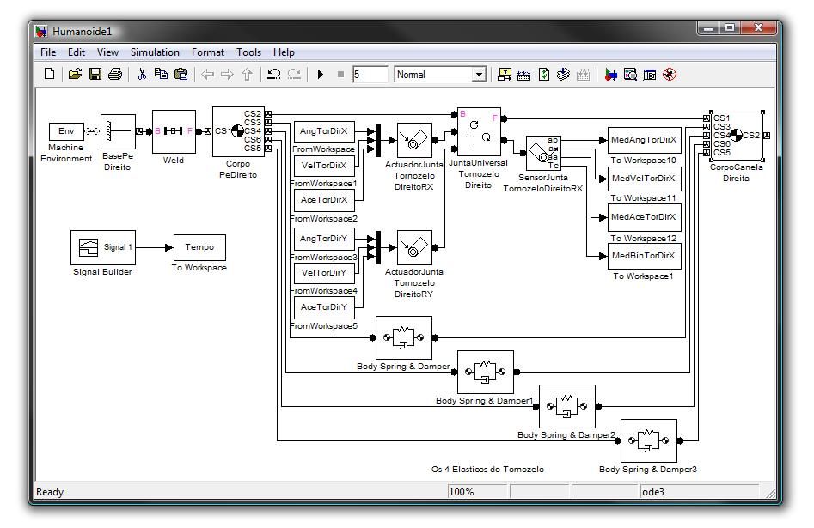

Figura 137 – Diagrama de blocos para o simulador do tornozelo

Pé, tornozelo e canela

Na Figura 137 estão representados os módulos necessários para a simulação do movimento da articulação do tornozelo. Os dois elementos Body representam o pé e a canela. O elemento que representa a junta universal do tornozelo, Universal, pode ser encontrado na biblioteca do SimMechanics®. É muito semelhante ao elemento Revolute com a particularidade de possuir dois eixos de rotação independentes. Definindo correctamente a direcção de cada um deles obtêm-se dois eixos ortogonais e assim uma junta universal.

Os elementos FromWorkspace e To Workspace são muito práticos na medida em que permitem ir buscar ou enviar valores para o Workspace do Matlab®, o que não é mais do que uma lista das variáveis e dos seus valores criados e definidos no Matlab® ou no Simulink®. Neste caso, essa possibilidade foi usada para disponibilizar ao simulador o conjunto dos pontos de posição desejados, assim como as respectivas velocidades e acelerações, e guardar o valor do binário exercido no tornozelo para sua análise e representação gráfica. Foi por isso necessário desenvolver um pequeno programa em Matlab® para gerar essas matrizes de valores a enviar e para desenhar os gráficos que irão permitir analisar as vantagens da utilização de actuadores passivos.

Esses actuadores passivos também estão representados neste modelo. São os elementos designados por Body Spring & Damper. Como o nome indica esse módulo permite simular a existência de uma mola e/ou de um amortecedor. Nesse módulo é possível configurar o valor da constante de elasticidade da mola (Spring constant), k, da constante de amortecimento do amortecedor (Damper constant), b, assim como a dimensão sem deformação do conjunto (Spring natural length), r0. As unidades pretendidas também podem ser seleccionadas (Units). Para a sua inserção no sistema este elemento tem de ser colocado entre dois corpos, Body. A diferença entre a distância dos pontos de apoio seleccionados para fixar este elemento e o seu comprimento é que vai dar a variação do comprimento que entra na fórmula da força elástica. A velocidade entre os pontos de apoio é que vai ser usada na fórmula do cálculo do amortecimento. Neste caso como se pretende apenas a componente elástica deste sistema coloca-se a variável b à zero (Figura 138).

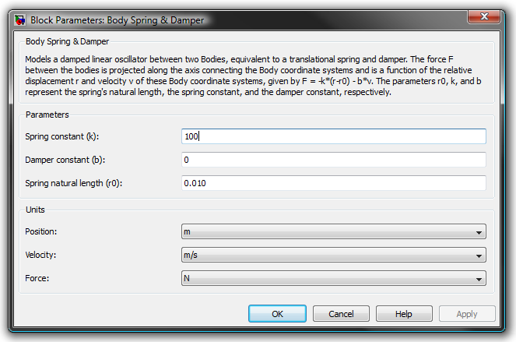

Figura 138 – Janela de configuração do bloco de “Body Spring & Damper”

4.2.1.2- Definição da trajectória

Os movimentos impostos inicialmente no tornozelo foram sobre o eixo com a direcção de X. A distribuição dos ângulos percorridos seguem um polinómio de 5ª ordem. Optou-se por um polinómio dessa ordem para que as acelerações assim distribuídas segundo um polinómio de 3ª ordem, fossem as mais suaves possíveis para minimizar o valor dos picos de binário normalmente associados aos movimentos de arranque e paragem de um corpo. Para isso foram impostas velocidades e acelerações iniciais e finais iguais à zero.

Os polinómios relativos à posição ($θ$), velocidade ($\dot{θ}$) e aceleração angular ($\ddot{θ}$) são:

$$θ\left(t_{f}\right)=a_{0}+a_{1}t+a_{2}t^{2}+a_{3}t^{3}+a_{4}t^{4}+a_{5}t^{5}$$

$$\dot{θ}\left(t_{f}\right)=a_{1}+2a_{2}t+3a_{3}t^{2}+4a_{4}t^{3}+5a_{5}t^{4}$$

$$\ddot{θ}\left(t_{f}\right)=2a_{2}+6a_{3}t+{12a}_{4}t^{2}+20a_{5}t^{3}$$

Para as condições iniciais

$θ\left(0\right)=θ_{0}$ $\dot{θ}\left(0\right)=0$ $\ddot{θ}\left(0\right)=0$

$θ\left(t_{f}\right)=θ_{f}$ $\dot{θ}\left(t_{f}\right)=0$ $\ddot{θ}\left(t_{f}\right)=0$

Vêm os polinómios

$$θ\left(t_{f}\right)={θ_{f}=θ}_{0}+0+0+a_{3}t_{f}^{3}+a_{4}t_{f}^{4}+a_{5}t_{f}^{5}$$

$$\dot{θ}\left(t_{f}\right)=0=0+0+3a_{3}t_{f}^{2}+4a_{4}f_{f}^{3}+5a_{5}t_{f}^{4}$$

$$\ddot{θ}\left(t_{f}\right)=0=0+6a_{3}t_{f}+{12a}_{4}t_{f}^{2}+20a_{5}t_{f}^{3}$$

Em que

$$a_{3}=-{\left(12a_{4}t_{f}+20a_{5}{t_{f}}^{2}\right)}/6$$

$$a_{4}=-{5a_{5}t_{f}}/2$$

$$a_{5}={\left(θ_{f}-θ_{0}\right)}/{\left({5\left({t_{f}}^{3}-5{t_{f}}^{4}\right)}/3\right)}$$

Para a geração dos pontos basta agora definir as posições de partida e de chegada assim como o intervalo de tempo que se pretende. Um exemplo concreto das curvas obtidas é visível na Figura 139, com os gráficos do ângulo percorrido e da respectiva velocidade e aceleração angular. É de salientar que foi gerado um movimento que percorrer uma amplitude desde o ângulo inicial até ao final e que posteriormente realiza o movimento oposto de forma a retomar a posição inicial. Nos gráficos, esses dois movimentos estão separados por uma linha vertical que passa por t_{f}.

$t_{0}=0$ $t_{f}=2,5$

$θ\left(t_{0}\right)=0$ $θ\left(t_{f}\right)=60$

$\dot{θ}\left(t_{0}\right)=0$ $\dot{θ}\left(t_{f}\right)=0$

$\ddot{θ}\left(t_{0}\right)=0$ $\ddot{θ}\left(t_{f}\right)=0$

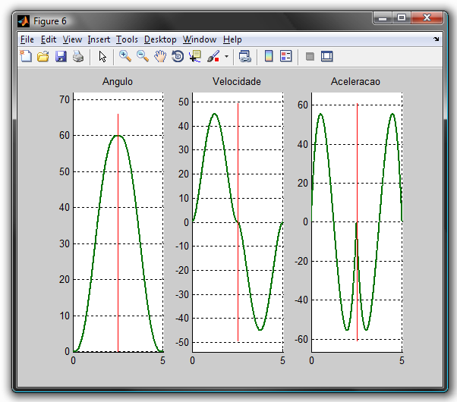

Figura 139 – Gráficos da posição, velocidade e aceleração imposta

Esta trajectória planeada vai ser imposta a cada uma das juntas do modelo. Para cada junta apenas irá diferir o ângulo inicial e final, ou seja, a amplitude da curva. O tempo de execução do movimento é igual para todas as juntas.

4.2.1.3- Simulação e resultados

Procedendo à simulação da actuação do tornozelo para uma amplitude que irá variar entre 0 e 60º num intervalo de tempo de $2,5s$ e para valores de $k=0$ (sem elemento elástico) os valores dos binários necessários são os representados na Figura 140.

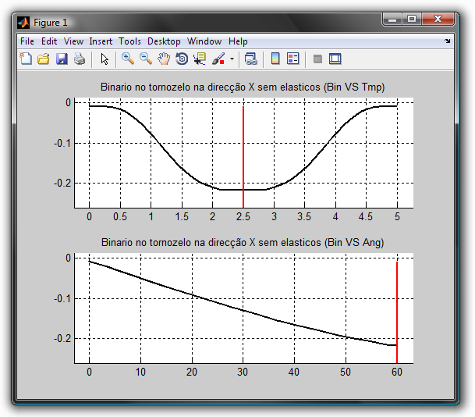

Figura 140 – Curva do binário no tornozelo sem elásticos

A linha vertical que surge em cada gráfico da Figura 155 marca os valores de $t=t_{f}$ e $θ=θ_{f}=60°$. Os valores obtidos para o binário são bastante baixos, e muito inferiores aos valores máximos que podem ser debitados pelos actuadores, mas para já apenas se está a considerar a movimentação da canela, que é relativamente leve, 444g, e a distância do centro de massa a articulação é pequena, $103mm$.

As mesmas razões que justificam estes valores baixos justificam o facto de não ser vantajoso usar elementos passivos nesta situação. Em todo o caso, um pequeno ensaio meramente demonstrativo já permite verificar algumas vantagens na sua utilização (Figura 141). Os elementos passivos em estudo são aqueles que estão colocados abaixo da articulação do tornozelo desde cada um dos 4 ganchos existentes até ao cilindro em nylon na parte inferior da canela (Figura 129). Através de um software desenvolvido foi possível determinar o valor da constante de elasticidade desses 4 elementos passivos no tornozelo para um esforço minimizado do actuador. O critério de selecção foi a obtenção de uma média quadrática mínima para os valores de binário desenvolvidos ao longo do movimento.

De forma a perceber o software desenvolvido é possível ver as várias etapas e a sequência das mesmas através do seguinte pseudocódigo:

- Parametrização da simulação
  - Definição do valor de k inicial e final, de b, de r0, do valor mínimo do incremento de k, do tempo total da simulação e do número de pontos das curvas dos parâmetros enviados (posição, velocidade e aceleração)
- while incremento > incremento mínimo
  - Parametrização da amplitude de movimento no inicio e no fim da simulação em cada junta
  - Caiação das matrizes de valores de posição velocidade e aceleração a enviar para o simulador
  - Definição dos valores de k, b e r0 dos conjuntos mola amortecedor do simulador em cada iteração
  - Determinação da média quadrática mínima e criação de um novo k inicial e k final em torno do valor de k associado ao resultado obtido
- Análise e representação gráfica dos dados obtidos

Um excerto do código criado encontra-se no Anexo 2.

O resultado apresentado pelo simulador é a curva de binário desenvolvida pelo motor do tornozelo para conseguir o movimento desejado (Figura 141)

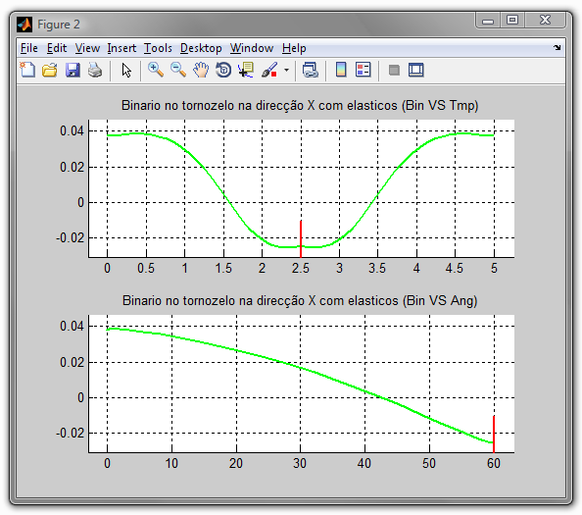

Figura 141 – Curva do binário no tornozelo com elásticos

A curva do binário obtida é aquela que apresenta a menor média quadrática e obtêm-se através da colocação de elásticos, nos pontos anteriormente referidos, com um constante de elasticidade $k=122,24$. Este valor obtido pelo simulador pode variar em função do critério de paragem escolhido. Neste caso trata-se de um encremento do valor de k mínimo. Não é forçoso colocar na estrutura um elemento passivo com o valor exacto do k obtido. Este valor é essencialmente indicativo. Deste valor de k obtido podemos concluir que para elementos passivos com constante de elasticidade inferior os motores teriam de atingir valores máximos, em módulo, maiores devido ao menor auxílio dos actuadores passivos, e para valores de k acima do obtido os motores teriam também de desenvolver esforços maiores mas desta vez porque teriam de vencer a resistência dos actuadores passivos. Sendo assim o valor obtido pelo simulador é o valor máximo de k para o elemento a colocar.

A sobreposição dos gráficos das figuras 140 e 141 permite uma melhor visualização das diferenças entre as curvas (Figura 142).

Desta comparação verifica-se uma atenuação dos valores máximos do binário necessário. Isto sugere desde já vantagens na utilização destes elementos passivos. Mas para poder quantificar esta vantagem relativamente a valores mais significativos é necessário simular toda a estrutura.

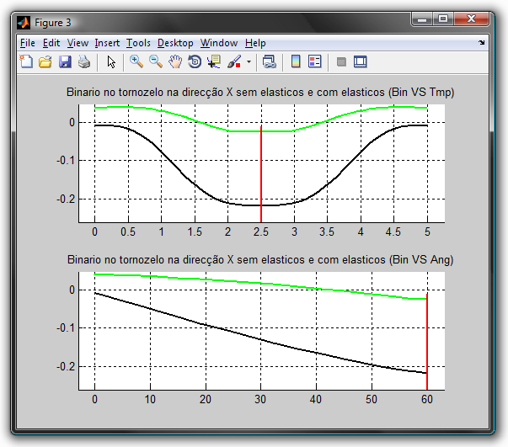

Figura 142 – Comparação das curvas
do binário obtidas no tornozelo

4.2.2- Simulação das articulações da perna

O diagrama de blocos que representa toda uma perna é aquele que se pode ver na Figura 143.

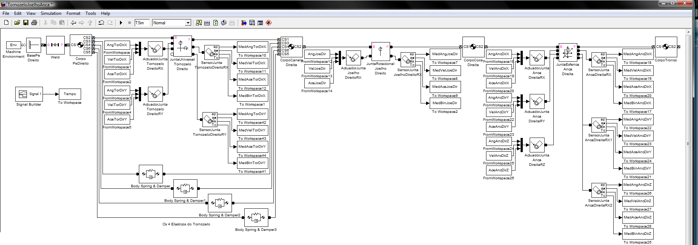

Figura 143 – Diagrama de blocos do simulador da perna

O simulador inclui pé, tornozelo, canela, joelho, coxa, quadril, pélvis e tronco

(ver também Anexo C)

Neste conjunto já é possível ver o pé, a canela, a coxa e uma representação da pélvis e do resto do corpo assim com as articulações do tornozelo, joelho e anca. Em cada um dos respectivos blocos foram introduzidas as características físicas dos vários elementos corporais assim com as características mecânicas das juntas.

A ausência de elementos passivos no joelho deve-se a impossibilidade de simular as várias interferências existentes entre elásticos e a estrutura ao longo do movimento de flexão do joelho.

O simulador tem como finalidade obter o valor da constante de elasticidade dos elásticos a aplicar em cada articulação das pernas para a obtenção de uma curva de binário com uma média quadrática mínima. A determinação deste valor resulta da obtenção de curvas com um valor máximo do módulo do binário minimizado. Ao utilizador apenas cabe a tarefa de introduzir o valor da amplitude do movimento de cada junta. O programa vai posteriormente proceder a várias iterações para as quais vai testar diversos valores de constante de elasticidade, dentro de um intervalo imposto, e calcular a respectiva média quadrática. Quando o critério de paragem do método iterativo é atingido o simulador pára e devolve o valor de $k$ ao qual corresponde a curva do binário desenvolvida pelo actuar com o valor mínimo de média quadrática.

A existência de uma só perna no diagrama de blocos da Figura 143 deve-se a simetria da estrutura e das dificuldades encontradas em conseguir simular o contacto dos dois pés em simultâneo com o chão, devido as redundâncias que surgem nos cálculos realizados pelo SimMechamics®. Foi assim modelado apenas uma perna tendo sido dividido por dois a massa do tronco. Os movimentos que vão ser simulados serão movimentos iguais para ambas as pernas de modo a tornar viável a utilização de uma só perna.

A impossibilidade de simular correctamente os actuadores passivos do joelho foi ultrapassada com a realização de um software que permite obter o valor da deformação do elástico ao longo do movimento do joelho, e consequentemente o valor da força elástica aplicada na junta. Esse valor será assim subtraído ao valor do binário desenvolvido pelo actuador do joelho proveniente do simulador sem actuadores passivos. Recordando que a análise é feita em regime estático este procedimento é válido.

No primeiro exemplo realizado foram impostos ângulos em cada uma das 3 articulações das pernas mas apenas em torno do eixo X que corresponde ao eixo de rotação do joelho, um eixo paralelo ao eixo transverso da estrutura (Figura 144).

Os valores de amplitude escolhidos para o movimento da simulação levam a estrutura a baixar-se e posteriormente erguer-se (tabela 3). Este movimento foi escolhido porque é semelhante àquele que a estrutura deverá realizar para se baixar e eventualmente apanhar um objecto do chão. Este movimento leva as articulações para valores de amplitude próximo dos valores máximos, sendo assim mais significativa a implementação dos actuadores passivos.

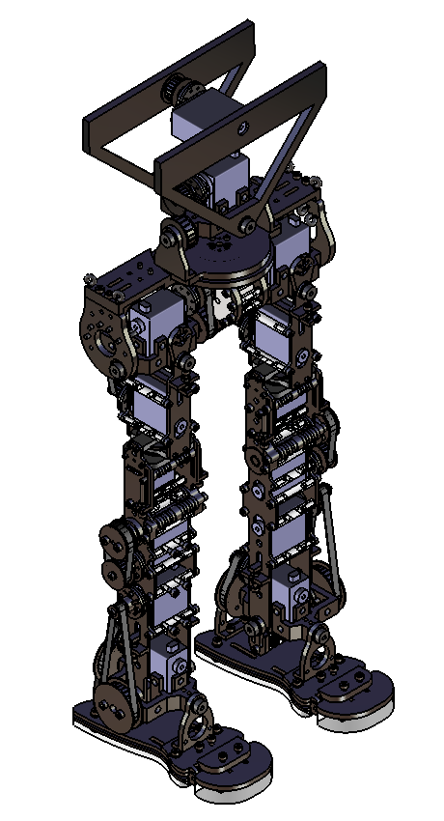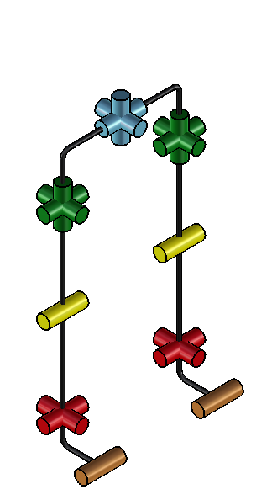
X
Z
Y
X
Z
Y
B
A

Figura 144 – Representação do referencial usado no simulador

A – Vista isométrica anterior do humanóide B – Diagrama dos GdL’s do humanóide

Tabela 4 – Ângulos impostos para a simulação

Ângulos em relação ao eixo X
Ângulos impostos
Articulações | Ângulos (°)
Tornozelo | -20
Joelho | 80
Anca | -100

A representação gráfica da simulação permite a visualização do movimento solicitado (Figura 145).

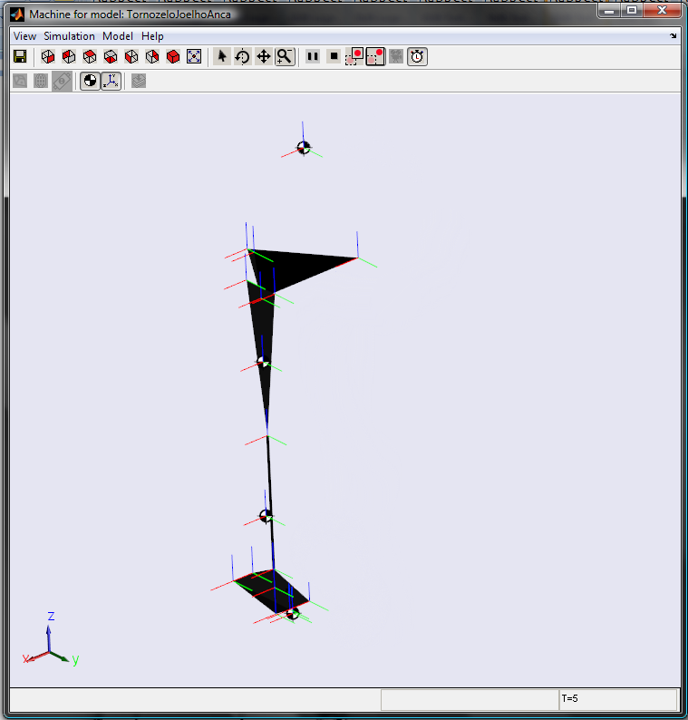
Pé
Canela
Coxa
Pélvis
Tronco
Articulação
Tornozelo
Articulação
Joelho
Articulação
Anca

Figura 145 – Representação gráfica do simulador da perna

O movimento descrito pela estrutura pode ser visualizado através da sequência de 5 imagens da Figura 146. Uma indicação temporal do próprio simulador referente a cada uma das imagens da Figura 146 é visível no respectivo canto inferior direito. O intervalo de tempo considerado para a realização do movimento completo é de $5s$, $2,5s$ para atingir a amplitude máxima desejada e outros $2,5s$ para retomar a posição vertical inicial.

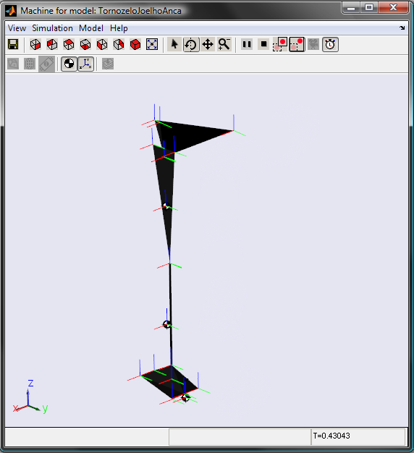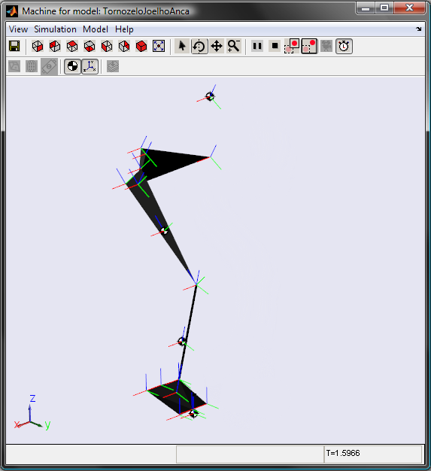
2
1

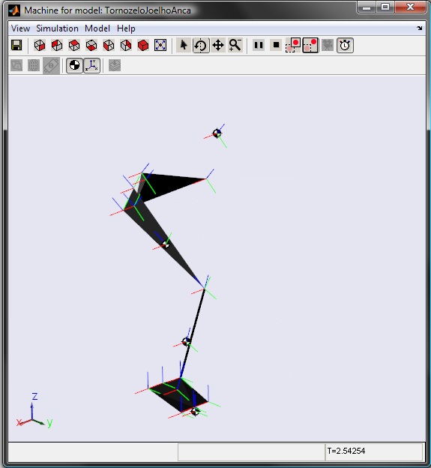
3

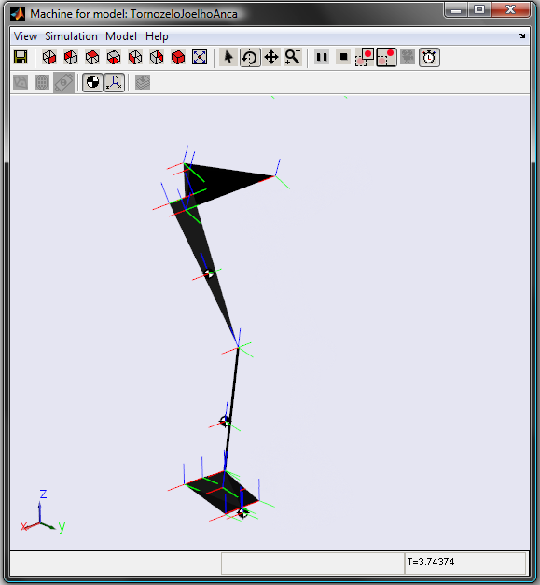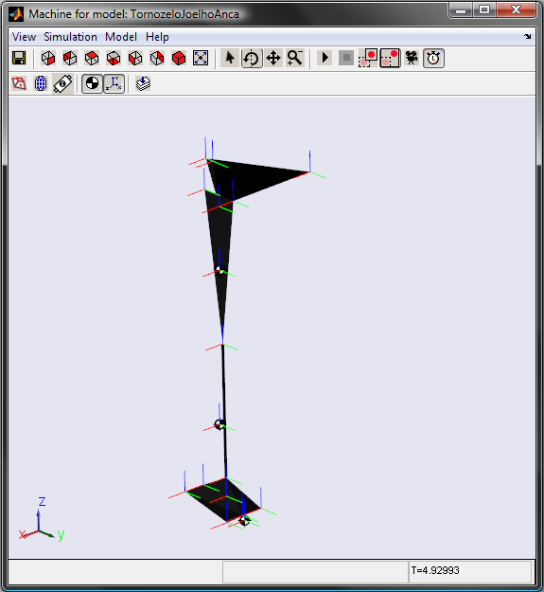
5
4

Figura 146 – Movimento descrito pela estrutura.

1 – Posição inicial da estrutura (todos os ângulos com amplitude $0°$)
2 – Posição com amplitudes de metade do valor máximo desejado
3 – Posição com amplitude máxima atingida
4 – Posição com amplitudes de metade do valor máximo desejado
5 – Posição final da simulação (todos os ângulos com amplitude $0°$)

Sequência de 5 imagens na Figura 146 representa a simulação do movimento realizado segundo os parâmetros da tabela 3. As imagens 1 e 2 representam o movimento descendente. A imagem 3 representa o momento de conclusão do movimento descendente e início do movimento ascendente. As imagens 4 e 5 representam o movimento ascendente da estrutura

Os pontos de fixação dos actuadores passivos considerados na articulação do tornozelo são 4. Vão desde os 4 ganchos existentes abaixo da cruzeta do tornozelo até ao cilindro em nylon na parte inferior da canela (Figura 129). Os pontos de fixação da articulação do joelho são aqueles assinalados na Figura 131. Na anca, optou-se por simular apenas os elementos passivos que vão desde os dois ganchos colocado acima da perna até aos rasgos existentes para o efeito na coxa (Figura 135). Optou-se pela utilização destes dois ganchos uma vez que são aqueles que permitem uma melhor orientação dos actuadores passivos para os movimentos que vão ser simulados. A dimensão inicial considerada para todos os elementos passivos da simulação é de $10mm$. Essa dimensão corresponde ao comprimento do elemento passivo quando este não está sujeito a forças externas. Considerando apenas elementos passivos que funcionam a tracção, o facto de ter esta dimensão e esta ser inferior a distância entre os dois pontos de fixação em que os elementos passivos estarão colocados, impõe uma deformação inicial do elemento passivo da qual resulta uma pré-tensão. Isso permite impor forças a estrutura, e consequentemente, binários nas juntas, mesmo num estado em que a estrutura se encontra numa posição de repouso, com movimentos de amplitude $0°$. O facto de existirem binários impostos nas juntas mesmo numa posição de repouso permite manter essa posição sem consumo de energia por parte dos motores.

Os gráficos dos binários realizados em cada uma das articulações em função do tempo e do ângulo segundo os valores da tabela 3 são os visíveis na Figura 147, 148 e 149. O alcance da posição máxima desejada está assinalado com uma linha vertical. Nestas três figuras a curva apresentada a preto representa o valor do binário desenvolvido pelos respectivos actuadores sem a presença de actuadores passivos. A curva cinzenta representa o valor do binário desenvolvido pelos respectivos actuadores mas desta vez com a presença de actuadores passivo. Esta curva cinzenta é aquela que resultou das múltiplas iterações realizadas pelo simulador, e portanto a que apresenta a menor média quadrática.

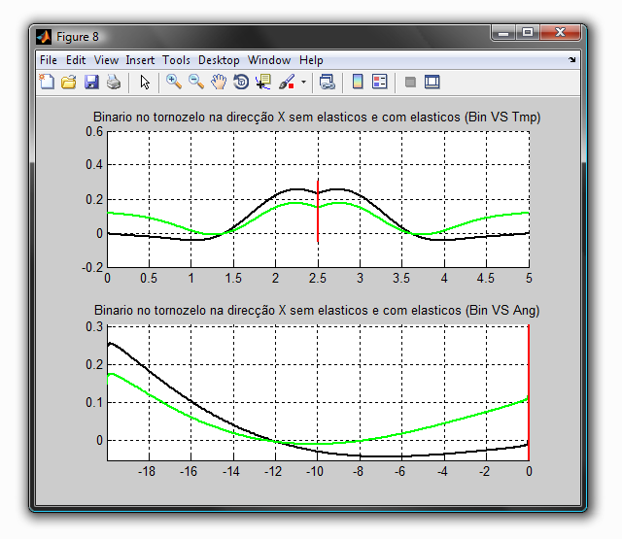

Figura 147 – Curva do binário na articulação do tornozelo (∆t = 5s)

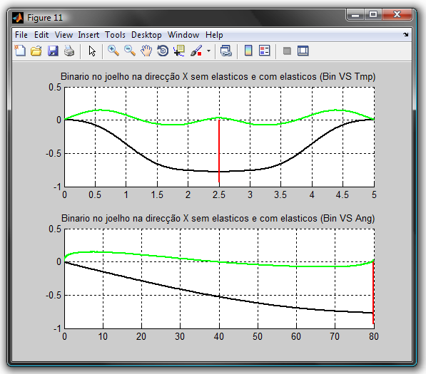

Figura 148 – Curva do binário na articulação do joelho (∆t = 5s)

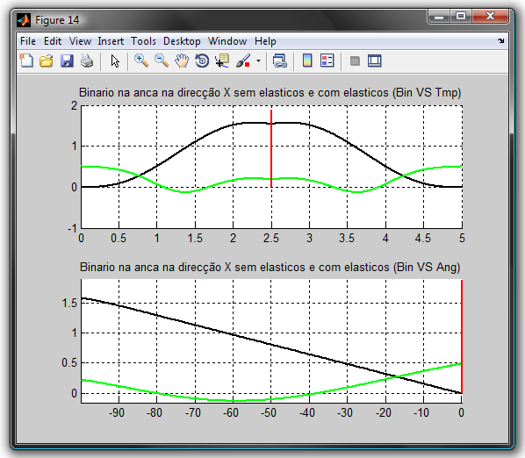

Figura 149 – Curva do binário na articulação da anca (∆t = 5s)

Para ambas as curvas dos binários desenvolvidos pelos actuadores das 3 articulações verifica-se uma atenuação do valor máximo do binário necessário, como se pode ver na tabela 5.

Tabela 5 – Binários desenvolvidos pelos actuadores (∆t = 5s)

Ensaios com e sem elásticos
Binários desenvolvidos pelos actuadores com e sem elásticos ($Nm$)
 | Sem Elásticos |  |  | Com Elásticos |  |  | Comparação
Articulações | Binário | Binário | Binário | Binário | Binário | Binário | Atenuação
Articulações | Mínimo | Máximo | Máximo Módulo | Mínimo | Máximo | Máximo Módulo | Binário Máximo
Tornozelo | -0,0442 | 0,2557 | 0,2557 | -0,0108 | 0,175 | 0,175 | 0,0807
Joelho | -0,7843 | 0,0056 | 0,7843 | -0,0747 | 0,1481 | 0,1481 | 0,6362
Anca | 0,0002 | 1,5699 | 1,5699 | -0,1294 | 0,5016 | 0,5016 | 1,0683

O valor da constante de elasticidade, k, determinada para todos os elásticos de uma dada articulação que levaram a obtenção das curvas das figuras 147, 148 e 149 são dados na tabela 6.

Tabela 6 – Valores da constante
de elasticidade obtidos (∆t = 5s)
Constante de elasticidade
Articulações | k ($N/m$)
Tornozelo | 321
Joelho | 1857
Anca | 1410

De forma a testar os valores obtidos para as constantes de elasticidade, foi realizado a mesma simulação mas para tempos de execução diferentes. Sendo que a análise é dinâmica é de prever um aumento de binário devido ao aumento, em módulo, do valor das acelerações.

Para um tempo de execução de $2s$ para a totalidade do movimento os gráficos obtidos são dados nas figuras 150, 151 e 152.

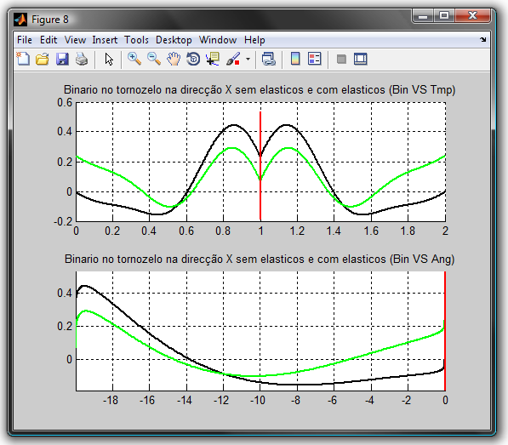

Figura 150 – Curva do binário na articulação do tornozelo (∆t = 2s)

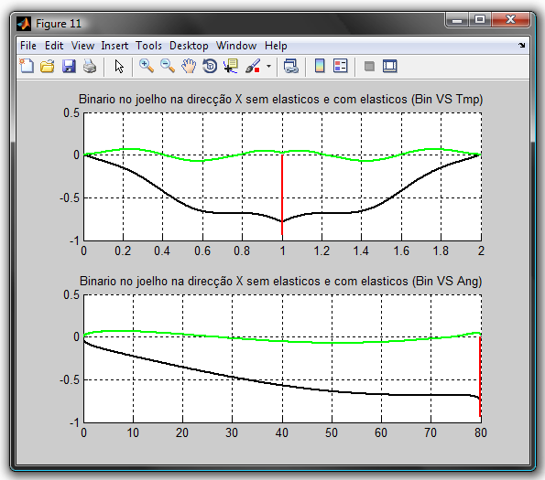

Figura 151 – Curva do binário na articulação do joelho (∆t = 2s)

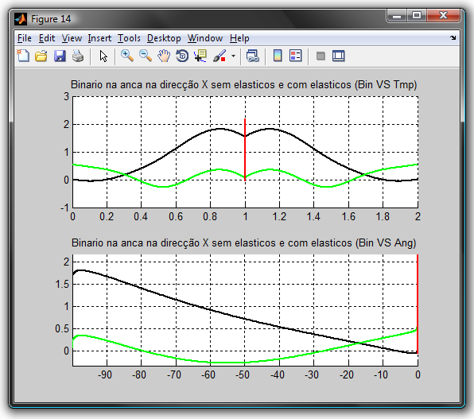

Figura 152 – Curva do binário na articulação da anca (∆t = 2s)

Para ambas as curvas dos binários desenvolvidos pelos actuadores das 3 articulações verifica-se também uma atenuação do valor máximo do binário necessário, como se pode verificar na tabela 7.

Tabela 7 – Binários desenvolvidos pelos actuadores (∆t = 2s)

Ensaios com e sem elásticos
Binários desenvolvidos pelos actuadores com e sem elásticos ($Nm$)
 | Sem Elásticos |  |  | Com Elásticos |  |  | Comparação
Articulações | Binário | Binário | Binário | Binário | Binário | Binário | Atenuação
Articulações | Mínimo | Máximo | Máximo Módulo | Mínimo | Máximo | Máximo Módulo | Binário Máximo
Tornozelo | -0,1584 | 0,4443 | 0,4443 | -0,1044 | 0,2916 | 0,2916 | 0,1527
Joelho | -0,7834 | 0,0056 | 0,7834 | -0,073 | 0,0675 | -0,073 | 0,8564
Anca | -0,0582 | 1,8102 | 1,8102 | -0,2848 | 0,5455 | 0,5455 | 1,2647

O valor da constante de elasticidade, k, determinada pelo software para todos os elásticos de uma dada articulação para a obtenção das curvas das figuras 150, 151 e 152 é indicado na tabela 8.

Tabela 8 – Valores da constante
de elasticidade obtidos (∆t = 2s)
Constante de elasticidade
Articulações | k ($N/m$)
Tornozelo | 635
Joelho | 1826
Anca | 1535

Para um tempo de execução de $1s$ para a totalidade do movimento os gráficos obtidos são (Figura 153, 154 e 155):

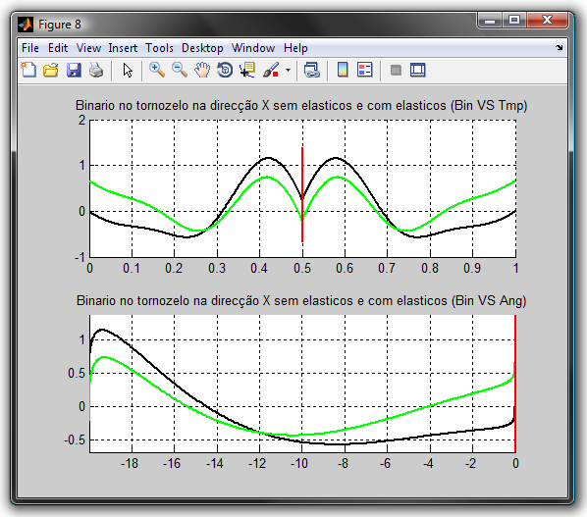

Figura 153 – Curva do binário na articulação do tornozelo (∆t = 1s)

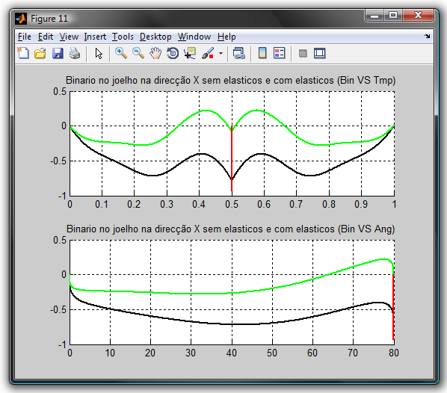

Figura 154 – Curva do binário na articulação do joelho (∆t = 1s)

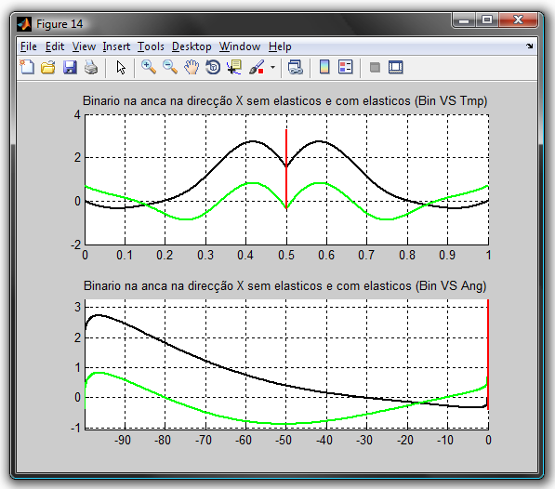

Figura 155 – Curva do binário na articulação da anca (∆t = 1s)

Tabela 9 – Binários desenvolvidos pelos actuadores (∆t = 1s)

Ensaios com e sem elásticos
Binários desenvolvidos pelos actuadores com e sem elásticos ($Nm$)
 | Sem Elásticos |  |  | Com Elásticos |  |  | Comparação
Articulações | Binário | Binário | Binário | Binário | Binário | Binário | Atenuação
Articulações | Mínimo | Máximo | Máximo Módulo | Mínimo | Máximo | Máximo Módulo | Binário Máximo
Tornozelo | -0,5743 | 1,1511 | 1,1511 | -0,4386 | 0,736 | 0,736 | 0,4151
Joelho | -0,7802 | 0,0056 | 0,7802 | -0,2497 | 0,2687 | 0,2687 | 0,5115
Anca | -0,3404 | 2,7301 | 2,7301 | -0,8779 | 0,8271 | 0,8779 | 1,8522

Tabela 10 – Valores da constante
de elasticidade obtidos (∆t = 1s)
Constante de Elasticidade
Articulações | k ($N/m$)
Tornozelo | 1757
Joelho | 1718
Anca | 1981

Os resultados obtidos nesta simulação permitem mostrar as capacidades do software desenvolvido. É possível fazer a simulação dos mais diversos movimentos num dado intervalo de tempo à escolha e obter rapidamente o valor da constante de elasticidade que permite minimizar o valor do binário a exercer por parte dos motores. Por outro lado, limitando o intervalo do valor da constante de elasticidade a testar, é possível verificar as vantagens associadas a colocação de um elemento passivo com esse valor de k.

5- Resultados, conclusões e perspectivas futuras

5.1- Estrutura mecânica

A estrutura mecânica desenvolvida apresenta-se, de forma geral, como o resultado bem sucedido do objectivo que se pretendia (figura156). Tem um peso com aproximadamente 2,90kg e uma altura de 40cm

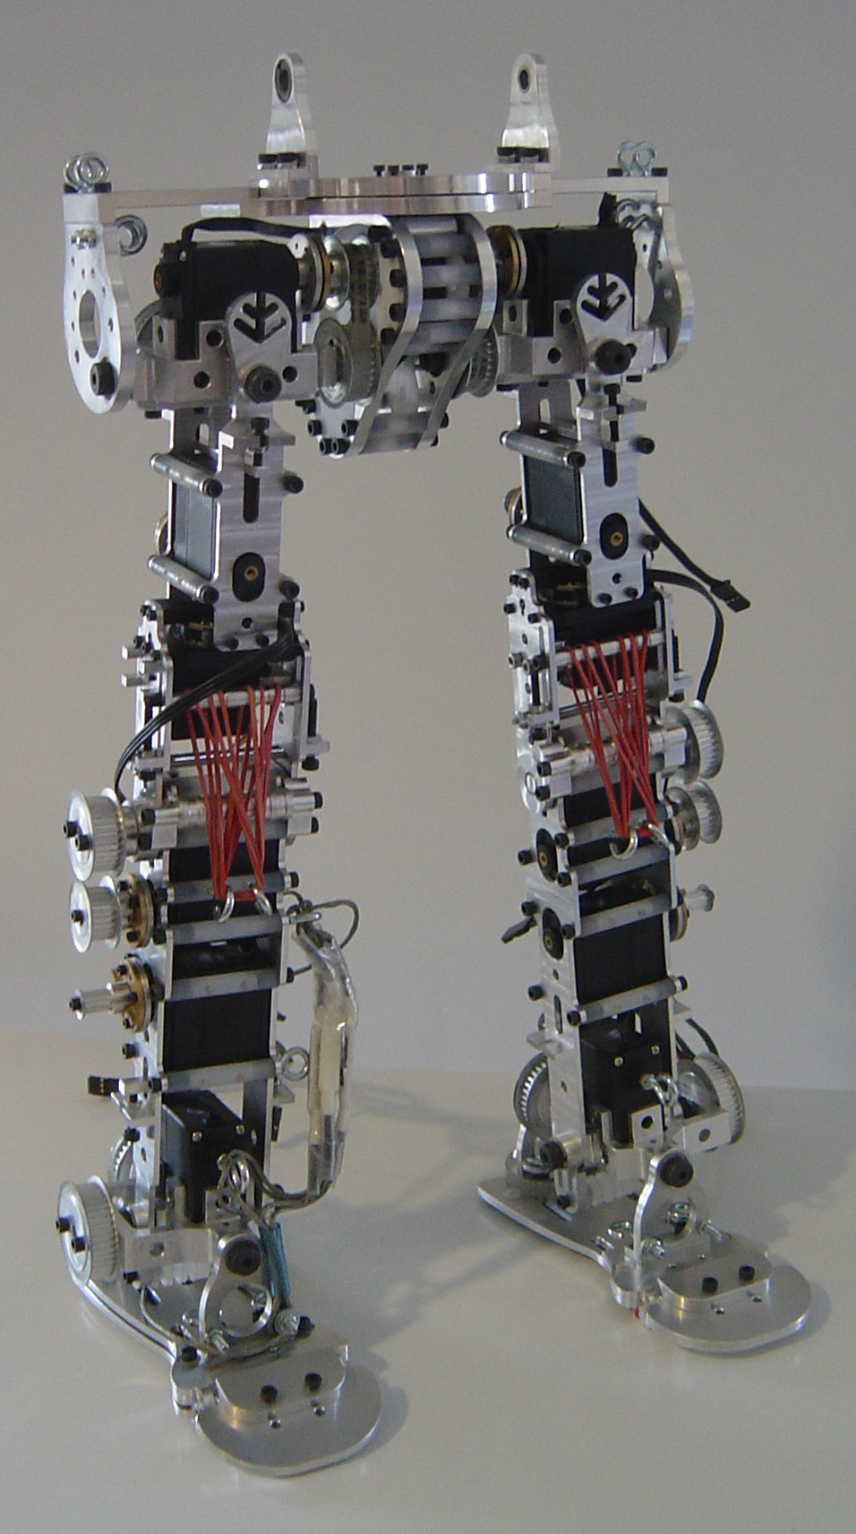

Figura 156 – Fotografia da estrutura desenvolvida

Se por um lado não foi possível desenvolver toda a estrutura, o trabalho realizado desde dos pés até a base do tronco foi objecto de grande cuidado e atenção de modo a obter um resultado mais vantajoso. Foram realizados múltiplas iterações ao nível do projecto, apresentando-se cada uma delas com vantagens nítidas em relação as anteriores.

Houve em simultâneo o cuidado constante com as dimensões antropomórficas e peso da estrutura, a amplitude de movimento das articulações sem interferências minimizando atritos e folgas, a possibilidade de execução e a resistência mecânica das peças. Obteve-se uma estrutura capaz de acomodar 6 actuadores em cada perna, sendo a 5 deles associada uma transmissão por correia e dispositivos de aumento do entreeixo que permitem regular a tensão aplicada na correia, e 3 na base do tronco, sendo a dois deles associada uma transmissão por correia e dispositivos de aumento do entreeixo. Além disso, foi projectado e implementada a actuação passiva em várias juntas paralelamente aos actuadores motorizados com pontos de apoio dedicados e uma articulação exclusivamente passiva em cada pé. Também foram definidos pontos de apoio e fixação para as 4 placas electrónicas que se prevê colocar nas pernas para o controlo dos 12 GdL’s actuados e a recepção dos sinais provenientes dos 4 sensores de força em cada pé. A estrutura final tem uma dimensão que se estima inferior a 60cm e um peso que rondará os 5kg.

5.1.1- Dimensões

As dimensões da estrutura foram determinadas de forma a obter a menor estrutura capaz de acomodar tudo o que nela se pretendia colocar. Foi tomado como referência o robô anteriormente criado pelo GAR e a partir dos actuadores escolhidos foi desenvolvido a estrutura deste novo robô. O resultado obtido foi uma estrutura antropomórfica a escala 1:2,85, apesar de alguns desvios de correspondência de algumas dimensões pouco significativas. Existe no entanto um caso de desvio mais notório. Trata-se das dimensões e posicionamento do pé e tornozelo. Para as amplitudes de movimento desejadas foi necessário aumentar a altura dos eixos de rotação da articulação do tornozelo. E devido aos problemas normalmente existentes para manter o equilíbrio de estruturas bípedes foi criado um pé maior do que o antropomorficamente correcto. Sem consequências negativas para a estrutura, optou-se por favorecer as amplitudes de movimento da estrutura e o seu equilíbrio.

5.1.2- Peso

O peso final também foi uma preocupação uma vez que um valor excessivo implicaria a utilização de actuadores com maior capacidade e consequentemente mais pesados. Para evitar isso houve o cuidado de utilizar materiais e desenhar geometrias que vão de encontro a esse objectivo. Para a estrutura foi usado alumínio procurando sempre evitar volumetrias desnecessárias e retirando material em locais onde a resistência mecânica da estrutura seja menos solicitada. Para outras funções estruturais menos exigentes foram usados materiais menos densos como o nylon. Nesta parte do projecto pensa-se ser difícil reduzir o peso da estrutura conseguido, a não ser que se procurasse utilizar materiais de baixa densidade capazes de substituir o alumínio usado na estrutura, havendo ao mesmo tempo a possibilidade de reduzir o grande número de elementos roscados por peças geometricamente mais complexas e/ou com ligações coladas. Mas sendo que se trata de um protótipo com muitas novidades relativamente à estrutura anterior optou-se por, em primeira mão, validar os outros aspectos da estrutura procurando posteriormente, num eventual novo protótipo, optimizar outros aspectos como por exemplo o do material a usar em elementos estruturais.

5.1.3- Articulações

Na estrutura final todas as articulações criadas se articulam segundo amplitudes iguais às do ser humano. Apenas se desvia do modelo humano a presença de um dos 3GdL’s da anca na coxa dando o aspecto de quebra da perna no local da junta. Em todo o caso este facto não tem consequências no movimento da articulação da anca. Esta opção foi tomada devido a tentativa de optimização do movimento de flexão da anca uma vez que é o movimento mais amplo da articulação.

Os atritos e folgas nas várias juntas foram minimizados graças à utilização de casquilhos, veios calibrados em aço, e peças maquinadas com rigor. A utilização dos parafusos de apoio nas várias cruzetas da estrutura permitiu algum ajuste na montagem graças a sua extremidade roscada. Um aperto adequado permitiu assim impor uma força de contacto adequada entre os vários elementos removendo folgas com um mínimo de atrito. No joelho foi necessária a criação de uma saliência nas lâminas da canela que, com a colocação de um casquilho e elementos de aperto na coxa, desempenha muito bem o papel de eixo de rotação. Por fim, as juntas com eixo de rotação alinhado com o eixo longitudinal do corpo, na articulação da anca e da base do tronco, foram colocados rolamentos e elementos que em conjunto permitem um movimento livre e bem direccionado dessas juntas.

5.1.4- Peças maquináveis e resistentes

Para além da criação de soluções que englobam as necessidades dimensionais e funcionais pretendidas foi necessário criar soluções possíveis de se fabricar e montar. Foi por isso realizado um primeiro esboço que foi posteriormente modificado, peça a peça, de modo a tornar cada elemento maquinável na fresadora CNC. Muitas restrições de fabrico levaram a alterações das geometrias da estrutura e de soluções anteriormente conseguidas. De forma a minimizar as massas foi feito para a grande maioria das peças desenhadas simulações de resistência através do software usado para o desenho do projecto na tentativa de minimizar o volume das mesmas. Devido ao tempo de computação deste tipo de simulações não foram realizados testes de resistência de conjuntos de peça. Foram testadas peças de forma individual. O dimensionamento dos esforços na estrutura foram realizados apenas para uma estrutura imóvel, tendo sido aplicado um coeficiente de segurança de forma a simular os esforços reais que irão surgir na estrutura quando essa se mover.

5.2- Implementação de actuação passiva

A implementação de actuação passiva foi conseguida apesar das limitações de espaço existentes.

Os valores provenientes das simulações mostram bem as vantagens da utilização deste tipo de elementos reduzindo de forma significativa os valores de binário a desenvolver. É de lamentar no entanto o facto de não ter sido possível proceder esse dimensionamento para um conjunto mais completo em vez de uma só perna, sendo que nesse momento já seria possível implementar movimentos assimétricos ou sequências de movimentos como a marcha. Os valores obtidos são relativamente grandes, sugerindo elásticos muito robustos. Isto deve-se essencialmente aos braços curtos nos quais eles actuam, sendo, para a obtenção do mesmo binário, necessário desenvolver uma força maior. No entanto isso é possível atenuar em algumas juntas. No joelho basta aumentar o diâmetro dos elementos de apoio. No tornozelo pode-se pensar na colocação de elásticos desde a zona do calcanhar até a parte posterior da canela, com o devido cuidado para as interferências com a transmissão. Na anca parece ser mais difícil encontrar uma solução; um aumento das dimensões das lâminas de alumínio da coxa para além do eixo de rotação da articulação da anca aumentariam o braço, mas em excesso levariam a interferências.

Todos os cuidados no projecto, com o fabrico e a montagem desta estrutura fizeram com que se tenha obtido uma estrutura ágil e robusta capaz de movimentos complexos semelhantes aos do ser humano tudo isso com um consumo de energia que pode ser minimizado graças a implementação de elementos passivos (figuras 157, 158 e 159).

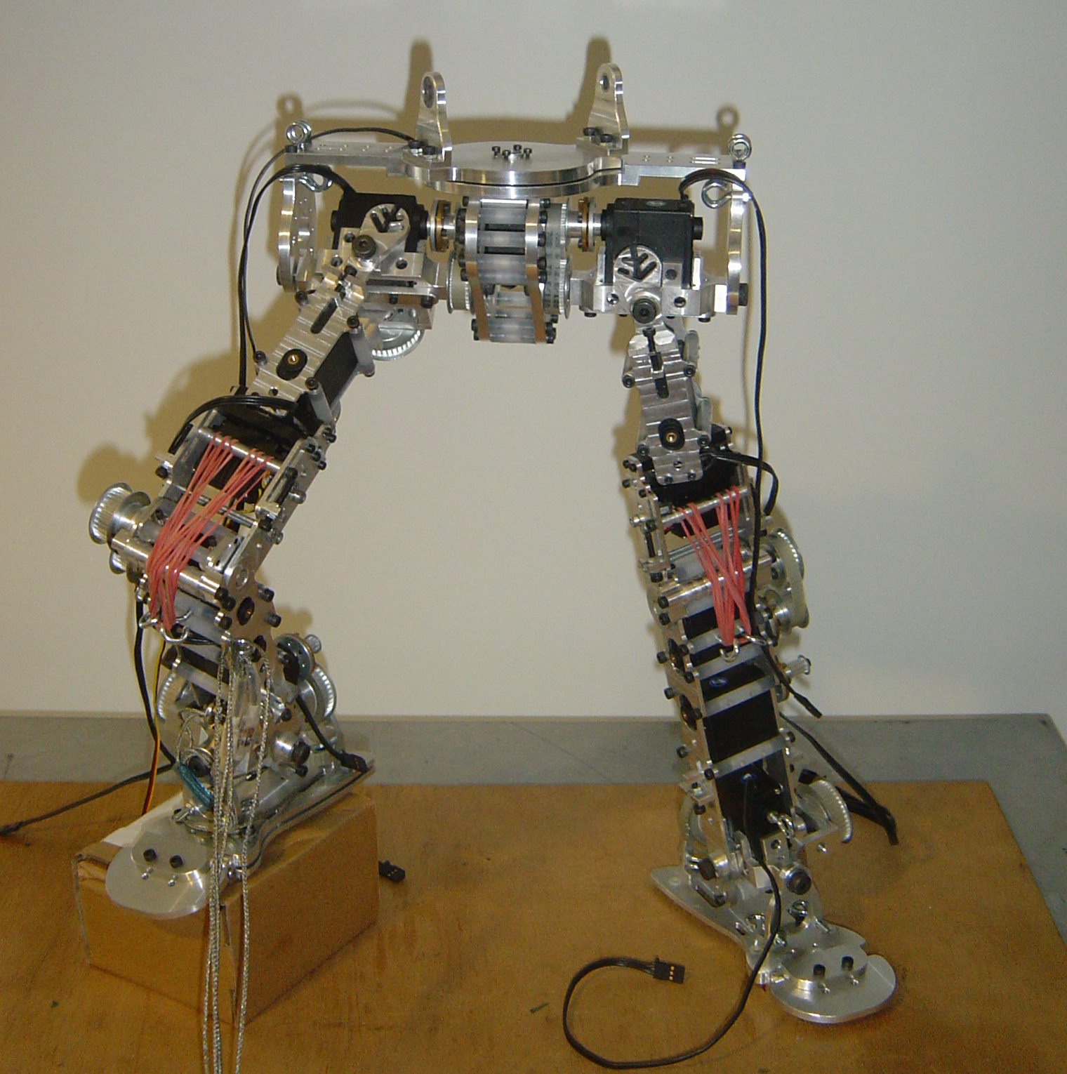

Figura 157 – Fotografia da estrutura desenvolvida

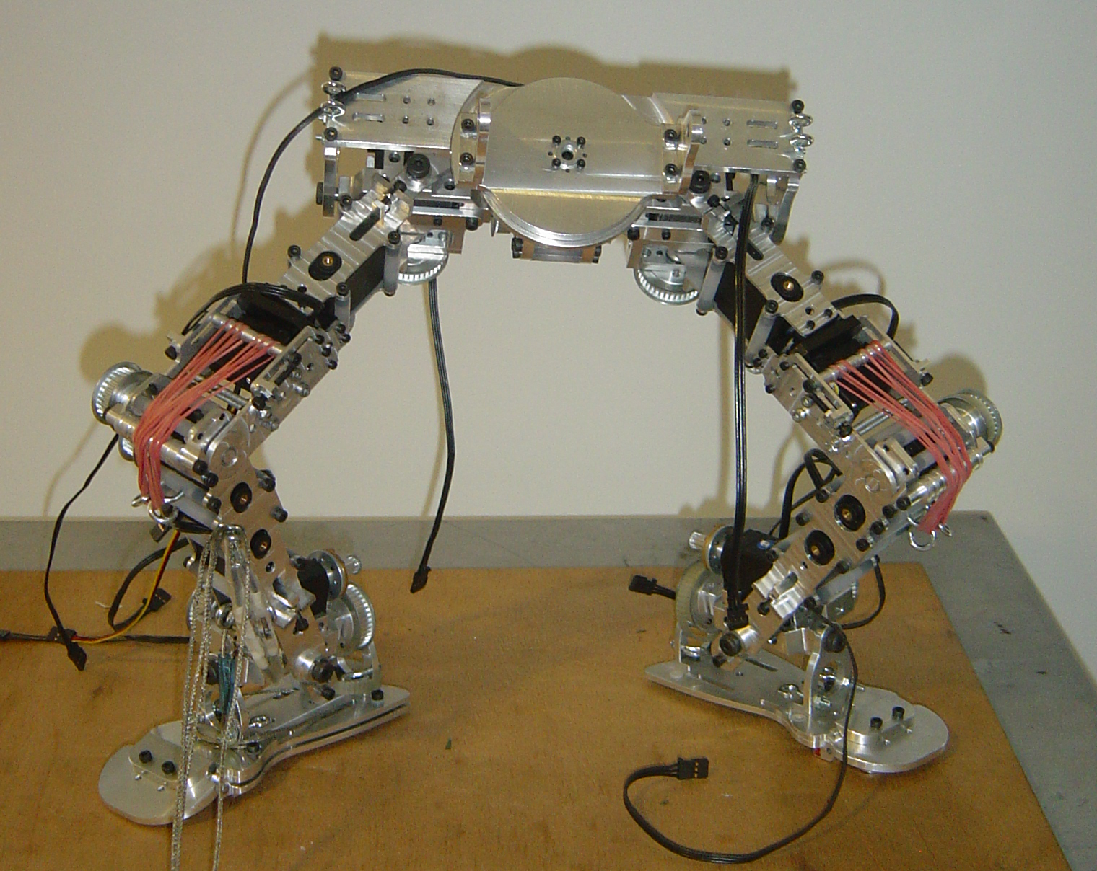

Figura 158 – Fotografia da estrutura desenvolvida

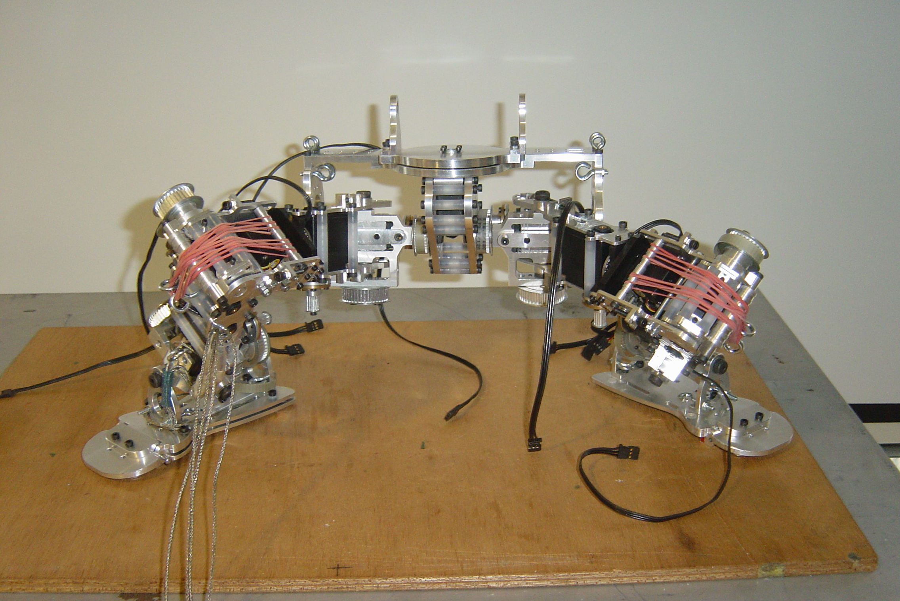

Figura 159 – Fotografia da estrutura desenvolvida

5.3- Perspectivas futuras

Perante o trabalho já realizado a primeira sugestão é concluir o projecto e a construção do robô. Apesar de já ser possível a realização de alguns testes é indispensável criar o resto da estrutura para ter um modelo completo de um humanóide. Com a colocação de elementos passivos procurou-se aproximar esta estrutura de outras exclusivamente passivas e seria interessante possuir braços que certamente ajudariam o equilíbrio e o aumento da eficiência da marcha. Uma estrutura autónoma necessita de acumuladores de energia e electrónica de controlo e processamento, sendo que o local normalmente mais propício para isso, devido ao seu volume, seja o tronco do robô e que ainda não está projectado.

Para além das questões do hardware, será necessário desenvolver o software para esta máquina de forma a conseguir controlar os 15 servomotores que se encontram neste momento na estrutura, através da gestão dos dados sensoriais dos sensores dos pés e de outros que serão posteriormente colocados no resto da estrutura.

Uma das ideias que surgiu muito cedo relativamente a este projecto foi a possibilidade de teleoperar o robô. Esta possibilidade seria muito vantajosas para conseguir manipular de forma fácil a estrutura para posterior análise de comportamentos da mesma e análise de dados sensoriais. Mais a longo prazo pode-se mesmo pensar em auto-aprendizagem baseada em movimentos executados por teleoperação.

Uma outra novidade interessante de implementar na estrutura seriam elementos passivos sobre os quais fosse possível controlar a força por eles aplicados à estrutura em função dos movimentos que se pretendem. Uma vez que se verificam valores óptimos de constante de elasticidade dos elementos passivos em cada junta em função da amplitude de movimento ou da velocidade do mesmo seria interessante conseguir uma melhor adaptação dos elementos passivos. Uma das soluções para isso seria desenvolver pontos de fixação móveis ou pontos de apoio com geometria variável de forma a impor deformações diferentes aos actuadores passivos em função daquilo que melhor se adequa ao movimento.

Enfim, abem-se inúmeros e vastos caminhos de investigação e desenvolvimento com uma estrutura humanóide híbrida.

6- Referências

[1] Nuno Beça e Ângelo Cardoso, “Desenvolvimento e Integração das Subestruturas Inferior e Superior para Locomoção de uma Plataforma Humanóide”, Relatório Final de Projecto, Universidade de Aveiro, Aveiro, Portugal, 2005

[2] Luís Rêgo e Renato Barbosa, “Estudos Funcionais de uma plataforma para sistema robótico humanóide”, Relatório Final de Projecto, Universidade de Aveiro, Aveiro, Portugal, 2004.

[3] David Gouaillier et al., “The NAO humanoid: a combination of performance and affordability”, Universidade de Versailles, França.

[4] Steve Collins, Andy Ruina, Russ Tedrake e Martijn Wisse, “Efficient Bipedal Based on Passive-Dynamic Walkers”, Vol. 307. SCIENCE, 2005, pp. 1082-1085

[5] Bram Vanderborght, “Dynamic Stabilisation of the biped Lucy powered by actuators with controllable stiffness”, Dissertation, Vrije Universiteit Brussel, Brussel, Bélgica, 2007

[6] Biomecânica Básica, A. Completo, Mestrado Integrado em Engenharia Mecânica, Departamento de Engenharia Mecânica, Universidade de Aveiro, Aveiro, Portugal, 2007

[7] Daniel César, “Anatomia Humana”, anatomiaonline.com , 2003. [Online]. Available: http://www.anatomiaonline.com/. [Accessed: Março 2009]

[8] C. Renato Neves, “Educação Física”, 2009. [Online]. Available: http://educacaohoje.no.sapo.pt/ef/sabias que.htm [Accessed: Maio, 2009]

[9] Wikipédia, "Posição Anatômica" in Wikipédia. Wikipédia, 2009. [Online]. Available: http://pt.wikipedia.org/wiki/Posição_anatómica. [Accessed: Fevereiro, 2009].

[10] Ildi Cismasiu, “Estática – Licenciatura em Engenharia Civil – Elementos de Estudo”, 2006. [Online]. Available: http://www.dec.fct.unl.pt/seccoes/S_Estruturas/docentes/ildi/EST04/Aulas/node68.html [Accessed: Maio, 2009].

[11] The University of Utah, “ME EN 4000/4010 ENGINEERING I & II – Senior Design”, The University of Utah, 2002. [Online]. Available: http://www.mech.utah.edu/~me4000/tutorials/introProMechanica/constraints.html. [Accessed: Maio, 2009].

[12] Apontamentos de TÉCNICAS DE MASSAGEM Volume I, Sónia Alexandra Sousa, Curso de Técnicas Auxiliares de Fisioterapia e Massagem de Reabilitação, Escola de Massagem e Motricidade Aplicada, 2006

[13] Richard, L. Drake,Wayne, Vogl,Adam e W. M. Mitchell, “GRAY Anatomía para estudiantes”, Madrid, Espanham, 2007.

[14] A. Marinho, “EDUCAÇÃO TÉCNOLÓGICA”, Escola Básica 2,3 de Alpendorada, 2007. [Online]. Available: http://etecnologica.blogspot.com/2007/11/o-factor-humano-ergonomia-e.html [Accessed: Setembro 2008]

[15] Análise de marcha, “Marcha Normal”, Análise de Marcha, 2004. [Online]. Available: http://www.geocities.ws/analisedemarcha/fundamentos.html. [Accessed: Setembro 2009].

[16] INTERFACE Inc., “INTERFACE Advanced Force & Torque Measurment”, INTERFACE, 2009. [Online]. Available: http://www.interfaceforce.com/lbs-miniature-compression-load-button-p-40.html. [Accessed: Novembro, 2009].

[17] Prof. Dr. Ing Georg Bergman, “Biology for Biological Engineering”, Biomechanics Laboratory, University of Guelph, Berlin, Germany, 2003. [Online]. Available: http://www.soe.uoguelph.ca/webfiles/mleuniss/Biomechanics/biomechanics_page_2.htm. [Accessed: Setembro, 2008]

[18] D-MED, “Lower Limb Biomechanics”, D-MED. [Online]. Available: http://www.d-med.com/aol/html/bmi.html. [Accessed: Setembro, 2009]

7- Anexos

Anexo A – Programas exemplos em Simulink®

A.1 – Exemplo 1 - Somatório de duas constantes

O Simulink® caracteriza-se por usar um tipo de programação muito simplificado para o utilizador, trata-se de programação por diagrama de blocos. Em vez de ser necessário criar de raiz todo o código necessário, existem pequenos blocos, elementos gráficos, que podem ser manipulados numa janela vazia, que possuem no “seu interior” linhas de código associados à sua função. Ao utilizador apenas cabe a tarefa de mudar o valor de alguns parâmetros e/ou o valor das variáveis desses blocos. Esses blocos podem depois ser arrastados para onde se deseja e fazer a sua ligação com outros elementos de modo a haver troca de valores e de dados para no fim obter os resultados pretendidos.

Um exemplo simples pode ser aquele que é visível na Figura A1 na qual está o diagrama de blocos necessário para proceder a soma de duas constantes.

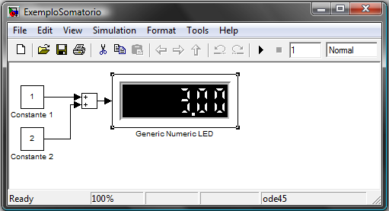

Figura A1 – Diagrama de blocos do Exemplo 1

Diagrama de blocos para realizar uma soma

Para este exemplo apenas foram necessários dois blocos que representam uma constante, outro que permite realizar a soma e um último que permite uma visualização do resultado. As setas representam as ligações entre os vários blocos e o sentido do fluxo de informação.

A.2 – Exemplo 2 - Duas barras ligadas por uma junta rotacional

A criação de um sistema mecânico segue o mesmo princípio de união entre blocos para trocas de informação. No caso concreto de um sistema mecânico pretende-se proceder a união de blocos que representam elementos estruturais através de outros que simbolizam juntas. Nessas juntas será posteriormente imposto um movimento para o qual terá de ser aplicado um binário. É o valor desse binário que se pretende.

Como exemplo, foi criado um sistema com dois elementos estruturais, em que o primeiro está ligado ao solo por uma ligação rígida e ligado ao segundo por uma junta rotacional que vai ser actuada (Figura A2). Em função da actuação imposta será possível ver o gráfico do binário necessário na junta rotacional para descrever o movimento com as características impostas. Cada um dos blocos visíveis na Figura A2 tem um significado próprio e uma função bem definida.

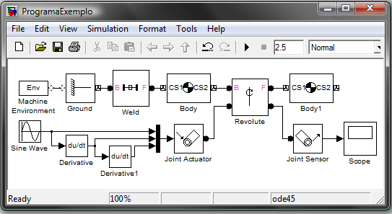

Figura A2 – Diagrama de blocos do Exemplo 2

Diagrama de blocos para criar e actuar duas barras ligadas por uma junta rotacional

Associada à simulação existe uma representação gráfica animada muito útil do sistema criado onde são visíveis os centros de massa de cada elemento assim como referenciais em cada extremo dos corpos criados (Figura A3).

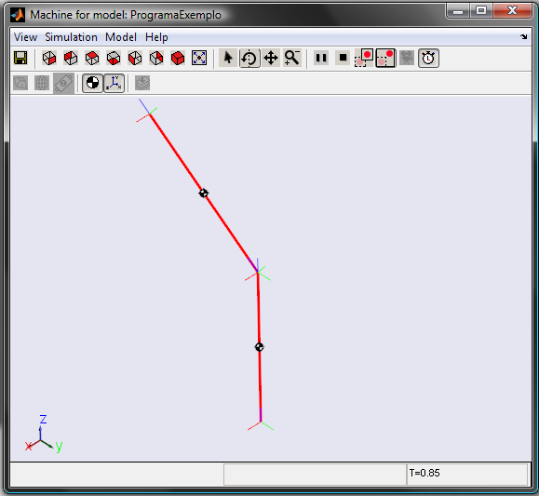
Centros
de
Massa
Barra
Inferior
Junta
Rotacional
Barra
Superior

Figura A3 – Representação gráfica do exemplo 2

Representação gráfica do exemplo 2 em que a barra superior já se movimentou

Toda a sequência de blocos da Figura A2 assim configurados permite uma actuação da junta rotacional, orientada segundo o eixo x, e permite levar a segunda barra desde uma posição vertical até formar um ângulo de 60º no sentido positivo relativamente à primeira barra que permanecerá na vertical. Depois será retomada a posição inicial de repouso em que ambas as barras são colineares e numa posição vertical.

A função de cada bloco usado vai ser descrita e vão ser referidos os parâmetros e os valores das constantes usadas. A janela de configuração de cada bloco, caso exista, é acessível graças a um duplo clique sobre o respectivo bloco.

A.2.1- Janela de configuração do bloco de “Machine Environment”:

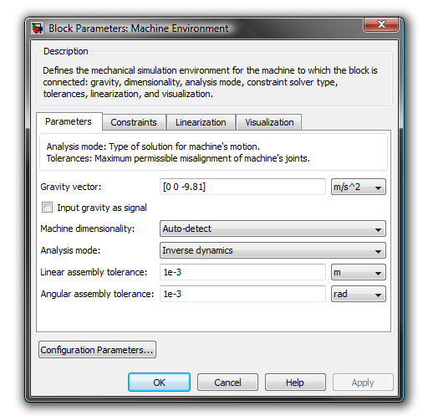

Figura A4 – Janela de configuração
do bloco de “Machine Environment”

Este bloco permite definir propriedades do meio em que vai ocorrer a simulação e do método de análise que vai ser usado. Neste caso em concreto foi definido a intensidade, direcção e o sentido do vector da força gravítica, 9.81m/s² no sentido negativo da direcção Z. E o simulador foi configurado em modo Inverse Dynamics, dinâmica inversa, uma vez que se pretende obter o valor de uma força resultante de um dado movimento. Os restantes parâmetros são os existentes por defeito.

A.2.2- Janela de configuração do bloco de “Ground”:

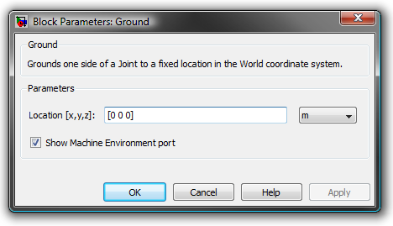

Figura A5 – Janela de configuração do bloco de “Ground”

Este é o primeiro elemento da sequência de blocos e tem como função posicionar no espaço o ponto de referência onde estará fixo um dado elemento do sistema. Neste caso em concreto este ponto de referência foi colocado na origem do referencial do simulador, no ponto [0 0 0].

A.2.3- Janela de configuração do bloco de “Weld”:

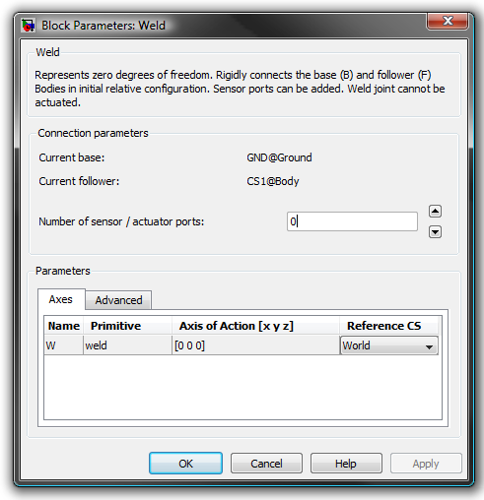

Figura A6 – Janela de configuração do bloco de “Weld”

Este elemento consiste numa junta rígida que não pode ser actuada e que apenas surge aqui devido a necessidade de existir um elemento de tipo junta entre o Ground e um elemento estrutural.

A.2.4- Janela de configuração do bloco de “Body”:

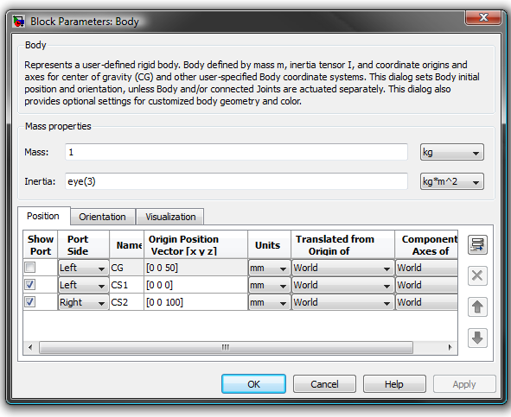

Figura A7 – Janela de configuração do bloco de “Body”

Este bloco pretende representar um elemento estrutural, um corpo. Neste caso será uma barra de 1kg, com 100mm de comprimento e centro de massa situado a meio dos dois extremos. Através desta janela de configuração é possível definir a massa, Mass, e a inércia, Inertia, do corpo através da introdução da matriz de inércia. Podemos também definir os pontos extremos do mesmo, CS1 e CS2, assim como a posição do seu centro de massa, CG. Todas estas características dimensionais são dadas em função do referencial do simulador (World), de outros pontos já definidos (CS1, CS2, etc.), ou ainda do elemento adjacente (adjoining), e todos eles serão representados na representação gráfica da simulação.

A.2.5- Janela de configuração do bloco de “Revolute”:

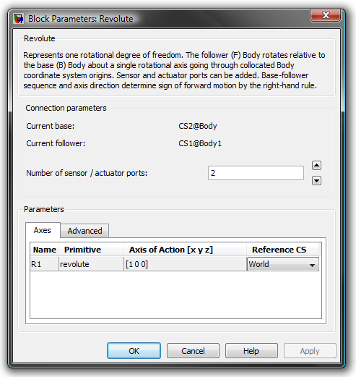

Figura A8 – Janela de configuração do bloco de “Revolute”

Este elemento é aquele que representa a junta que une os dois corpos. Neste caso em concreto trata-se de um junta rotacional, Revolute. Através da janela de configuração é possível definir a direcção do eixo de rotação com a introdução do valor de cada uma das suas componentes relativamente ao referencial do simulador, World, ou ao referencial do elemento anterior, Base, ou posterior, Fallower. Além disso é possível definir o número de portas de entrada ou saída que permitirão ligar à junta actuadores e sensores, Number of sensor / actuator ports.

A.2.6- Janela de configuração do bloco de “Joint Actuator”:

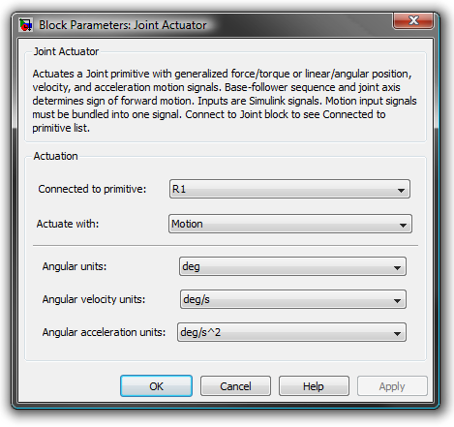

Figura A9 – Janela de configuração do bloco de “Joint Actuator”

Este é o bloco que permite definir que tipo de actuação se pretende e em que actuador. Na primeira opção que surge, Connected to primitive, há a possibilidade de escolher em que eixo de rotação ou translação se pretende actuar (existe juntas com mais de um eixo de rotação ou translação, como por exemplo juntas universais ou juntas planares). Na segunda opção, Actuate with, pode-se escolher actuar na junta através da aplicação de uma força exterior, Generalized forces, sob a forma de binário ou de força, ou através da definição de um movimento, Motion, para o qual é necessário, obrigatoriamente, definir um deslocamento, uma velocidade e uma aceleração. Esta segunda opção é aquela que interessa.

No exemplo verifica-se que existem três elementos na entrada deste bloco, são o deslocamento, através do bloco Sine Wave, a velocidade graças a função derivative que permite fazer a derivada do movimento, e a aceleração através da segunda derivada do movimento, ou como no exemplo a derivada da velocidade.

A.2.7- Janela de configuração do bloco de “Sine Wave”:

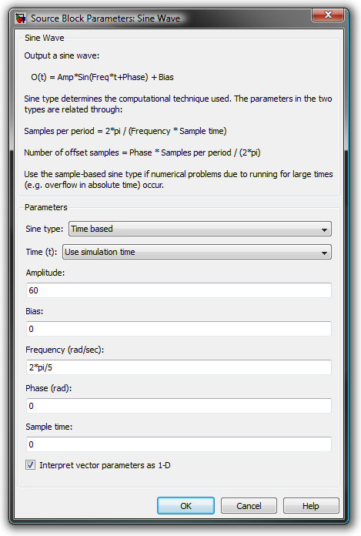

Figura A10 – Janela de configuração do bloco de “Sine Wave”

Este bloco apenas foi usado aqui para gerar o movimento da junta rotacional. Este permite definir um conjunto de pontos que segue a função seno com uma amplitude, frequência e fase configurável (Amplitude, Frequency e Phase). Existe um último parâmetro que permite definir um deslocamento na vertical de toda a onda, offset vertical.

Para esta simulação foi imposto um movimento correspondente a um ciclo de uma onda sinusoidal com amplitude 60 e frequência de 2π/5 rad/s (0,2rev/s).

A.2.8- Janela de configuração do bloco de “Joint Sensor”:

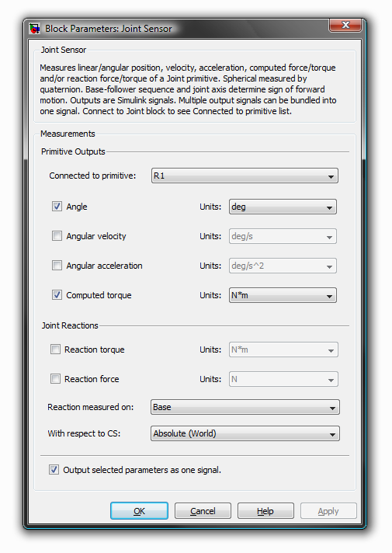

Figura A11 – Janela de configuração do bloco de “Joint Sensor”

Este é o bloco que permite adquirir informação sobre o movimento da junta. No caso de ser uma junta prismática pode-se obter a posição, a velocidade, a aceleração e a força, no caso de ser uma junta rotacional obtêm-se a ângulo percorrido (Angle), a velocidade (Angular velocity) e a aceleração angular (Angular acceleration), e o binário (Computed torque). Todos esses dados podem ser lançados por uma única porta de saída ou por portas independentes, Output selected parameters as one signal.

A.2.9- Bloco de “Scope”

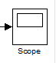

Figura A12 – Bloco de “Scope”

Este último bloco, ao qual não está associado uma janela de configuração, é responsável por criar uma representação gráfica dos dados que neles chegam através da sua porta de entrada. Neste caso este irá fazer uma representação gráfica da evolução dos valores do binário na junta ao longo do tempo proveniente do módulo Joint Sensor. É possível sobrepor a esta curva a curva da evolução do ângulo em função do tempo, quando a opção Output selected parameters as one signal do bloco Joint sensor está activa, sendo assim possível ver o binário exercido para uma dada posição.

A.2.10- Resultados:

Para o movimento imposto (Figura A13) a curva do binário necessário para garantir posição, velocidade e aceleração é aquele que se pode ver na Figura A14. A sobreposição dos dois gráficos é visível na Figura A15.

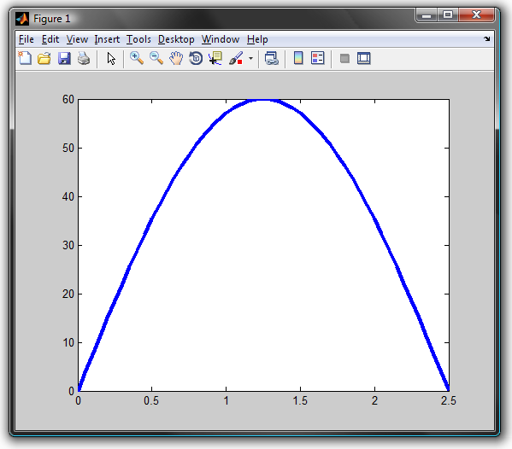

Figura A13 – Trajectória imposta

(Ângulo($°$) vs Tempo($s$))

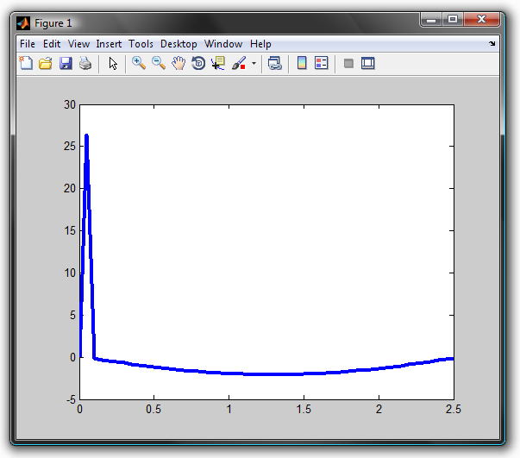

Figura A14 – Binário desenvolvido na junta

(Binário($Nm$) vs Tempo($s$))

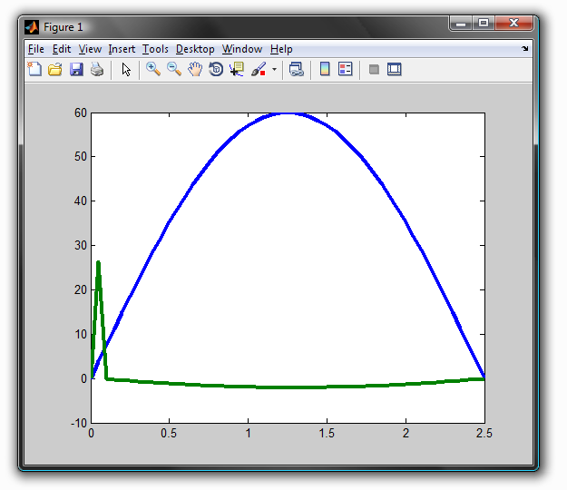

Figura A15 – Ângulo imposto e Binário desenvolvido

(Ângulo($°$) vs Tempo($s$) e Binário($Nm$) vs Tempo($s$))

De notar o pico de binário no instante inicial (Figura A14) que foi necessário desenvolver para iniciar o movimento e assim vencer a inércia da barra de $1kg$ que se encontrava parada. No final do movimento existiria algo semelhante se fosse imposto uma posição de $0°$ para um tempo superior a $2,5s$, ou seja, se tivesse sido imposto uma paragem brusca para a qual seria necessária vencer a inércia da barra no seu movimento ascendente. No momento inicial da simulação a velocidade é $0$, e no final esta é diferente de $0$. Estes valores de binário mostram que o simulador reagiu em função da aceleração imposta no inicio do movimento para garantir a velocidade desejada.

Anexo B – Excerto de código para determinação automática de k

%% Programa para a definição dos parametros da simulacao
% Este programa permite definir a posicao, velocidade e aceleracao
% angular de todas as juntas de uma perna de um humanoide (6 DOF) assim
% como os valores de k, b e r0 de cada actuador passivo.
% Este programa está preparado para uma simulacao em SimMechanics
% na qual existe 2 modelo de 1 perna de 1 Humanoide.

close all
clear all
clc

%% CICLO for DE TODO O PROGRAMA
% permite correr varias simulações com incrementos do valor de k.

ki = 0; % Valor inicial do k
kf = 200; % Valor final do k
ik = 1/5 * (kf - ki); % Incremento do valor do k é 1/5 do intervalo
NumeroSimulacoes = (kf-ki)/ik+1; % Numero de simulações que vão ser realizadas 5+1
bi = 0; % Constante de Amortecimento
r0 = 0.010; % Comprimento inicial do elemento (m)
ikmin = 1; % Condição de paragem, valor minimo do incremento de k

while ik > ikmin % Condição de permanencia no ciclo que permite determinar o k optimizado

for simulacao = 1 : 1 : NumeroSimulacoes % Condição de permanencia no ciclo que permite fazer os varios ensaios para os varios k do intervalo em estudo

%% Dados
TSim = [5]; % TempoSimulacao = 5s
NPS = 2000; % NumeroPontosSimulacao = 2000pts
ITSim = TSim / NPS; % IncrmentoTempoSimulacao = TempoSimulacao / NumeroPontosSimulacao
%% Calculo das trajectorias desejadas para cada uma das juntas - Tt
% Este calculo é funcao de:
% angulo inicial - T0 - Corresponde ao angulo inicial (IC)
% angulo final - Tf - Corresponde ao angulo máximo
% tempo de execucao do movimento - tf
NJ = 0; %Numero da Junta
for humanoide=1:1:1 % permite fazer a distinção entre os varios modelos do simulador
TS = TSim(1,humanoide); %Cada modelo do simulador pode ter um tempo de simulação diferente
TSMax = max(TSim); %Tempo total da simulação igual a simulação mais lenta
ITS = ITSim(1,humanoide); %Incremento de tempo de cada um dos varios modelos do simulador
%% PernaDireita
%% Tornozelo
%TornozeloDireitoX
T0 = 0; Tf = 60; %|
tf = TS/2; %|DADOS
NJ = NJ+1; %|
MovimentoTornozeloDireitoX(:,:,:,humanoide) = ...
Movimento5grau(T0,Tf,tf,TS,NPS,ITS,NJ,TSMax);

%TornozeloDireitoY
T0 = 0; Tf = 0; %|
tf = TS/2; %|DADOS
NJ = NJ+1; %|
MovimentoTornozeloDireitoY(:,:,:,humanoide) = ...
Movimento5grau(T0,Tf,tf,TS,NPS,ITS,NJ,TSMax);
%% Joelho
%JoelhoDireito
T0 = 0; Tf = 0; %|
tf = TS/2; %|DADOS
NJ = NJ+1; %|
MovimentoJoelhoDireito(:,:,:,humanoide) = ...
Movimento5grau(T0,Tf,tf,TS,NPS,ITS,NJ,TSMax);
%% Anca
%AncaDireitaX
T0 = 0; Tf = 0; %|
tf = TS/2; %|DADOS
NJ = NJ+1; %|
MovimentoAncaDireitaX(:,:,:,humanoide) = ...
Movimento5grau(T0,Tf,tf,TS,NPS,ITS,NJ,TSMax);
%AncaDireitaY
T0 = 0; Tf = 0; %|
tf = TS/2; %|DADOS
NJ = NJ+1; %|
MovimentoAncaDireitaY(:,:,:,humanoide) = ...
Movimento5grau(T0,Tf,tf,TS,NPS,ITS,NJ,TSMax);
%AncaDireitaZ
T0 = 0; Tf = 0; %|
tf = TS/2; %|DADOS
NJ = NJ+1; %|
MovimentoAncaDireitaZ(:,:,:,humanoide) = ...
Movimento5grau(T0,Tf,tf,TS,NPS,ITS,NJ,TSMax);

(…)

end

%% Definição dos valores de k, b e r0 dos conjuntos mola amortecedor do simulador

if simulacao==1
MolRigTorDir1 = ki; MolAmoTorDir1 = bi; MolDimTorDir1 = r0;
MolRigTorDir2 = ki; MolAmoTorDir2 = bi; MolDimTorDir2 = r0;
MolRigTorDir3 = ki; MolAmoTorDir3 = bi; MolDimTorDir3 = r0;
MolRigTorDir4 = ki; MolAmoTorDir4 = bi; MolDimTorDir4 = r0;
else
MolRigTorDir1 = MolRigTorDir1+ik; MolAmoTorDir1 = bi; MolDimTorDir1 = r0;
MolRigTorDir2 = MolRigTorDir2+ik; MolAmoTorDir2 = bi; MolDimTorDir2 = r0;
MolRigTorDir3 = MolRigTorDir3+ik; MolAmoTorDir3 = bi; MolDimTorDir3 = r0;
MolRigTorDir4 = MolRigTorDir4+ik; MolAmoTorDir4 = bi; MolDimTorDir4 = r0;
end

(…)

%% Criacao dos Graficos para analise de resultados

Tempo=linspace(0,max(TSim),size(MedBinTorDirX,1));

%% TORNOZELO X
MediaBinTorDirX = sum(MedBinTorDirX)/size(MedBinTorDirX,1);
MediaQuadraticaBinTorDirX = sum(MedBinTorDirX.^2) / size(MedBinTorDirX,1);
Medias(simulacao , :) = [MediaBinTorDirX MediaQuadraticaBinTorDirX MolRigTorDir1 MolRigTorDir2 MolRigTorDir3 MolRigTorDir4];
ValMaxBinTorDirX = max(abs(MedBinTorDirX));

MediaBinTorDirX1 = sum(MedBinTorDirX1) / size(MedBinTorDirX1,1);
MediaQuadraticaBinTorDirX1 = sum(MedBinTorDirX1.^2)/size(MedBinTorDirX1,1);
Medias1(simulacao , :) = [MediaBinTorDirX1 MediaQuadraticaBinTorDirX1 MolRigTorDir1 MolRigTorDir2 MolRigTorDir3 MolRigTorDir4];
MedBin(simulacao , :) = MedBinTorDirX1;
ValMaxBinTorDirX1 = max(abs(MedBinTorDirX1));
end

for n=1:1:NumeroSimulacoes-1
if min(Medias1(:,2)) == Medias1(n,2) %Criterio de seleccao min(MediaQuadraticaBinTorDirX1)
MediaQuadraticaMinima = Medias1(n,:)
MelhorSimulacao = n;
if n-1 < 1
ki = Medias1(n,3);
else
ki = Medias1(n-1,3);
end
if n+1 > NumeroSimulacoes-1
kf = Medias1(n,3);
else
kf = Medias1(n+1,3);
end
ik = 0.2 * (kf - ki);
end
end

if ik > ikmin
close all
else %Se a simulação chegou ao fim vamos apresentar os graficos com os resultados
figure(1)
subplot(2,1,1)
hold on; grid on
axis([min(Tempo)-0.05*max(Tempo) 1.05*max(Tempo) 1.2*min(MedBinTorDirX) -1.2*max(MedBinTorDirX)])
title('Binario no tornozelo na direcção X sem elasticos (Bin VS Tmp)')
plot(Tempo,MedBinTorDirX,'COLOR',[0 0 0],'linewidth',2)
line([max(Tempo)/2 max(Tempo)/2],[1.2*min(MedBinTorDirX) 1.2*max(MedBinTorDirX)],'COLOR',[1 0 0],'linewidth',2)

subplot(2,1,2)
hold on; grid on;
axis([min(MedAngTorDirX)-0.05*max(MedAngTorDirX) 1.05*max(MedAngTorDirX) 1.2*min(MedBinTorDirX) -1.2*max(MedBinTorDirX)])
title('Binario no tornozelo na direcção X sem elasticos (Bin VS Ang)')
plot(MedAngTorDirX,MedBinTorDirX,'COLOR',[0 0 0],'linewidth',2)
line([max(AngTorDirX(:,2)) max(AngTorDirX(:,2))],[1.2*min(MedBinTorDirX) 1.2*max(MedBinTorDirX)],'COLOR',[1 0 0],'linewidth',2)

figure(2)
subplot(2,1,1)
hold on; grid on
axis([min(Tempo)-0.05*max(Tempo) 1.05*max(Tempo) 1.2*min(MedBin(MelhorSimulacao , :)) 1.2*max(MedBin(MelhorSimulacao , :))])
title('Binario no tornozelo na direcção X com elasticos (Bin VS Tmp)')
plot(Tempo,MedBin(MelhorSimulacao , :),'COLOR',[0 1 0],'linewidth',2)
line([max(Tempo)/2 max(Tempo)/2],[1.2*min(MedBinTorDirX) 1.2*max(MedBinTorDirX)],'COLOR',[1 0 0],'linewidth',2)

subplot(2,1,2)
hold on; grid on;
axis([min(MedAngTorDirX)-0.05*max(MedAngTorDirX) 1.05*max(MedAngTorDirX) 1.2*min(MedBin(MelhorSimulacao , :)) 1.2*max(MedBin(MelhorSimulacao , :))])
title('Binario no tornozelo na direcção X com elasticos (Bin VS Ang)')
plot(MedAngTorDirX,MedBin(MelhorSimulacao , :),'COLOR',[0 1 0],'linewidth',2)
line([max(AngTorDirX(:,2)) max(AngTorDirX(:,2))],[1.2*min(MedBinTorDirX) 1.2*max(MedBinTorDirX)],'COLOR',[1 0 0],'linewidth',2)

figure(3)
subplot(2,1,1)
hold on; grid on
axis([min(Tempo)-0.05*max(Tempo) 1.05*max(Tempo) 1.2*min(MedBinTorDirX) 1.2*max(MedBin(MelhorSimulacao , :))])
title('Binario no tornozelo na direcção X sem elasticos e com elasticos (Bin VS Tmp)')
plot(Tempo,MedBinTorDirX,'COLOR',[0 0 0],'linewidth',2)
plot(Tempo,MedBin(MelhorSimulacao , :),'COLOR',[0 1 0],'linewidth',2)
line([max(Tempo)/2 max(Tempo)/2],[1.2*min(MedBinTorDirX) 1.2*max(MedBinTorDirX)],'COLOR',[1 0 0],'linewidth',2)

subplot(2,1,2)
hold on; grid on;
axis([min(MedAngTorDirX)-0.05*max(MedAngTorDirX) 1.05*max(MedAngTorDirX) 1.2*min(MedBinTorDirX) 1.2*max(MedBin(MelhorSimulacao , :))])
title('Binario no tornozelo na direcção X sem elasticos e com elasticos (Bin VS Ang)')
plot(MedAngTorDirX,MedBinTorDirX,'COLOR',[0 0 0],'linewidth',2)
plot(MedAngTorDirX,MedBin(MelhorSimulacao , :),'COLOR',[0 1 0],'linewidth',2)
line([max(AngTorDirX(:,2)) max(AngTorDirX(:,2))],[1.2*min(MedBinTorDirX) 1.2*max(MedBinTorDirX)],'COLOR',[1 0 0],'linewidth',2)
end

end

Anexo C – Diagrama de blocos para a simulação de uma perna

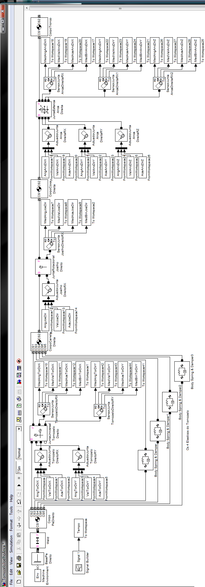

Anexo D – Fotografias de peças maquinadas

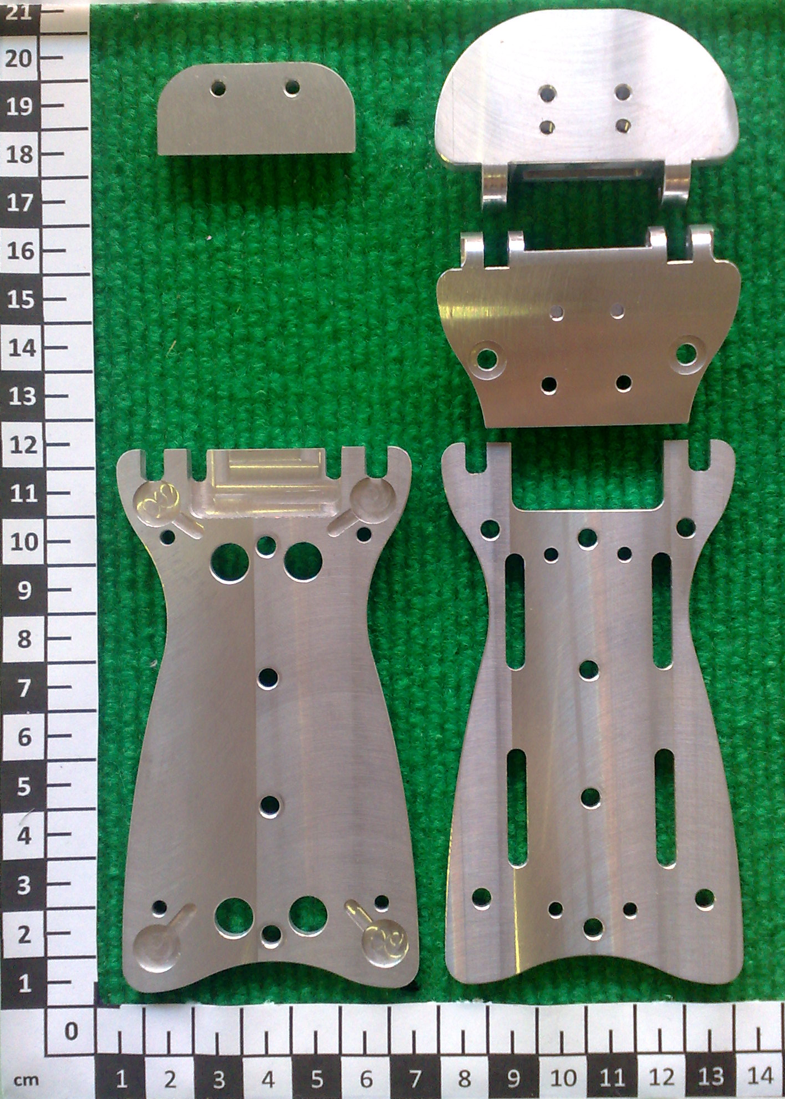

Figura D1 – Peças maquinadas do pé

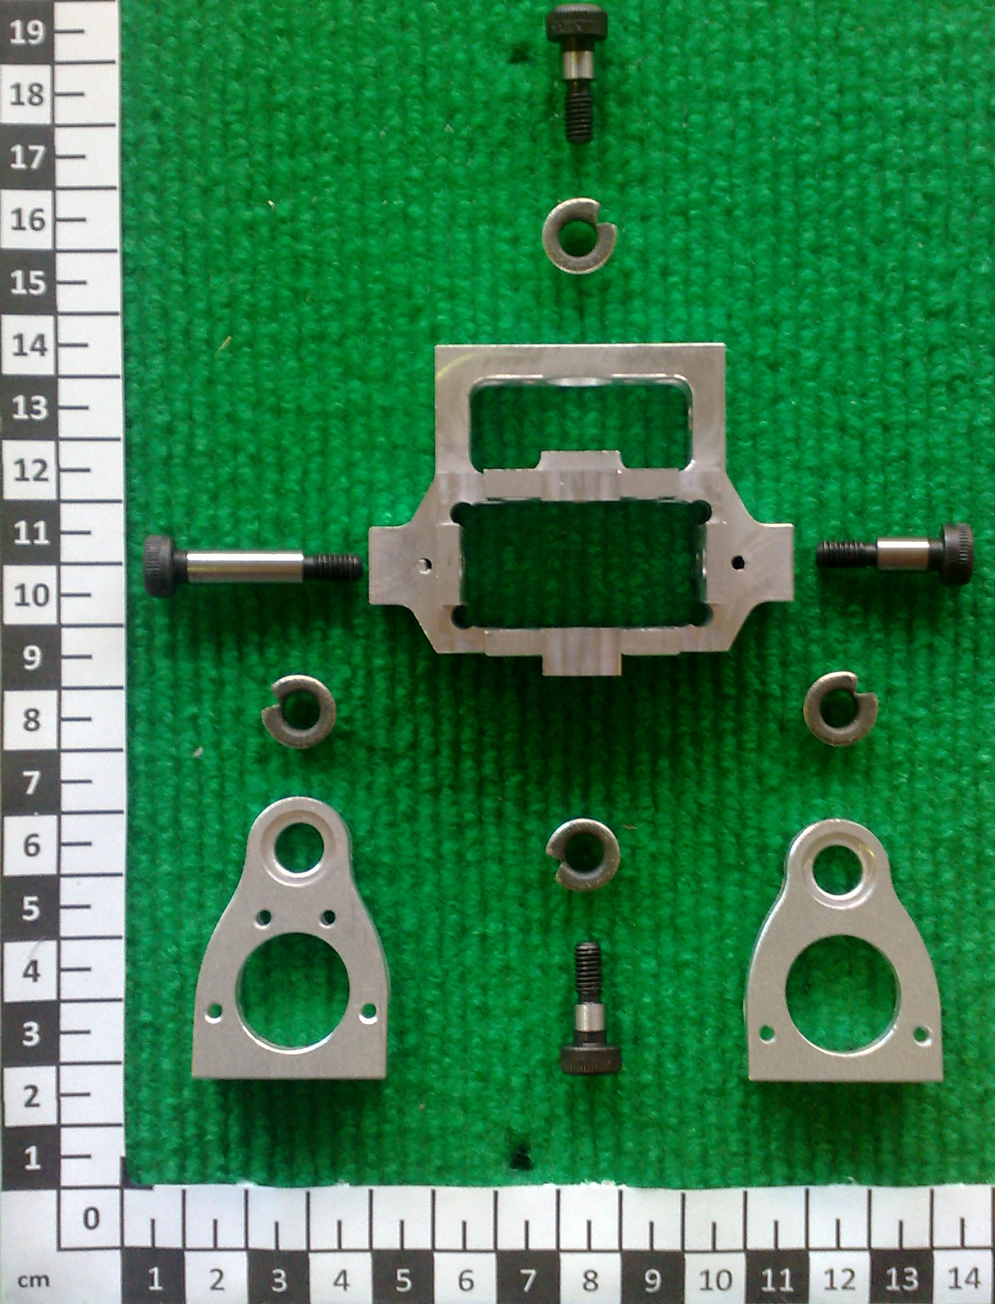

Figura D2 – Articulação do tornozelo

Peças maquinadas, veios de rotação e casquilhos da articulação do tornozelo

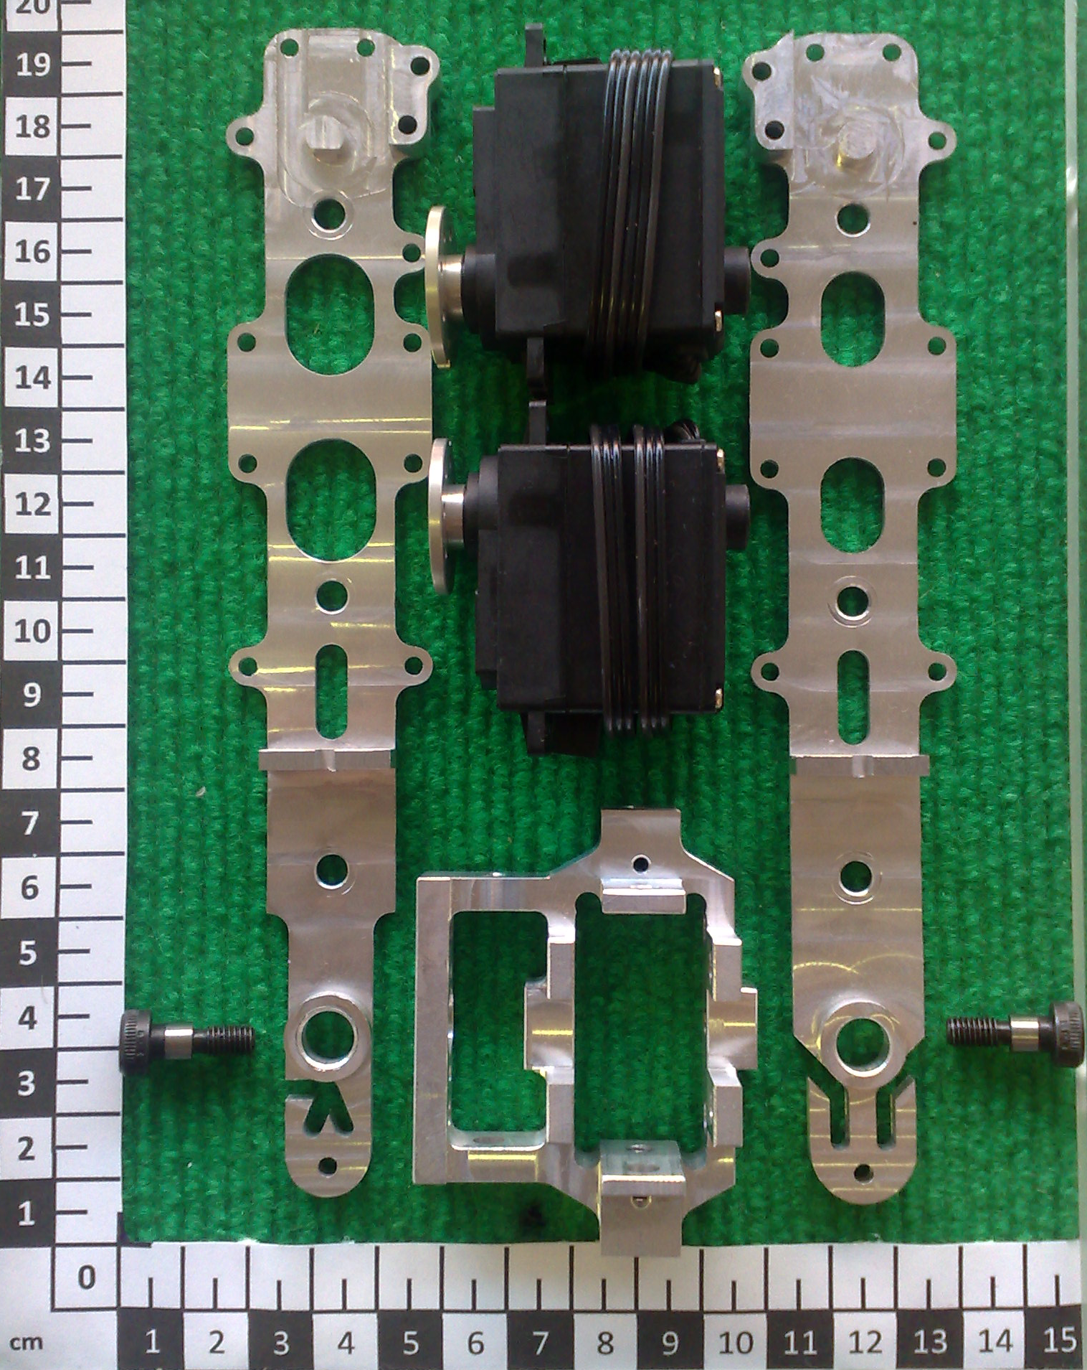

Figura D3 – Articulação do tornozelo e canela

Peças maquinadas, veios de rotação e motores da articulação do tornozelo e da canela

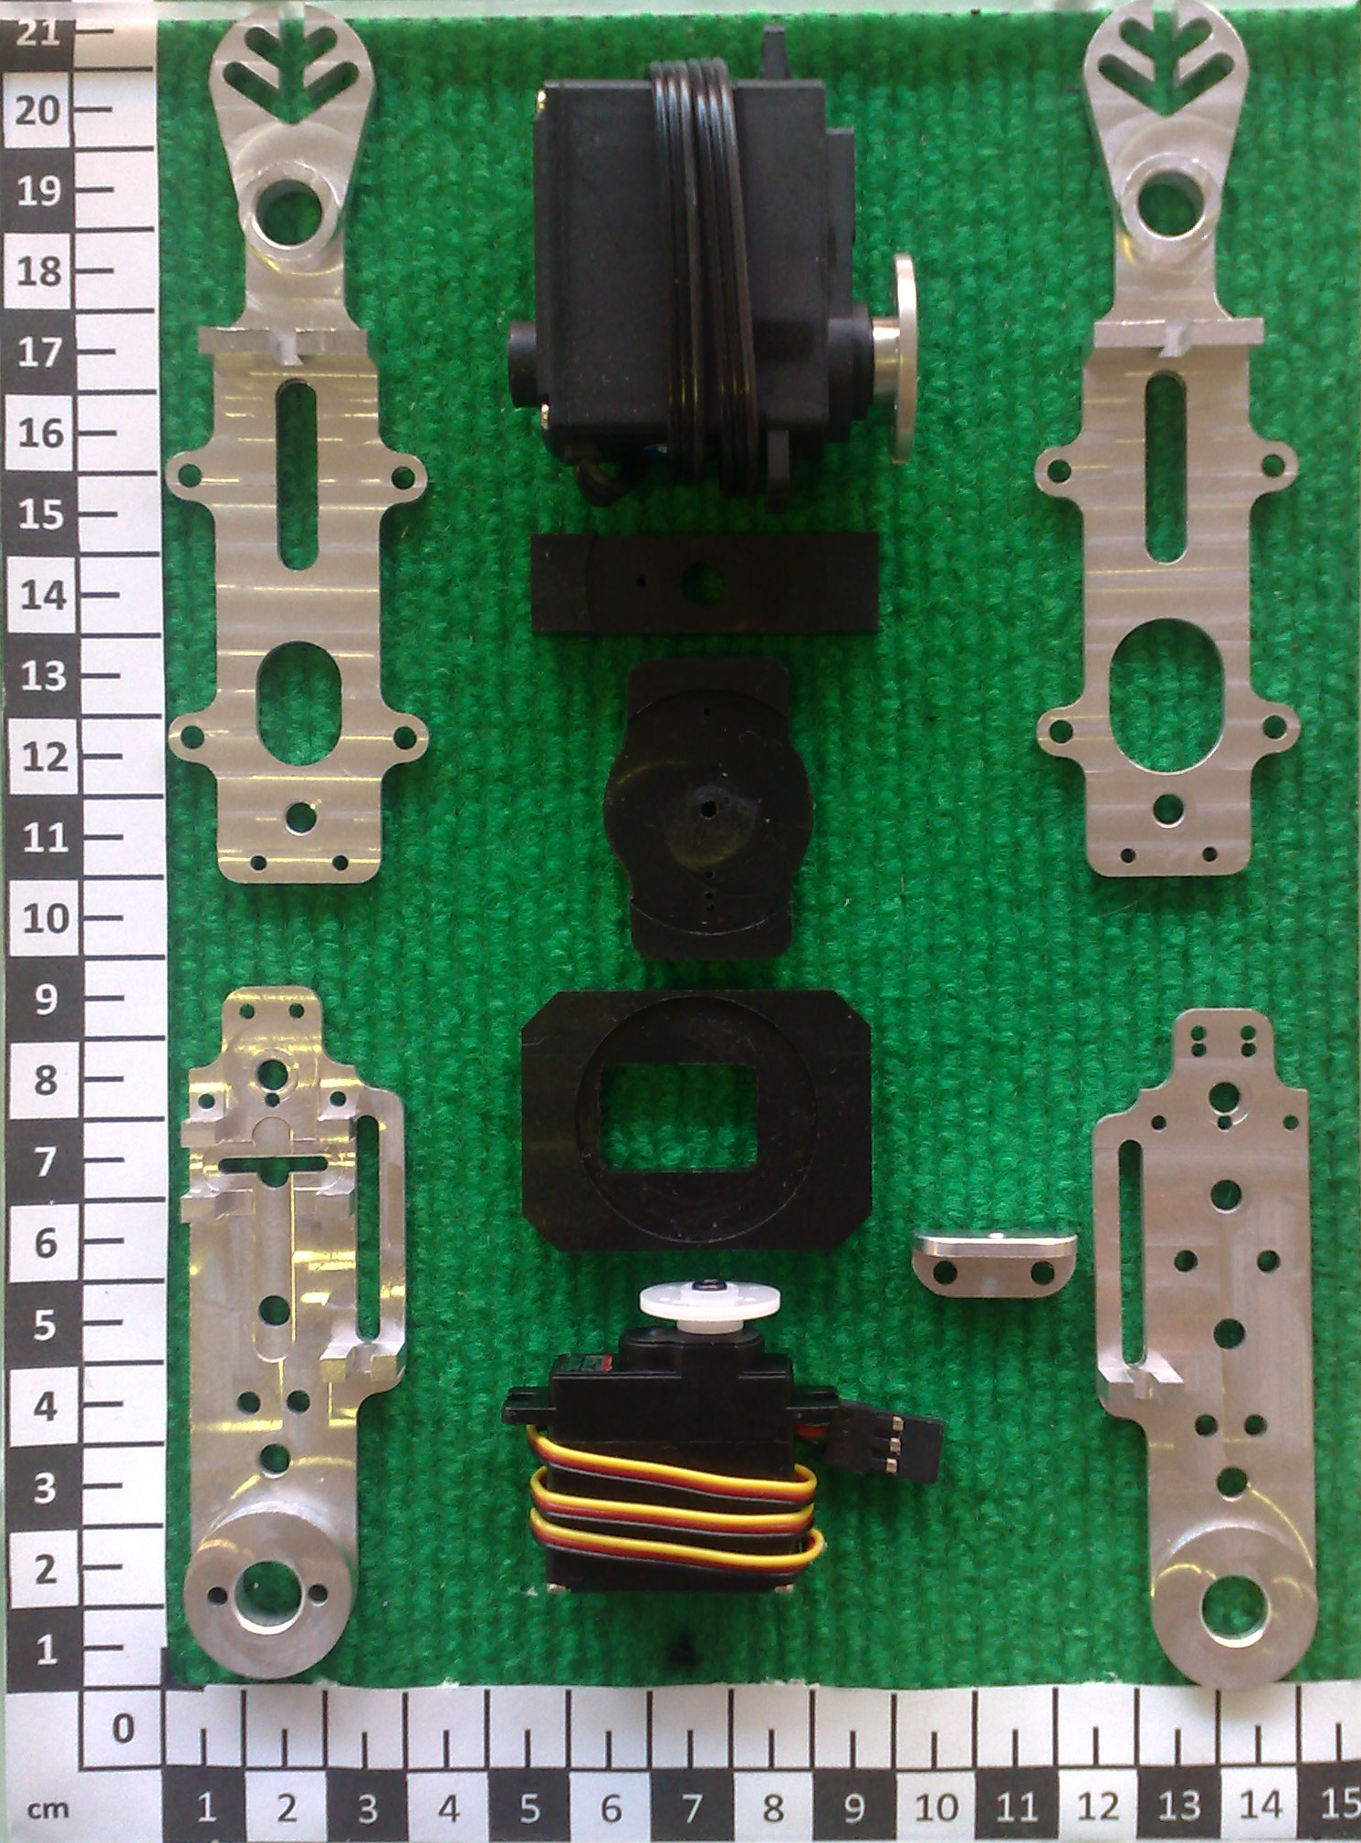

Figura D4 – Articulação do joelho, coxa e parte da articulação da anca

Peças maquinadas da coxa e motores das articulações do joelho e da anca

